НАО «Торайгыров университет»

УДК 669.1:622.78(043.3) На правах рукописи

ЖУНУСОВА АЙГУЛЬ КАИРГЕЛЬДИНОВНА

Исследование и разработка технологии агломерации железистых песков производства глинозема и использование агломерата при производстве ферросплавов

Группа образовательных программ D117 – Металлургическая инженерия

Образовательная программа 8D070900 - Металлургия

Диссертация на соискание
степени доктора философии (PhD)

Научные консультанты:

Кандидат технических наук,
профессор Быков П.О.

Доктор технических наук,
член-корреспондент РАН,
Институт металлургии УрО РАН
Заякин О.В.

Республика Казахстан
Павлодар, 2025

СОДЕРЖАНИЕ

 | НОРМАТИВНЫЕ ССЫЛКИ |  | 5
 | ОПРЕДЕЛЕНИЯ |  | 6
 | Обозначения И СОКРАЩЕНИЯ |  | 7
 | ВВЕДЕНИЕ |  | 8
1 | Современное состояние образования отходов в глиноземном производстве |  | 15
1.1 | Образование отходов глиноземного производства и их переработка |  | 15
1.1.1 | Характеристика шламов глиноземного производства |  | 16
1.2 | Металлургическая переработка шламов глиноземного производства при низких температурах |  | 17
1.2.1 | Подготовка шламов глиноземного производства к металлургическому переделу |  | 19
1.3 | Применение шламов глиноземного производства при восстановительных плавках |  | 20
1.3.1 | Процессы извлечения глинозема из красных шламов |  | 21
1.3.2 | Процессы извлечения редкоземельных металлов из красных шламов |  | 23
1.3.3 | Восстановительная плавка красных шламов |  | 24
1.3.4 | Процессы извлечения железа из красных шламов |  | 26
1.3.5 | Применение новых научных и технологических решений при восстановительной плавке железосодержащих шламов глиноземного производства |  | 28
1.3.6 | Переработка шламов глиноземного производства в плазменных печах |  | 30
1.4 | Методы утилизации и анализ характеристик шламов пригодных для использования в черной металлургии |  | 31
1.4.1 | Использование шламов глиноземного производства в агломерации |  | 31
1.4.2 | Влияние различных факторов на металлургические свойства агломерата |  | 34
1.5 | Постановка задач исследования |  | 39
2 | ФИЗИКО-ХИМИЧЕСКИЕ ХАРАКТЕРИСТИКИ ЖЕЛЕЗИСТЫХ ПЕСКОВ - ОТХОДОВ ГЛИНОЗЕМНОГО ПРОИЗВОДСТВА |  | 41
2.1 | Дифференциально-термический анализ железистых песков – отходов глиноземного производства |  | 41
2.2 | Исследование физико-химических свойств железистых песков с позиции многокомпонентных оксидных систем |  | 44
2.2.1 | Система FeO-СаО-Fe₂O₃-Al₂O₃ |  | 45
2.2.2 | Система FeO-MgO-Fe₂O₃-Al₂O₃ |  | 47
2.2.3 | Система FeO-MgO-CaO-Fe₂O₃ |  | 49
2.3 | Термодинамические расчеты в системе Mg-Al-Ca-Si-Fe-O с использованием программы Chemistry 9.0 |  | 50
2.4 | Диаграммы фазовой стабильности в системе Mg-Al-Ca-Si-Fe-O |  | 59
2.5 | Выводы |  | 62
3 | Разработка технологии агломерации железистых песков производства глинозема |  | 64
3.1 | Опытная агломерационная установка |  | 64
3.1.1 | Материалы и методы, подготовка агломерационной шихты |  | 66
3.2 | Установление оптимальных режимов спекания железистых песков в смеси с различными видами железосодержащих отходов |  | 68
3.2.1 | Влияние влажности железистых шламов на агломерационный процесс |  | 68
3.2.2 | Влияние количества топлива на агломерационный процесс. Применение в качестве топлива отсевов кокса |  | 71
3.2.3 | Влияние количества применяемого возврата на агломерационный процесс |  | 77
3.2.4 | Влияние изменения высоты слоя шихты на агломерационный процесс |  | 79
3.4 | Влияние применения магнийсодержащего флюса на процесс спекания |  | 81
3.5 | Влияние высокотемпературного обжига на минералогический состав железистых песков и продуктов их переработки |  | 84
3.6 | Выводы |  | 89
4 | Исследования физико-химических свойств железорудного агломерата |  | 90
4.1 | Дериватографические исследования термических превращений в железорудном агломерате |  | 90
4.1.1 | Методы и оборудование |  | 90
4.2 | Рентгенографические и петрографические исследования образования фаз в железорудном агломерате |  | 94
4.2.1 | Материалы, методы и оборудование |  | 94
4.2.2 | Результаты и обсуждение |  | 96
4.3 | Исследования удельного электрического сопротивления шихтовых смесей |  | 104
4.4 | Выводы |  | 108
5 | Опытные и крупно-лабораторные испытания получения чугуна и ферросилиция |  | 110
5.1 | Опытные исследования использования полученных продуктов для плавки черных металлов |  | 110
5.1.1 | Получение брикетов из железистых песков – отходов глиноземного производства и плавка чугуна |  | 110
5.2 | Лабораторная плавка чугуна с применением офлюсованного агломерата |  | 113
5.3 | Крупно-лабораторные плавки ферросилиция в рудно-термической печи с применением в шихте железорудного агломерата |  | 116
5.4 | Экономическая оценка агломерационного процесса железистых песков – отхода глиноземного производства |  | 119
5.5 | Выводы |  | 121
Заключение |  |  | 122
Список использованных источников |  |  | 125
Приложение А – Акт о внедрении лабораторной установки «Агломерационная чаша» в учебный процесс |  |  | 139
ПРИЛОЖЕНИЕ Б – Акт о внедрении результатов завершенной научно-исследовательской работы в учебный процесс |  |  | 141
ПРИЛОЖЕНИЕ В – Акт о проведении лабораторных испытаний агломерации железистых песков – отхода глиноземного производства |  |  | 143
Приложение Г – Акт о проведении крупно-лабораторных испытаний по выплавке ферросилиция в рудно-термической печи с мощностью трансформатора 80 кВА с применением в шихте железорудного агломерата, полученного из железистых песков – отходов глиноземного производства |  |  | 145
ПРИЛОЖЕНИЕ Д – Письмо – поддержка от ПФ ТОО «Кастинг» |  |  | 147
Приложение Е – Письмо от Аксуского завода ферросплавов АО «ТНК Казхром» |  |  | 148
ПРИЛОЖЕНИЕ Ж – Письмо от ТОО «Евразийская группа» |  |  | 149
Приложение З – Патент на полезную модель РК № 8362 «Шихта для производства железорудного агломерата» |  |  | 150
нормативные ссылки

В настоящей диссертации использованы ссылки на следующие стандарты:
ГОСТ 15137-77 | – Руды железные и марганцевые, агломераты и окатыши. Метод определения прочности во вращающемся барабане
ГОСТ 25471-82 | – Руды железные, агломераты и окатыши. Метод определения прочности на сбрасывание
ГОСТ 12764-73 | – Руды железные, концентраты, агломераты и окатыши. Метод определения влаги
ГОСТ 27562-87 | – Руды железные, концентраты, агломераты и окатыши. Определение гранулометрического состава методом ситового анализа
ГОСТ 25732-88 | – Руды железные и марганцевые, концентраты, агломераты и окатыши. Метод определения истинной, объемной, насыпной плотности и пористости

Определения

В настоящей диссертации применяют следующие термины с соответствующими определениями:
Агломерация – термический процесс окускования мелкодисперсных материалов (например, железной руды или отходов), при котором частицы материалов сплавляются в крупные гранулы (агломерат) под воздействием высоких температур.
Анализ термический – совокупность методов исследования свойств веществ, основанных на измерении зависимости различных физических параметров (массы, температуры, теплового эффекта и т. д.) от температуры при нагревании или охлаждении образца, сопровождающихся поглощением или выделением тепла.
Возврат – мелкая фракция агломерата (менее 5 мм), не соответствующая требованиям к готовому продукту, которая после просева возвращается в шихту для повторного агломерирования.
Восстановимость – способность рудных материалов отдавать кислород восстановительному газу, чем выше восстановимость, тем быстрее и легче происходит процесс получения металла.
Диаграмма состояния – графическое изображение, которое показывает равновесные фазовые состояния (например, твердая, жидкая, газовая) термодинамической системы в зависимости от основных параметров состояния (температурой, химическим и фазовым составом).
Компоненты – вещества, образующие систему. Кратность шлака – отношение количества шлака к массе металла.
Основность – характеристика металлургического сырья, железной руды или металлургического шлака, показывающая соотношение масс основных оксидов к кислым.
Сплав – вещество полученное сплавлением или спеканием двух или более компонентов.
Термические эффекты – участки кривых, на которых меняется, по меньшей мере, наклон касательной кривой (что связано со качкообразным изменением состояния образца).
Шихта – смесь исходных материалов (иногда с добавлением топлива), подобранных в определенной пропорции, которая предназначена для переработки (например, плавления) в металлургических, химических или других агрегатах с целью получения конечного продукта с заданными свойствами.
Фаза – однородная (гомогенная) часть термодинамической системы, отделенная от других частей поверхностью раздела, на которых происходит изменение свойств (плотность, состав, структура).

ОБОЗНАЧЕНИЯ И сокращения

РК | – Республика Казахстан
СНГ | – Содружество независимых государств
АО | – Акционерное общество
ТОО | – Товарищество с ограниченной ответственностью
ТМ | – Техногенные месторождения
АО «АК» | – Акционерное общество «Алюминий Казахстана»
КНР | – Китайская Народная Республика
УЭС | – Удельное электросопротивление
РЗМ | – Редкоземельные металлы
В настоящей диссертации применяют следующие обозначения:
FeO | – Вюстит
Fe₃O₄ | – Магнетит
Fe₂O₃ | – Гематит
Fe₂SiO₄ | – Фаялит
FeAl₂O₄ | – Герцинит
4CaO·Al₂O₃·Fe₂O₃ | – Браунмиллерит
2СаО·SiO₂ | – Двухкальциевый силикат
CaFeSiO₂ | – Ферромонтичеллит
СаSiO₄ | – Волластонит
MgFe₂O₄ | – Магнезиоферрит
2MgO·SiO₂  (MgO ₂SiO₄) | – Форстерит
CaMgSiO₂ | – Монтичеллит
MgAl₂O₃ | -Магнезиальная шпинель

введение

Оценка современного состояния решаемой научной или научно-технической проблемы. В современное время в мире для производства глинозема используют бокситы высокого качества гидрометаллургическим способом. Основной процесс глиноземного производства в целом не оказывает значительного воздействия окружающей среде и экологии. Однако важным исключением являются шламохранилища, предназначенные для хранения шламов и отходов производства. Эти отходы представляют собой остаточные продукты бокситов – шламы, образующиеся после их измельчения и гидрохимической обработки в процессе извлечения глинозема. Шламы включают смесь твердой и жидкой фаз. Жидкая фаза является агрессивной, поскольку содержит натриевую каустическую щелочь, в то время как твердая фаза, не обладая токсичностью, состоит в осном из оксидов железа (до 65 %), а также включает оксиды алюминия, другие полезные компоненты.
В Республике Казахстан, как и в ряде других стран, на шламохранилищах накоплено большое количество отходов. Переход от простого складирования отходов к их полной переработке является важнейшим направлением в современном мире. Гораздо выгоднее получать прибыль от продажи отходов в виде товарной продукции, вместо хранения. Однако основным препятствием для бизнеса и риском для инвестиций остаются неопределенности в области технолого-экономических решений, несмотря на значительный опыт в исследованиях и промышленном применений таких технологий.
Перспективным направлением для развития и вовлечения в металлургический передел железосодержащих отходов и шламов является черная металлургия. Одним из ключевых исходных материалов для производства черных металлов является железорудный агломерат, получаемый в результате агломерации железистых песков – отходов глиноземного производства.
В Казахстане агломерационное производство широко развито. Агломерации подвергаются железные, марганцевые, хромистые руды и их отходы. Однако, железистые пески – отходы глиноземного производства остаются не востребованными и отправляются на шламохранилищах. Большое количество техногенных отходов оказываются практически непригодными для вовлечения их в металлургических переделах и использования в производственных процессах, в виду на сегодняшний день отсутствия рациональных технологии их переработки.
Основание и исходные данные для разработки темы. В рамках выполняемой диссертационной работы было запланировано:
– иccледование и отработка оптимальных параметров агломерации железистых песков – отходов глиноземного производства;
– исследование изменения фазового состава по мере добавления в агломерат флюсующих добавок (отсевы доломита) с позиции многокомпонентных оксидных систем FeO-СаО-Fe₂O₃-Al₂O₃, FeO-MgO-Fe₂O₃-Al₂O₃ и FeO-MgO-СаО-Fe₂O₃;
– исследование влияния эффективности ввода доломита (оксида магния) в агломерационную шихту в процессе агломерации железистых песков-отходов глиноземного производства;
– изучение физико-химических свойств железорудного и офлюсованного агломерата и разработка на этой основе технологии выплавки чугуна и ферросилиция;
– опытная проверка технологии производства чугуна и ферросилиция.
Обоснование необходимости проведения научно-исследовательской работы. В мировой практике известны различные способы переработки и утилизации железосодержащих отходов вовлечением их в металлургические переделы. Наиболее известные, это брикетирование и агломерация. При выборе способа переработки или утилизации, учитывают физические и химические свойства перерабатываемых отходов.
Железистые пески – отходы глиноземного производства обладают специфическими особенностями. Некоторые, из которых их легкоплавкость, гранулометрический состав и отсутствие глинистых составляющих. Эти характеристики затрудняют их использование в традиционных схемах агломерации и последующем производстве чугуна и ферросилиция. В связи с этим требуется глубокое понимание фазовых равновесий в системах FeO-СаО-Fe₂O₃-Al₂O₃, FeO-MgO-Fe₂O₃-Al₂O₃ и FeO-MgO-СаО-Fe₂O₃, отражающих состав данных материалов при металлургической переработке. Основная цель состоит в изучении механизмов (закономерностей) фазовых превращений в железооксидных системах. Также необходимо установить оптимальный химический состав этих систем в используемых отходах и шихтовых компонентах. В конечном варианте от оптимально подобранных областей будет обеспеченно получение прочного агломерата и устойчивых связующих расплавов.
Сведения о планируемом научно-техническом уровне разработки, патентных исследованиях и выводы из них. Проводимые исследования направлены на разработку технологии агломерации железистых песков – отходов глиноземного производства. Новизна диссертационных исследований заключается на полученных результатах анализа диаграмм фазового состояния многокомпонентных оксидных систем. Термодинамически-диаграммный анализ и результаты экспериментальных и теоретических исследований по фазовым превращениям в многокомпонентных оксидных системах позволил установить области образования новых фаз.
Сведения о метрологическом обеспечении диссертации. В ходе выполнения диссертационной работы использовалось современное лабораторное оборудование стандартные и методики. Достоверность полученных результатов обеспечивалась регулярной поверкой приборов и контрольной проверкой состояния оборудования.
Экспериментальные исследования проводились в лабораториях НАО «Торайгыров университет», в НАО «Восточно-Казахстанский технический университет им. Д. Серикбаева», в Химико-металлургическом институте им. Ж. Абишева.
Актуальность проблемы. В Республике Казахстан производство глинозема осуществляется из бокситов комбинированным последовательным способом Байер-спекание с предварительным обогащением бокситов на базе АО «Алюминий Казахстана» с годовой производительностью 1,5 млн.тонн в год.
Основным сырьем для этого процесса являются казахстанские бокситы, отличающиеся высоким содержанием железа. В связи с этим на начальной стадии гидрометаллургической переработки из них удаляют железистую часть, формирующую так называемые железистые пески. Эти отходы, содержащие до 65 % Fe₂O₃, не вовлекаются в металлургические переделы и по существующей схеме складируются на шламовых полях предприятия. Несмотря на высокое содержание железа, прямое использование железистых песков затруднено. Этому препятствует их неблагоприятный гранулометрический состав, присутствие щёлочи и отсутствие глинистых компонентов. Однако, применение технологии окускования, в частности агломерации, позволяет превратить данные отходы в железорудный агломерат, пригодный для выплавки чугуна и ферросилиция.
Цель диссертационной работы. Исследование физико-химических основ и разработка технологии агломерации железистых песков – отходов глиноземного производства и применение полученного агломерата для выплавки чугуна, ферросилиция.
Объектом исследований являются железистые пески – отходы глиноземного производства.
Задачи исследований, их место в выполнении научно-исследовательской работы в целом: В соответствии с указанной целью в диссертации решались следующие взаимосвязанные задачи:
– изучение особенностей фазового состава многокомпонентных оксидных систем FeO-СаО-Fe₂O₃-Al₂O₃, FeO-MgO-Fe₂O₃-Al₂O₃ и FeO-MgO-СаО-Fe₂O₃ направлено на установления областей составов, характеризующих процессы плавления агломерата и восстановления железа;
– исследование особенностей процесса агломерации железистых песков – отходов глиноземного производства с применением в качестве флюса доломита (оксида магния);
– экспериментальное изучение физико-химических свойств железорудного и офлюсованного агломерата;
– опытные испытания выплавки чугуна с использованием в составе шихты офлюсованного агломерата;
– опытные испытания выплавки ферросилиция с использованием железорудного агломерата в рудно-термической печи.
Научная новизна полученных результатов: В настоящей работе впервые:
– установлена динамика изменения фазового состава агломерата офлюсованного оксидом магния, выявлено образование промежуточных фаз магнезиоферрита (MgFe₂O₄), форстерита (2MgO·SiO₂) и монтичеллита (CaMgSiO₂) в офлюсованном агломерате в процессе агломерации, наличие новых фаз позволило обосновать механизмы повышения температуры плавления конечных шлаков при плавке чугуна;
– впервые был проведён комплексный анализ влияния оксида магния (MgO) на физико-химические характеристики и фазовый состав офлюсованного агломерата, исследование позволило обосновать оптимальный расход MgO, равную 3,0 %, для спекания железистых песков, что открывает возможность более рационального использования техногенного сырья в металлургии;
– впервые показано, что процессы термического разложения минералов в железистых песках – отходов глиноземного производства при их спекании имеют определенную последовательность и сопровождаются образованием магнезиоферрита MgFe₂O₄, форстерита (2MgO·SiO₂) и монтичеллита (CaMgSiO₂), что расширяет представления о закономерностях фазообразования в многокомпонентных оксидных системах.
Новизна результатов исследовательской работы: Исследованиями установлена патентоспособность научно-технических разработок. Новизна подтверждена получением патента: «Патент на полезную модель 8362. Республика Казахстан. C22В В1/16 (2006.01). Шихта для производства железорудного агломерата [Текст] / Жунусова А.К., Быков П.О., Жунусов А.К., Кенжебекова А.Е. – № 2023/0322.2; заявл.31.03.2023; опубл.18.08.2023, бюл. № 33.
Методологическая база научных исследований. В данном исследовании применялись различные эффективные физико-химические методы, подходящие для анализа сложных металлургических процессов:
– термодинамическое моделирование и расчеты фазовых равновесий в сложных оксидных смесях на основе термодинамически-диаграммного анализа;
– термодинамические расчеты процессов взаимодействия флюсов с металлом и включениями были смоделированы с применением специализированного лицензионного программного комплекса Chemistry 9.0;
– измерение и анализ тепловых эффектов проводились на дериватографе марки Synchronous Thermal Analyzer LR-STA-200;
– рентгенофазовый анализ исследуемых материалов проводился и использованием рентгеновского дифрактометра X’Pert PRO производства компании PANalytical;
– микроанализ, качественный и количественный элементный состав в точечной области исследуемых материалов выполнялся растровой электронной микроскопией JSM-6390LV с системой микроанализа INCA Energy Penta FET X3 компании «Oxford Instruments Analytical Limited» (Великобритания);
– для исследования петрографии исследуемых материалов использован оптический микроскоп BX-51;
– для установления прочностных и физических параметров агломерата применялось стандартизованное оборудование, регламентированное государственными стандартами (ГОСТами);
– моделирования высокотемпературных процессов восстановления проведены в муфельной печи SX2 Series High до 1700 °C;.
– химический анализ продуктов пирометаллургической переработки осуществлялся лабораторией НАО «Торайгыров университета» с использованием рентгено-флуоресцентного портативного анализатора металлов ProSpector-2 LE и оптико-эмиссионного спектрометра ДФС-500;
– химический анализ проб железистого песка и агломерата был проведён в лаборатории химического анализа при Химико-металлургическом институте им. Ж. Абишева, которая имеет государственный аттестат аккредитации №KZ.Т.10.Е1376 от 18.10.2024 г.
Экспериментальные исследования проводились в лабораторных условиях НАО «Торайгыров университет» и в центре превосходства «Veritas» НАО «Восточно-Казахстанский технический университет имени Д. Серикбаева». Крупно-лабораторные испытания проводили в руднотермической печи в Химико-металлургическом институте им. Ж. Абишева.
Основные положения, выносимые на защиту:
– результаты анализа термодинамических данных и моделирования фазовых равновесий в многокомпонентных оксидных системах, выполненные с помощью термодинамически-диаграммного анализа;
– результаты компьютерного термодинамического моделирования в Chemistry 9.0 для реакций взаимодействия флюсов с металлом и включениями;
– результаты исследования, включающие анализ дериватограмм, рентгенограмм, петрографических данных и микроанализ для определения качественного и количественного элементного состава как железорудного, так и офлюсованного агломерата.
– результаты экспериментального изучения влияния отсевов доломита (MgO) на процесс агломерации железистых песков – отхода глиноземного производства, металлургические свойства и прочность агломерата, исследований при спекании железистых песков;
– результаты крупно-лабораторных испытаний технологии выплавки ферросилиция в руднотермической печи мощностью 80 кВА с использованием агломерата в качестве заменителя стальной стружки.
Практическая ценность работы. На основании полученных в диссертации результатов предложено решение проблемы утилизации металлургических отходов путем разработки рациональной технологии агломерации с учетом особенностей состава и свойств железистых песков – отхода глиноземного производства с получением железорудного и офлюсованного агломерата. Технология агломерации железистых песков разработано и предусмотрено для двух направлений в черной металлургии:
1) получение железорудного агломерата для использования при восстановительной плавке ферросилиция в рудно-термической печи;
2) получение офлюсованного агломерата с вводом в состав шихты 3 % отсевов доломита (MgO) для выплавки чугуна.
В лабораторных условиях получен литейный чугун марки Л-6 (муфельная печь SX2 Series High до 1700 °C).
Крупно-лабораторные плавки ферросилиция проведены с применением железорудного агломерата в качестве заменителя стальной стружки. Замена стальной стружки железорудным агломератом 50 % позволяет улучшить технико-экономические показатели и технологический режим плавки ферросилиция при экономии дорогой стальной стружки.
Публикации и апробация работы. Результаты диссертационной работы опубликованы в пяти статьях, в том числе:
– одна статья в журнале, входящих в базу Web of Science (Квартиль Q3):
1) Zhunussova A., Bykov P., Zhunusov A., Kenzhebekova А. Research of the production of iron ore sinter from bauxite processing waste. Kompleksnoe Ispolzovanie Mineralnogo Syra = Complex Use of Mineral Resources. 2024; 329(2):73-81.
– одна статья в журнале, входящих в базу Scopus (Процентиль 53):
2) Zhunusova A., Bykov P., Zhunusov A., Bakirov A., Zayakin O., Kenzhebekova A. Research of physicochemical properties of ferrous sands from alumina production. Acta Metallurgica Slovaka. 2024. 30(4).161-166.
– три публикации в журналах из перечня изданий, рекомендуемых Комитетом по обеспечению качества в науке и высшем образовании Министерства науки и высшего образования Республики Казахстан для публикации основных результатов научной деятельности:
3) Жунусова А.К., Быков П.О., Жунусов А.К., Заякин О.В., Кенжебекова А.Е. Исследование физико-химических свойств железорудного агломерата. Наука и техника Казахстана, 2024. - № 1. – С.162-174.
4) Быков П.О., Жунусова А.К., Куандыков А.Б., Муканов Р.Б., Сименс Э. Сравнительные исследования по доизвлечению железа из бокситов Казахстана альтернативными восстановителями (восстановление углеродом). Наука и техника Казахстана, 2024. – №3. – С.153– 161.
5) Zhunusova A., Bykov P., Zhunusov A., Zayakin O., Bakirov A., Kenzhebekova A. Features of mineral formation in the structure of iron ore materials from the position of the state diagram of the system CaO–Fe₂O₃–SiO₂. Engineering Journal of Satbayev University, 2025. 147 (3). 14-19.
– получен патент на полезную модель РК:
6) Патент на полезную модель 8362. Республика Казахстан. C22В В1/16 (2006.01). Шихта для производства железорудного агломерата [Текст] / Жунусова А.К., Быков П.О., Жунусов А.К., Кенжебекова А.Е. – № 2023/0322.2; заявл.31.03.2023; опубл.18.08.2023, бюл. № 33.
– основные положения и результаты работы апробированы и доложены на двух Международных конференциях в виде доклада:
- Жунусова А.К., Быков П.О., Жунусов А.К., Кенжебекова А.Е. Отработка оптимального параметра по влажности шихты при спекании железистых песков // Сб.докладов по материалам Междунар. науч.практ. конф. «XIV Торайгыровские чтения» (28 октября 2022). – Павлодар: Toraighyrov University, 2022. – Т.3. – С.273-278.
- Жунусова А.К., Быков П.О., Жунусов А.К., Заякин О.В. Отходы металлургического производства как альтернативные минерально-сырьевые ресурсы // Материалы Междунар. науч.практ.конф. посвященной 40-летию образования кафедры «Металлургия»: «Проблемы и перспективы металлургической отрасли: теория и практика». – Павлодар: Toraighyrov University, 2023. – С.106-112.
Связь с планами основных научных работ. Диссертационная работа выполнялась в соответствии с программой прикладных исследований грантового финансирования Министерства образования и науки на 2024-2026 г.г. по теме ИРН АР23488812 «Разработка и исследование технологии выплавки ферросилиция с высоким содержанием алюминия с использованием некондиционных зол и алюминиевых шлаков».
Структура и объем диссертации. Диссертационная работа составляет 150 страницу, что позволило детально представить результаты в пяти разделах, дополненных введением и заключением. Информативность работы подчеркивается обширным библиографическим списком (183 источника), 69 иллюстрациями, 50 таблицами и 8 приложениями.

1 Современное состояние образования отходов в глиноземном производстве

1.1 Образование отходов глиноземного производства и их переработка
В Казахстане для получения глинозема из бокситов используется последовательная комбинированная технология Байер-спекание с предварительным обогащением сырья [1]. Следствием этого процесса является генерация большого количества шламов, именуемых отвальными. Масштаб проблемы подтверждается данными [2, 3]: на производство одной тонны глинозема образуется от 0,9 до 1,5 тонн шлама. Поскольку дальнейшая переработка этих отходов практически отсутствует, они накапливаются на шламовых полях. Эти хранилища занимают колоссальные земельные площади (10–50 га) и содержат миллионы тонн отходов, что ведет к значительному вреду для окружающей среды [4].
Глобальные запасы отходов глиноземного производства, по разным оценкам, варьируются от 2,0 млрд т [5, 6] до 4,0 млрд т [7]. Содержание этих шламохранилищ требует значительных финансовых затрат. В частности, только в России, согласно источнику [5, с. 49], Уральские глиноземные заводы аккумулировали от 100 до 300 миллионов тонн отходов.

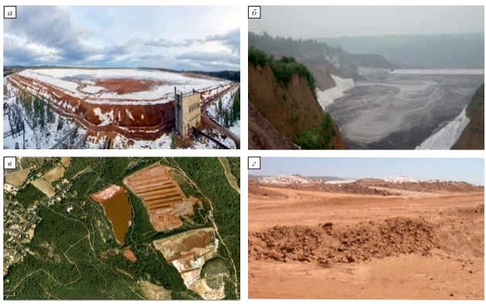
а – Россия, б – Китай, в – Франция, г – Индия

Рисунок 1.1 – Шламовые поля глиноземных заводов [6, с.843]

Экологическая опасность шламов, образующихся при производстве глинозема, обусловлена их высокой щелочностью. Трагический инцидент в городе Колонтар (Венгрия) в 2010 году служит доказательством этого: прорыв дамбы повлек за собой выброс примерно 700 тыс. тонн шлама, причинив ущерб населению, фауне и жилым домам [7–11].
Существует множество мировых публикаций по вопросам переработки красных шламов, но интерес для металлургической инженерии представляют лишь некоторые из них. Основными ограничивающими факторами для внедрения многих технологий являются дороговизна, а также чрезмерная сложность и многостадийность необходимых процессов. Следует отметить, что состав красного шлама позволяет применять его в широком спектре промышленных направлений.
В литературе представлен широкий спектр вариантов утилизации красных шламов в различных отраслях [12,13,14,15,16,17]. Исследования сосредоточены на пиро- и гидрометаллургических технологиях, прямом применении материала, включая его использование как катализатора в химической промышленности. При этом ряд авторов [18, 19] высказывают критические замечания относительно методов переработки. Имеется также предложение [20] по применению красных шламов в качестве водного фильтра. Работы [21,22,23,24] освещают возможность пирометаллургической переработки шлама с целью его дальнейшего применения в строительной индустрии.

1.1.1 Характеристика шламов глиноземного производства
Шламы представляют с собой мелкую фракцию 0-10 мм. В таких шламах содержится большое количество железа, что приводит их как источнику железа для черной металлургии. Однако, в них содержится и Na₂O которая доходит до 12,36 %. По данным [25] красные шламы различных заводов отличаются химическим составом. Отличие заключается по железу и другим элементам, к примеру, Fe₂O₃ может изменяться от 6,8 до 65,7 %, Al₂O₃ от 2,12 до 33 %, SiO₂ от 0,6 до 23,8 %, влага от 1 до 30 %. Также сложность заключается различием, как по химическому составу, так и сложностью подбора технологии переработки. Для каждого шлама сложно подобрать оптимальную технологию переработки.
Фазовый состав красных шламов представляет собой одно из ключевых их различий. Доминирующей минералогической фазой является гематит, который обнаруживается практически во всех образцах шламов глиноземного производства. Кроме того, в их составе идентифицируется гетит, гиббсит, рутил, ильменит, перовскит, кварцит, а также различные комплексные алюмосиликатные соединения [26, 27]. Однако, сложный фазовый состав красных шламов позволяет использовать их в разных отраслях промышленности. Условно переработку шламов глиноземного производства можно разделить на пирометаллургические, гидрометаллургические и использования в строительстве и других отраслях. Пирометаллургическое извлечение железа из шламов подразделяется на два основных направления: Первое направление включает твердофазное восстановление при умеренной температуре (не выше 1200 °С), за которым следует магнитная сепарация для выделения железосодержащего концентрата. Второе направление – это высокотемпературная восстановительная плавка в рудно-термических агрегатах при температуре, превышающей 1400 °С.

1.2 Металлургическая переработка шламов глиноземного производства при низких температурах
Известны работы [28, 29, 30, 31] в которых магнитной сепарацией отделяют железо из шламов глиноземного производства. Однако, при таком способе получают не высокое количество железа в концентрате. Поэтому данный процесс магнитной сепарации можно рассматривать, как процесс обогащения шламов глиноземного производства.
При металлургической переработке используют низкотемпературное восстановление, которое проходит в температурном интервале 1050-1200 °С. Преимуществом такого способа является низкий расход электроэнергии, но при этом появляются стадии дробления спеченного материала, после чего материал поступает на магнитную сепарацию, что приводит к удорожанию процесса переработки, а извлечение железа остается на низком уровне. Также существует сложность процесса, которая заключена в отделении магнитных фаз. Магнитные фазы характеризуются крайне мелким фракционным составом, которые практически не отделяются от пустой породы. Для отделения магнитных фаз используют добавки различного состава.
Авторы работы [32] использовали различные добавки, при этом изучая их влияние на степень восстановления железа. А также провели множество исследований по отделению магнитной части с использованием добавок, осуществляемой после процессов твердофазного восстановления шламов глинозёмного производства.
В работе [33] в состав красного шлама вводили уголь, известняк и Na₂SO₄. Смесь поступала на карботермическое восстановление, далее продукт восстановления подвергался магнитной сепарации. Процесс восстановительного обжига осуществлялся в лабораторных условиях при постоянной температуре 1150 °С, с продолжительностью операции 80 минут. Обработанный материал затем подвергали магнитной сепарации. После окончания процесса был получен металлический порошок. Содержание железа в порошке составляло свыше 90 %, при этом степень металлизации достигал 95 %.
Авторами работ [34, 35] было показано, что введение Na₂SO₄ и Na₂СO₃ в состав смеси способствует повышению эффективности карботермического восстановления шламов глинозёмного производства. Восстановление проводили при температуре 1050 °С в течение 60 минут. Магнитная сепарация продуктов восстановления позволила получить обожженный образец с содержанием железа 90 % и достигнуты наилучшие показатели с добавлением Na₂SO₄ и Na₂СO₃. При этом исследователями установлено, что добавки Na₂SO₄ и Na₂СO₃ оказывают положительный эффект на процесс роста зерён магнитной фракции.
Авторы работы [36] при проведении исследований вводили в состав шлама – отхода глиноземного производства механическую смесь из Na₂СO₃ и СаF₂. Добавка вводимой смеси показало улучшение эффективности магнитной сепарации железистого материала. Восстановление железистого материала провели в муфельной печи в течении 2,5 часов при температуре 1150 °С. В результате проведение исследований наблюдалось увеличение количества железа в полученном концентрате свыше 90 %.
Научные исследования, опубликованные в работах [37, 38] посвящены отделению железа магнитной сепарацией восстановленного материала в зависимости от количества добавления карбоната кальция и карбоната магния. Восстановление опытного образца производили при 1300 °С в течении 110 минут. Количество извести к магнию изменяли в соотношении 100:18, 100:6. Наилучшие результаты были достигнуты при соотношении извести к магнию 100:6. Полученный продукт после магнитной сепарации содержал 88,7 % железа, при степени металлизации 97,6 %.
Известны работы [39] в которых использовали для восстановления и роста зёрен железа Na₂SO₄, Na₂СO₃, К₂SO₄ и К₂СO₃. Данные добавки использовались при магнетизирующем обжиге шламов глиноземного производства при температуре 1000-1200 °С. Наиболее лучшие результаты были достигнуты при использовании добавок Na₂SO₄. Из приведенного анализа следует, что данные исследования показали не высокую эффективность применения такого восстановления железа. Степень извлечения железа до магнетитного состояния составила выше 60 % при твердофазном восстановлении. При этом полученная магнитная фракция восстановленного металлического железа составила 80-95 % [40, 41, 42, 43, 44].
Авторами работы [45] представлены исследования прямого восстановления железа по технологии DRI. Прямое восстановление проводили в низкотемпературном реакторе. При проведении исследовании предварительно получали окатыши и далее производили восстановление водородом при 300 °С. В процессе экспериментов в окатышах металлическое железо достигало отметки свыше 75 %. Степень восстановления около 100 % было достигнуто при увеличении температуры до 800 °С.
Углетермическому восстановлению шламов глиноземного производства подвергли авторы работы [46]. Восстановление проводили в микроволновой печи. Процесс длился 45 минут.Такое восстановление позволило достичь 90,6 % извлечения железа.
Обзор исследований подтверждает, что низкотемпературное восстановление позволяет эффективно извлекать из шламов глиноземного производства железосодержащие полупродукты. Эти концентраты являются ценным сырьем для дальнейшего использования в шихте при выплавке чугуна, стали и для производства металлических порошков железа.

1.2.1 Подготовка шламов глиноземного производства к металлургическому переделу
Анализ литературных источников показывает, что основные исследования по возможному вовлечению шламов глиноземного производства к металлургической переработке посвящены пирометаллургическим способам. Во многих работах показано, что пирометаллургическая переработка более эффективный способ извлечения из них железа с получением чугуна и стали.
Из-за высокой влажности шламов глиноземного производства перед пирометаллургической переработкой существует необходимость их сушки. Шламы имеют фракцию менее 10 мм, которые требующие окускования. Ещё один недостаток таких шламов – щёлочь. Содержащуюся щёлочь необходимо удалять, иначе щелочь будет разъедать футеровку печных агрегатов при восстановительных плавках.
Как отмечалось выше, щелочь является вредной примесью шламов глиноземного производства при использовании их в пирометаллургической переработке. В глиноземном производстве щелочь удаляется путем добавок извести в систему промывки. В работе [47] известь добавляли в соотношении 3:1 (Ж:Т) при 90 °С из расчета 3 моля СаО_{акт} на Na₂O. Шлам перемешивали в течении 2-х часов. После перемешивания шлам повергался фильтрации и затем промывался. В результате в шламе Na₂O снижалось до 0,9 %. С добавкой извести в шламовую пульпу происходило удаление щелочи на 70-80 %. Продолжительность обработки составила 1,5 – 3,0 часа. Применяемая температура процесса обработки составила 80-95 °С [48].
На рисунке 1.2 приведены предлагаемые способы сушки или обезвоживания красного шлама.

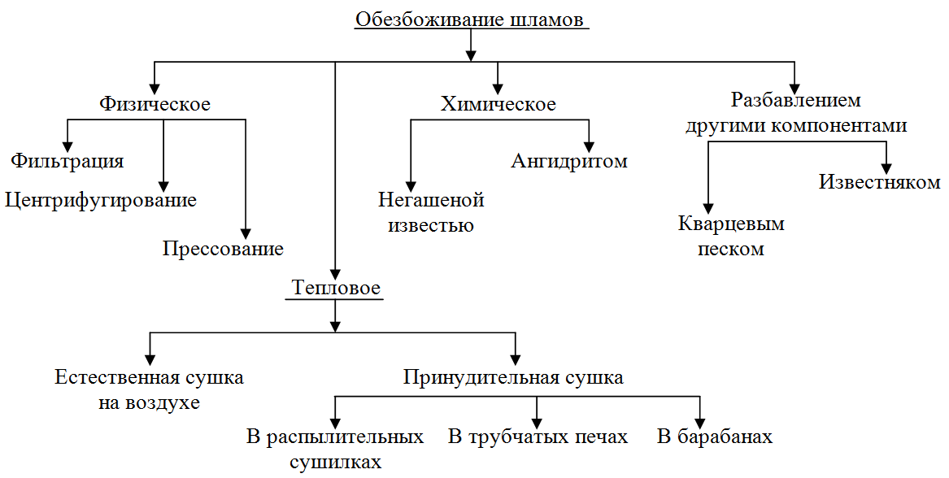

Рисунок 1.2 – Способы обезвоживания красного шлама, предлагаемые в работах

В работе [49] приводится опыт эксплуатации сушки шламов глиноземного производства, который на сегодняшний день является наиболее оптимальным. Авторы предлагают использовать фильтр-прессы.
В работе [19, c. 60-79] известен другой способ нейтрализации. Для снижения концентрации щелочи в шлам добавляют морскую воду, обрабатывают газами СО₂ и SO_{2.} В качестве нейтрализаторов используют водные растворы, содержащие СаSO₄, а также используют микробиологическую очистку.
Вопросам переработке бокситов посвящено множество научных работ. Одним из наиболее распространенным способом следует отнести окускование. Окускование и получение окатышей широко используется многими авторами еще с середины ХХ века. Однако, агломерация остается одним из наиболее эффективным способом вовлечения шламов глиноземного производства в металлургический передел. При агломерации шламов глиноземного производства установлено, что удаляется значительная часть щелочи. При агломерации шламов получают качественный по прочности и пористости металлизованный агломерат и окатыши [50, 51, 52, 53]. При добавлении в состав окатышей прокатной замасленной окалины получали прочные окатыши с количеством железа от 51 до 55 % с низким содержанием серы [54].
В работе [55] на агломерационной ленте обжигали шламоугольные окатыши в течении 10-12 минут. Полученный продукт (окатыши) содержал 55-65 % восстановленного железа. В КНР [56] на заводе Chalco Shandong Co. LTD красный шлам смешивали с твердым углеродом для получения окатышей. Восстановительный процесс окатышей производили при 1100-1200 °С в течении 12-20 минут. В результате получили металлизованные до 88 % окатыши.

1.3 Применение шламов глиноземного производства при восстановительных плавках
Если рассматривать существующие способы применения шламов глиноземного производства в металлургическом переделе, то к одной из них можно отнести восстановительную плавку. Основной целью восстановительной плавки является получение металлической фазы и шлака. Образующийся шлак представляет практический интерес и может быть дополнительно использован при извлечении ценных компонентов (Al₂O₃ и РЗМ). Полученный шлак вполне пригоден для использования в качестве цемента в строительстве. А также в сельском хозяйстве , где такой шлак в измельченном виде используют как удобрение на посадочных полях.
В процессах восстановительной плавки шламы применяются с учетом содержания в них основных элементов. Так, в работах [57, 58, 59] показано, что образующийся в результате плавки шлак может использоваться при производстве чугуна, ферросилиция, различных лигатур, кварцевого песка, глинозёма и кальциевых силикатов.
В работе [60] при восстановительной плавке шламов глиноземного производства было установлено, при вводе извести происходит заметное снижение вязкости шлаков. А также в этой же работе было доказано равномерное разделение фаз при оптимальном соотношении основности (СаО/SiO₂) равном 0,5. Хотя авторы работы [61] утверждают, что оптимальной основностью следует считать 1,0. При температуре плавки 1400 °С степень извлечения железа составила более 97 %.
По данным [62], восстановление кремния, входящего в состав красного шлама, алюминием происходит при основности 0,9 и температурном интервале 1750-180 °С. В исследованиях [63, 64] установлено, что добавление глинозёма в шлам обеспечивает получение шлаков, характеризующихся пониженной температурной плавления и меньшей вязкостью. Основным восстановителями оксидов железа в шламах глинозёмного производства являются уголь и кокс. Результаты многочисленных исследований свидетельствуют о том, что практически полное извлечение железа достигается при температурах в диапазоне 1400-1700 °С.

1.3.1 Процессы извлечения глинозема из красных шламов
В работах [65, 66] исследовалась плавка шламов глиноземного производства (на основе Североуральских бокситов) с использованием извести в качестве флюса. В результате плавки были получены передельный чугун с низким содержанием серы и фосфора (не выше 1,0 %) и геленит.
Полученный чугун по технологической линии подавался в конверторное производство. Полученный конвертерный шлак с содержанием фосфора 16-20 % отправлялся в сельское хозяйство в качестве удобрения. Из титано-ванадиевого шлака дополнительно извлекали титан и ванадий.
Геленит использовался для получения глинозема. Выщелачивание геленита дало спеченный материал с высоким содержанием Al₂O₃ 85 %, пригодный для производства клинкерного цемента. Энергозатраты составили 2930 кВт·ч на тонну чугуна. При этом на 1 тонну чугуна получено 1,4 тонны шлака. Суммарно, комплексная переработка 1 тонны шлама глиноземного производства обеспечивает выход 330 кг чугуна, 120 кг глинозема и 440 кг белитового шлама. Из белитового шлама дополнительно извлекается 800 кг цемента.
Известны способы предварительного обжига шламов глиноземного производства во вращающихся печах [67, 68]. Обжиг проводят при температурах 950-1050 °С. В состав шихты перед обжигом вводят шлам, отсевы угля, известь. После обжига спек подвергается плавке в электрических печах с использованием высоких температур (1600-1650 °С).
В работе [23, с. 106] уголь вводили в количестве 12-13 % по углероду в зависимости от состава шихты. Продуктами плавки являлись саморассыпающийся шлак и литейный чугун. Саморассыпающийся шлак поступал на процессы выщелачивания, где извлекали 84-88 % глинозема. Проведенные исследования позволили авторам разработать более рациональную технологию переработки красных шламов.
Для восстановительного обжига красного шлама использовалась двухступенчатая установка из вращающихся печей: первая печь — для твердофазного восстановления углем, вторая — для выплавки чугуна. Исследования подтвердили экономическую целесообразность этого процесса, поскольку он снижает энергопотребление на переработку красного шлама примерно на 60% по сравнению с электропечами.
В исследованиях авторов работы [69] шлам глиноземного производства обжигают используя высокие температуры 900-1100 °С. Обжиг осуществляют во вращающихся печах. В процессе обжига вводят известь в качестве флюса. Полученный спек поступает на восстановительную плавку в электрические печи. Образованный шлак идет для процесса выщелачивания раствором Na₂CO₃, и уже после проходит повторное выщелачивание раствором NaCO. При использовании оксида кальция до 40 % достигаются наилучшие показатели процесса. В результате получают глинозем и следующие полезные компоненты: 61,2 %-Al₂O₃; 90 %-Fe₂O₃; 69,5 %-Na₂O.
По способу [70] красный шлам плавят восстановительным путем. В полученный шлак вводят известь вне печи. При этом в полученном шлаке должны быть соединения 12СаО·7Al₂O₃ и 2СаО·SiO₂. Данный способ позволяет уменьшить энергетические и тепловые затраты и увеличить производительность печей практически в два раза. Из полученного шлака извлекают глинозем по ветви Байера при температуре 70°.
Работа [71] описывает переработку красного шлама посредством плавки в электропечи, которая проводилась в температурном диапазоне от 1600-1700 °С. Восстановительная плавка осуществлялась с использованием извести в качестве флюсующего материала. Полученный в процессе шлак подвергался выщелачиванию раствором NaOН с массовой долей 10-50 %. Выщелачивание длилось 3 часа, температурный режим осуществлялся в интервале 170-250 °С. Эксперименты были разделены на несколько этапов. В ряде экспериментальных работ выщелачивание проводилось при 250 °С с использованием Na₂CO₃ (массовая доля 10 %), при концентрации Na₂CO₃ 120-140 г/л в растворе NaOН и 20 г/л на NaF. Оптимальные результаты были зафиксированы при расходе раствора NaOН 600 г/л. Извлечение глинозема составило 95 %. Результаты исследований также показали, что введение NaF в раствор способствует снижению содержания кремния с 200 г/л до 50 г/л. Однако одновременно приводит к уменьшению степени извлечения Al₂O₃ в раствор до 80 %.
В работах [72, 73] исследования проводились с полученным при восстановительной плавке шлама глиноземного производства шлаком. Перед плавкой шлам тщательно высушивался. Затем высушенный шлам в количестве 3-5 кг загружали в графитовый тигель и отправляли на плавку. В качестве печи использовали электрическую печь. Процесс плавки вели при температуре 1650-1700 °С. В качестве восстановителя использовали буроугольный кокс в количестве 8-10 %. В качестве флюса использовали известь в количестве 15 %. Шлак восстановительной плавке подвергали выщелачиванию раствором NaOН из расчёта 460 л/г. Продолжительность процесса составляла 120 мин при температуре 280 °С. В результате степень извлечения глинозёма достигла 97 % при концентрации кремния в растворе 2,2 г/л.
Авторы изобретения [74] предлагают восстановительную плавку вести из смесей шламов глиноземного производства и бокситов. Полученный шлак подвергнуть обработке водяным паром. При обработке паром вводить в состав шлака известняк и соду. При этом концентрацию известняка и соды необходимо довести до образования в шлаке алюмината натрия (Na₂O·Al₂O₃), титаната кальция (СаО·TiO₂), ортоферрита кальция (2СаО·Fe₂O₃) и ортосиликата кальция (2СаО·SiO₂). А также кислотное выщелачивание предлагается использовать для извлечения глинозема.

1.3.2 Процессы извлечения редкоземельных металлов из красных шламов
В состав красных шламах глиноземного производства входят и редкоземельные металлы (РЗМ). Извлечение которых также позволит улучшить экологическую обстановку и экономику предприятий цветной металлургии. Исследование [64, С.28-37] описывает восстановительную плавку глиноземных шламов в диапазоне температур 1500-1600 °С. Было установлено, что добавление волластонита как разжижителя оказывало благоприятное воздействие, улучшая текучесть шлака и понижая температуру его плавления. Редкоземельные металлы извлекали из шлака выщелачиванием растворами HCL, HNO₃, H₂SO₄. В результате использования 20 % силиката кальция СаО·SiO₃ и 5% графита в шихте были получены оптимальные показатели плавки. Это привело к росту концентрации РЗМ в шлаке в 1,4 раза, значительно превышая их содержание в исходном шламе глиноземного производства. Проведенные исследования показали, что при температуре раствора 90 °С извлечение алюминия и титана доходит до 70 % при обработке растворами HCL, HNO₃, тогда как скандий извлекается с использованием раствора H₂SO₄ до 90 %. При плавке шлама в электрической печи с добавлением 17 % кокса и доломитизированного известняка на 1 т полученного чугуна формировалось около 3 т гранулированного шлака. Шлак подвергался переработке вводом в его состав раствора H₂SO₄. Процесс выщелачивания длился от 30 до 60 минут. В результате получили нерастворимый осадок и раствор щелочи в количестве 6 м³. При добавлении к осадку фосфата получили минеральное удобрение, что явилось продуктом нерастворимого осадка. Из раствора щелочи извлекали титан, цирконий, лантан и ванадий.
Авторы работы [75] исследовали восстановительную плавку красного шлама при температуре 1550 °С. Подготовленная смесь (шламы, уголь-отсевы и доломит) подвергалась высокотемпературному обжигу при 1100 °С, после чего использовалась для плавки чугуна. Полученный чугун содержал 1,1 титана, при этом 1,25% оксида титана оставалось в шлаке. Шлак обрабатывали 30%-м раствором серной кислоты при 90 °С, обеспечивая переход 85 % титана в раствор. Далее раствор разбавляли дистиллированной водой для окисления железа до трехвалентного состояния. Затем осуществляли экстракцию с применением D2EHPA (Ди-2-этилгексил-фосфат) в керосине. После фильтрации выделялся твердый осадок. Данный осадок подвергался высокотемпературному обжигу при 1000 °С для получения пигмента TiO₂.
В работах [8, С.1535-1542] и [76] представлены результаты исследований металлургической переработки красных шламов заводов Lunen Aluminium of Grece (AoG). Плавку вели при 1500 °С в электрической печи. Подготовленный шлам загружали в графитовые тигли и отправляли в лабораторную печь. Процесс плавки длился в течении 1 часа. Использование буроугольного кокса в качестве восстановителя позволило добиться высокого показателя извлечения железа — более 90 %. Состав полученного шлака и чугуна (см. таблицу 1.1, №1) указывает на возможность его дальнейшей переработки с целью извлечения редкоземельных металлов. При этом использовали растворы H₂SO₄, HNO₃, HCl. Процесс выщелачивания позволяет извлекать из шлака 50 % хрома, 58 % скандия, титана 38 %. Также были проведены дополнительные плавки шлама во избежание некоторых нежелательных явлений, образующиеся в процессе выщелачивания, такие как образование силикогеля. Известь использовали в качестве флюса. Химический состав чугуна и шлака представлен в таблице 1 (№2).
Плавку шлама глиноземного производства вели в электрической печи при 1500-1550 °С [76, с 241-246]. Смесь состояла из шлама, 10 % угля и 20 % извести. Из полученного шлака в процессе плавки шлама глиноземного производства дополнительно извлекали титан и скандий. Для выщелачивания шлака были протестированы растворы серной кислоты (H₂SO₄) и комбинированный раствор H₂SO₄ и HNO₃. Процесс проводился при 100 °С с соотношением твердой и жидкой фаз Т:Ж 1:10. Установлено, что смесь H₂SO₄ и HNO₃ обеспечила максимальное извлечение скандия.

Таблица 1.1 – Химический состав шлака и чугуна, %

Шлак |  |  |  |  |  |  | Чугун
№ | FeO | Al₂O₃ | СаО | SiO₂ | TiO₂ | V₂O₅ | С | S | P | Ti | Si | Cr
№1 | 0,45 | 31,7 | 57,6 | 8,92 | 5,87 | 0,047 | 4,5 | 0,04 | 0,04 | 0,07 | 0,04 | 0,4
№2 | 1,6 | 38,8 | 43,8 | 7,6 | 7,60 | - | 4,5 | 0,04 | 0,40 | 0,07 | 0,04 | -

1.3.3 Восстановительная плавка красных шламов
В современных условиях применяется ряд методов восстановительной плавки красных шламов в сочетании с различными материалами. Ниже по тексту в разделе 1.3.3 приведены некоторые из них.
В патенте [77] предлагается осуществлять плавку смеси красного шлама с колошниковой пылью и бокситом. При этом при расчёте шихтового состава требуется учитывать соблюдение условий: силикатный модуль (SiO₂/ Al₂O₃) должен находиться в пределах 0,08-0,35, а гидравлический модуль [СаО/(SiO₂/Al₂O₃)] – в диапазоне 0,55-0,80. Для регулирования состава шлака используются Al₂O₃ и CaF₂, что позволяет получить чугун и ценный побочный продукт – шлак, пригодный для глиноземного цемента. Кроме того, в [54, С.21-26] представлена технология пирометаллургии, в рамках которой красные шламы и прокатная окалина совместно подвергаются восстановительной плавке при 1520-1620 °С с образованием чугуна и шлака. Полученные шлаки подразделяются на два типа: первый характеризуется соотношением (СаО+MgO)/SiO₂ равным 1,25, а второй – отношением Al₂O₃/ SiO₂ равным 1,56. Первый тип шлака может быть использован для производства глиноземного цемента, тогда как второй состав целесообразно применять для извлечения глинозема и редкоземельных металлов методом выщелачивания. Реализация данной технологии обеспечивает двукратное увеличение выхода чугуна, а также открывает возможность получения ферросилиция.
В работах [78, 79, 80, 81] исследовали совместную переработку красного шлама, железистых песков и прокатной окалины. Красный шлам и отходы выпарки бокситов железистые пески для исследования использовали с предприятия АО «Алюминий Казахстана». Авторами были проведены исследования по получению железорудного агломерата. Эффективность технологии заключается в получении железорудного агломерата пригодного для использования в производстве чугуна и ферросилиция.
В работе [82] проведены исследования совместного восстановления красного шлама и боксита с целью выделения железа. В ходе плавки были поучены чугун и алюмокальциевый шлак. В состав шихтовых смесей входили боксит (Средний Тиман), шлам Уральского алюминиевого завода (УАЗ), в качестве флюса известь и нефтекокс. Подготовленная смесь загружалась в графитовый тигель. Плавка осуществлялась в электропечи при 1500 °С. В состав полученного чугуна входило 0,65 % кремния.
Полученный шлак выщелачивали раствором Na₂CO₃. По мере выщелачивания добавляли раствор NaOH. Пульпу тщательно перемешивали в течении 40 минут в температурном интервале 70-80 °С. В раствор было извлечено глинозема 91 %. В шламе содержалось 0,302 % РЗМ. Раствор HNO₃ использовали для извлечения РЗМ со шлама. Температура использовалась в интервале 90-95 °С. В результате был получен раствор алюмината натрия и концентрат РЗМ. Химический состав шлака и раствора представлены в таблице 1.2.
В работе [83] проведено исследование процесса восстановления красного шлама при добавлении алюминиевых шлаков в количестве 20 % от общей массы. В качестве флюсов использовали известь. Процесс плавки вели в графитовых тиглях при температуре 1750-1800 °С в течении 40 мин. В результате плавки получали ферросилиций. Шлак был пригоден для получения глиноземистого цемента. По стандартам КНР (Китай) шлак соответствовал марки цемента СА-60. Полученный шлак может использоваться для десульфурации стали. Полученный метал относится к стандартным маркам ферросилиция. Химический состав шлака представлен в таблице 1.3.

Таблица 1.2 – Химический состав шлака и чугуна

Химический состав, %
 | FeO | Al₂O₃ | СаО | SiO₂ | TiO₂ | Na₂O | MgO | ΣРЗМ | Fe₂O₃ | MnO | Cr₂О₃
Шлак | 0,9 | 33,1 | 45,6 | 5,96 | 2,16 | 9,30 | - | 0,22 | - | - | -
Раствор |  | 43,3 | 5,30 | 5,68 | - | - | 14,8 | 9,18 | 12,9 | 3,30 | 4,59

Таблица 1.3 – Химический состав шлака, %

Материал | Al₂O₃ | СаО | SiO₂ | TiO₂ | MgO | Fe₂O₃
Шлак | 74,9 | 14,2 | 4,02 | 0,20 | 4,21 | 0,17

В работе [84] изучен процесс восстановительной плавки композиции, состоящей из красного шлама и латеритной никелевой руды. Эксперименты проводились в электрической печи с использованием графитовых тиглей при температуре 1600 °С и длительности плавки 35 минут. В качестве восстановителя применялся уголь, а в роли флюсующего компонента использовалась известь. В итоге поученный чугун характеризовался содержанием никеля на уровне 1,5-2,0 % и хрома 0,7-0,8.

1.3.4 Процессы извлечения железа из красных шламов
В Казахстане, как и во всем мире, стоит острая проблема утилизации техногенных отходов. Только в АО «Алюминий Казахстана» на шламоотвалах в год скапливается около одного миллиона тонн отвальных шламов. Значительная часть отвального шлама считается некондиционным и используется только при строительстве автомобильных дорог, в качестве подсыпки. В составе отвальных шламов оксид железа (Fe₂O₃) достигает 15-20 % а также содержится много других элементов и РЗМ.
На АО «АК» глинозем получают из бокситов казахстанских месторождений. Бокситы казахстанских месторождений отличаются большим количеством железа и кремния. Однако, алюминий, как основной элемент получения глинозема в бокситах находится в малых количествах.
На первой стадии переработки бокситов методом выщелачивания образуются так называемые железистые пески с содержанием Fe₂O₃ 50-65 %. Данные железистые пески отправляются по общей схеме на шламовые поля и не находят дальнейшего применения. В результате вместе с остатками красного и серого шламов железистые пески теряют свою ценность как железорудного материала смешиваясь с другими шламами.
Используемые руды в черной металлургии содержание железа в которых достигает 50-65 % считаются достаточно богатыми. И, как правило, используют для получения чугуна в доменных печах. По химическому составу, по содержанию железа и других элементов железистые пески вполне пригодны для получения из них чугуна. Естественно при правильном подборе технологии переработки, с учетом физико-химических особенностей данных шламов. Также следует учесть, что железистые пески могут являться дополнительным источником сырья для получения чугуна.
Таким образом, в данное время на шламовых полях накоплено свыше 50 млн.т отвальных шламов. В пересчете на оксид железа это примерно около 10 млн.тонн уже безвозвратно потеряны. А если учитывать содержание железа в железистых песках, который как не кондиционный материал отправляется на шламовое поле примерно в количестве 500 тыс.тонн в год. Тогда железа теряется около 300 тыс.тонн в год [85].
Отвальные шламы и другие техногенные отходы, скопившиеся на шламовых полях, шлакоотвалах Павлодарского региона и всего Казахстана отрицательно сказываются на экологической обстановке региона. Одним из самых тяжелых загрязняющих факторов является унос ветром пыли и с открытых шламовых полей. Уносимые частицы осаждаются не только на близлежащих участках, но и далеко за ее пределами. Это наносит непоправимый вред рекам, лугам, землям, пригодных для ведения рыболовства, сельского хозяйства и скотоводства.
Исследования [86, 87] демонстрируют результаты промышленных тестов по комплексному использованию красного шлама для выпуска ферросилиция, чугуна и минеральной ваты. Технологическая подготовка шлама включала сушку на пресс-фильтрах, после чего его смешивали с известью (флюс) и кварцевым песком. Из шлака получали минеральную вату методом распыления. Степень извлечения железа достигает 70 % при удельном расходе электроэнерии 1508 кВт·ч на 1 тонну красного шлама. Химический состав полученного чугуна и шлака приведён в таблицах 1.4 и 1.5.

Таблица 1.4 – Химический состав шлака, %

Материал | Al₂O₃ | СаО | SiO₂ | TiO₂ | V₂O₅ | Na₂O | S | MgO | Cr₂О₃
Шлак | 20,9 | 25,3 | 27,6 | 5,63 | 0,20 | 2,45 | 0,4 | 8,89 | 2,98

Таблица 1.5 – Химический состав чугуна, %

Материал | С | S | P | Si | Cr
Чугун | 3,36 | 0,26 | 0,08 | 0,01 | 0,82

В работе [88] шлам глиноземного производства смешивают с известью, мелом (5-20 %), песком (5-40 %) и отходами углеобогащения. Отходы углеобогащения применяют в качестве восстановителя. Предварительно отходы углей проходят термическую обработку. В процессе плавки получают ферросилиций и небольшое количество шлака. Шлак пригоден для использования в строительстве. Подготовленная шихта идет на установку прямоточно-вихревого типа для восстановления оксидов железа при 1300-1500 °С. Далее плавку проводят в электропечи при 1800 °С. Шлак подвергается грануляции, а затем измельчается в шаровой мельнице. Смешивание шлака со шламом глиноземного производства проводят с добавлением одного из растворов СaSO_{3,} К₂SO₃, Na₂SO₃, NaOH, КОН в количестве 2-10 %. После обработки образуется вяжущий материал для строительства. При длительном хранении от 3 до 28 суток прочность этого уникального материала увеличивается от 8 до 40,6 МПа. Такая прочность вяжущего материала соответствует портландцементу марки М300-М400.
В работе [63, С.22-24] красный шлам из АО «Уральского алюминиевого завода» подвергается плавке в графитовом нагревателе при температуре 1550-1700 °С. При проведении плавки в шихту вводят глинозём и кокс. Известковое молоко используется для удаления щелочи. При этом щелочь снижается до 0,4 %. Шлак идет для производства цемента. Химический состав опытного чугуна представлен в таблице 1.6. В работе [83, С.1104-1108] проведены исследования использования шлаков в производстве цемента аналогичным способом.

Таблица 1.6 – Химический состав чугуна, %

Материал | С | S | P | Si | Cr
Чугун | Нет св. | 0,022 | 0,32 | 0,30 | 0,4

1.3.5 Применение новых научных и технологических решений при восстановительной плавке железосодержащих шламов глиноземного производства
При восстановительных процессах выплавки красных и других шламов глиноземного производства требуют применения специальных типов металлургических агрегатов и способ окускования, сушки и удалению щелочи. Такие технологии могут привести к высоким экономическим затратам и неэффективности разрабатываемых способов и технологии. Для эффективного использования рециклинга и вовлечения отходов глиноземного и других производств в металлургический передел разработана технология Ромелт – процесс [89]. Данный процесс начал разрабатываться еще в далеком 1978 году ХХ века. Процесс посвящен одностадийному жидкофазному процессу, исключающий применение кокса для выплавки чугуна и позволяющий перерабатывать неподготовленную железосодержащие материалы.
Восстановление железа в процессе Ромелт осуществляется из шлакового расплава различными восстановителями: газом, твердым углеродом и углеродом, растворенным в каплях металла. Восстановление железа из шлака с участием ококсованных частиц угля может реализовываться различными способами.
Прямое восстановление железа в жидкой фазе (1):

(FеО) + С = [Fе] + СО, (1)

Косвенное восстановление железа (2):

(FеО) + СО = Fе + СО₂
СО₂+ Ств = 2СО … (2)

Согласно данным работ [90, 91], переработка красных шламов глинозёмного производства с использованием в качестве флюсов извести и доломита проводят в плавильной печи РОМЕЛТ жидкофазным способом. По такой технологии получают чугун и шлак. Шлак такой технологии вполне подходит для использования цементной промышленности. Химический состав чугуна содержит 0,051 % серы и 0,12 % фосфора [6, С.852].
Существует один новый способов МАГА разработанный авторами работы [92]. Предлагается инновационный метод пирометаллургической переработки шлама с использованием топливно-кислородного гарнисажного агрегата МАГА. Эта плавильная установка использует жидкометаллический теплоноситель для охлаждения, а нагрев расплава происходит за счет сжигания природного газа с кислородом. Загрузка шихты осуществляется сверху (Схема агрегата представлена на рисунке 1.3 [6, С.852]).
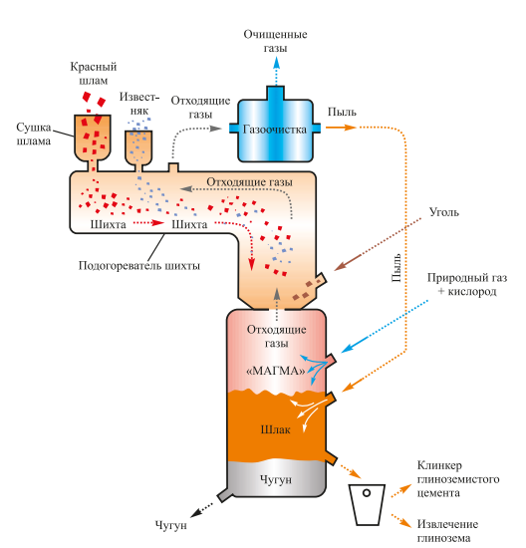

Рисунок 1.3 – Процесс «МАГА». Переработка красного шлама [6, С.852]

Принцип работы агрегата заключается в плавлении шлама глиноземного производства за счет отвода отходящих газов. Отходящими газами шлам может нагреваться до температуры 900-950 °С. В состав шихтовых материалов, вводится известь и восстановители. После плавления шихты выпускается из печи металл и шлак. Полученный шлак, как и во многих способах, идет на производство цемента, либо для производства комплексного ферросплава Fe-Si-Al-Ti и алюмокальциевого шлака [57, С.2]. Производительность такого агрегата составляет 300-320 тыс.т в год. Технология обеспечивает высокий выход продукции: из каждой тонны шлама глиноземного производства получают 300-320 тыс.т в год чугуна и 500-550 кг клинкера. Ресурсное потребление при этом минимально: на 1 тонну шлама расходуется 170-200 кг угля, 50-100 кг известняка, 50 нм³ природного газа и 100 нм³ кислорода. Авторы работы [6, С.852] подчеркивают, что процесс является безотходным.

1.3.6 Переработка шламов глиноземного производства в плазменных печах
Плазменная плавка отходов глиноземного производства в современное время имеет ограниченное применение в металлургии. Плазменные печи имеют конструктивные особенности. В данных плазменных печах присутствует высокая стоимость технологии получения водорода. В работе [93] не смотря на высокую стоимость зарубежными учеными проведены исследования по плавке чугуна. Данная технология разработана компанией «NALCO». В состав шихты входили красный шлам, известь, кварцевый песок и графит. Плавление материала осуществлялось в плазменной печи, где аргон служил плазмообразующим газом. Процесс длился 20-30 минут при 1600 °С. Было зафиксировано 70 % извлечения железа при условии поддержания основности на уровне 0,3.
Шлак по физико-химическим свойствам наиболее походит для использования в строительстве. Химический состав опытного чугуна и шлака по данной технологии представлены в таблицах 1.7 и 1.8.

Таблица 1.7 – Химический состав чугуна, %

Материал | С | S | P | Si | Cr
Чугун | 4,1 | 0,051 | 0,19 | 0,07 | 0,4

Таблица 1.8 – Химический состав шлака, %

Материал | Al₂O₃ | СаО | SiO₂ | FeO | Na₂O | MgO
Шлак | 41,8 | 20,2 | 13,49 | 5,03 | 3,94 | 5,8

В работе [94]. исследования посвящены магнетизирующему обжигу и последующим этапа переработки. Также применяли магнитную сепарацию для восстановленного железа и далее осуществляли плавку плазменной печи с применением в качестве восстановителя водорода. За счет использования водорода удалось достичь «зеленой технологии». Продувка водородом проводилась при 2000°С. Полученные результаты исследований показали, что содержание углерода в металле было снижено до 0,02 %, фосфора – до 0,02 %, а серы – до 0,07 %.
1.4 Методы утилизации и анализ характеристик шламов пригодных для использования в черной металлургии

1.4.1 Использование шламов глиноземного производства в агломерации
Отходы глиноземного производства красные шламы и другие отходы перерабатывают различными способами, а также техническими и технологическими решениями [95, 96, 97]. На сегодняшний день существует ряд опробованных технологии [98, 99, 100, 101, 102, 103, 104, 105, 106]. Одним из направлений является микроволновая переработка красных шламов. В работах [107, 108, 109] исследователи формировали окатыши из красных шламов Уральского алюминиевого завода с использованием тарельчатого гранулятора. Полученные окатыши подвергались высокотемпературному обжигу при температуре 850-1000 °С в микроволновой печи. Для определения сравнительных параметров обжиг окатышей проводили в электрической печи при 1000 °С. Однако, проведенные эксперименты в микроволновой печи показали положительный результат, так как гематит восстанавливается до металлического железа полностью при 1000 °С. Металлизированные фазы восстановленного железа при термообработке в МКП образуют прочный каркас в виде агломерата. Проведенные исследования показали, что агломерат, полученный из красного шлама обожженный в МКП с содержанием восстановленного железа до 85 % может стать альтернативной технологией переработки и вовлечению отходов в металлургические переделы. Также данная технология позволит снизить экологическую нагрузку на территории глиноземных заводов.
По проведенному обзору видно, что во всем мире практически отсутствует внедренная технология рациональной технологии переработки и вовлечению красных шламов в металлургический передел. В основном все научные работы посвящены поиску путей рациональной технологии рециклинга отходов глиноземного производства. Однако, шламы глиноземного производства в основном применяются в строительной отрасли, а также в качестве материалов для строительства дорог, дамб и декоративных покрытий [110, 111, 112]. Однако, многие исследования посвящены прямому использованию красных и других шламов глиноземного производства в восстановительной плавке в электрических печах. Но не имеют промышленного внедрения.
При изучении вопросов касающихся переработки железосодержащих шламов, во многих работах применяется обжиг шламов глиноземного производства в виду их высокой влажности, при достаточно высоких температурах 600-1000 °С. Поэтому в данной работе предлагается рассмотреть вопросы, связанные с высокотемпературным окускованием шламов глиноземного производстваю Для железистых песков агломерация является наиболее подходящим способом окускования, так как полученный железорудный агломерат вполне пригоден для вовлечения в металлургический передел.
Агломерация является термическим способом окускования. При данном способе вся мелкодисперсная фракция связывается под воздействием высоких температур. В процессе агломерации получают термообработанный продукт с пористой структурой, пригодный для использования в плавильных агрегатах.
В работе [113] показана целесообразность применения красного шлама при агломерации. В состав агломерационной шихты вводили красный шлам. Результаты исследования показали, крупные частицы имеющиеся в составе красного шлама улучшают газопроницаемость агломерационного слоя и соответственно увеличивает скорость спекания шихты. Мелкие частицы приводят к образованию более плотного спёка и агломерата, что приводит к слабой прочности агломерата.
Использование красного шлама в качестве добавок к железосодержащей шихте достаточно исследовано во многих работах известного ученого. Утков В.А. [114] внес большой вклад в развитие агломерационного процесса. Во многих его работах используется красный шлам при производстве железорудного агломерата [46, С.60-62, 106, С.2-4, 115, 116].
В работе [117] исследовали процессы образования кристаллической ферритной фазы при агломерации железной руды с добавлением в шихту красного шлама. Применение шлама глиноземного производства улучшает механические характеристики агломерата: повышается его прочность и снижается истираемость. Этот эффект подтвержден исследованиями [118, 119, 120]. Кроме того, обнаружено, что увеличение содержания оксида алюминия (Al₂O₃) в железорудном агломерате способствует переносу щелочных соединений в шлаковую фазу в доменном процессе. Перенос щелочей в фазу шлака снижает их вязкость и количество серы в чугуне. Было установлено, что для достижения стационарной работы доменной печи агломерат должен содержат не менее 5 % оксида алюминия, по содержанию щелочи ниже 0,5 %. Также в результате исследований было установлено, что для достижения оптимальных показателей доменной плавки необходимо в агломерационную шихту вводить шлама глиноземного производства не более 10 %.
Агломерация рудных материалов – это, по сути, сочетание физико-химических гетерогенных процессов, который заключается в многостадийности процесса, включающий диссоциацию, окисление, восстановление, плавление и кристаллизацию элементов шихты. Ключевая функция агломерации заключается в том, чтобы связать мелкие частицы руды, флюсующие и прочие добавки в прочный окускованный материал – агломерат. Полученный агломерат должен обладать достаточной прочностью выдерживающий транспортировку, вплоть до восстановления в доменной печи. Под «холодной» и «горячей» прочностью агломерата понимаются его металлургические и физико-механические свойства.
Конечные физические свойства железорудного агломерата определяются образованием новых минералов. Рост прочности железорудного агломерата будет связано с многими факторами, такими как химический состав исследуемых материалов, используемых флюсов и различных добавок, количеством твердого углерода, ее качеством, наличием в материале железа и степени валентности.
В процессе агломерации рудных материалов на механические свойства агломерата значительное влияние оказывает фракционный состав исследуемого сырья: крупные частицы в которых содержатся магнетит (Fe₃O₄) и гематит (Fe₂O₃). Природные силикаты в основном содержатся в мелких классах. Мелкие классы также содержат щелочные оксиды K₂O, Na₂O и оксиды кремния, алюминия, магния и кальция,
При агломерации у каждой фракции есть своя определенная роль в формировании минералообразования. Крупные фракции влияют на изменения качественных и количественных составов с образованием новых минералов в течении всего агломерационного процесса. Агломерационный процесс позволяет сохранить количественный состав, а с количественными характеристиками могут происходить значительные изменения.
Ферриты и силикаты при агломерации образуются вместе с новыми минеральными образованиями. Эти фазы имеют отличия особыми физико-химическими характеристиками. В конечном итоге все фазовые превращения с образованием ферритов и силикатов связываются с крупными кусочками шихты. Эти связки между крупными кусочками и определяют «холодную» прочность полученного агломерата. От образующихся изменений физико-химических свойств, минералогического состава и микроструктуры окускованного продукта зависит поведение железорудного агломерата при выплавке чугуна и ферросплавов в восстановительных агрегатах [121, 122, 123, 124]. Мелкие фракции агломерационной шихты, флюсы и образованные силикаты в зоне высоких температур образуют железо – силикатный расплав. При охлаждении железо – силикатного расплава начинают образовываться минеральные связки. На конечный состав агломерата влияние оказывает и газовая фаза.
Агломерационная шихта в основном состоит из руд, концентратов, флюсов, а также различных техногенных отходов. В отдельных странах в качестве сырья для агломерационного процесса используют железистые кварциты [125], характеризующиеся высокой тугоплавкостью и сложностью обогащения. Основным минералогическим компонентом пустой породы в данных рудах является кварц, обладающий высокой температурной плавления 1710 °С. Использование таких кварцитов в агломерации несет дополнительные затраты тепла и времени на агломерационный процесс. Для снижения дополнительных затрат необходимо вводить в состав такой шихты минералообразующие добавки, для улучшения интенсификации процессов образования расплавов. При этом необходимо сделать выбор в пользу подбора оптимального вида добавки, т.к. добавка в своем составе должна содержать такое количество минералов, которые могли бы компенсировать количество железа.
Температура начало образования жидкой фазы при агломерации является важной составляющей. Поэтому минеральный состав должно обеспечиваться правильным соотношением оксидов кремния, алюминия и кальция. Используемые флюсы и различные железосодержащие добавки при агломерации должны в составе иметь минимальное количество вредных примесей. А также соответствовать требованиям по гранулометрическому составу.

1.4.2 Влияние различных факторов на металлургические свойства агломерата
Шламы глиноземного производства представляют интерес со стороны черной металлургии. К примеру, на АО «Алюминий Казахстана» в процессе переработки бокситов образуется большое количество мелочи. К отходам глиноземного производства относятся разнообразные отвальные шламы, среди которых красные, серые шламы и железистые пески.
Железистые пески образуются в результате выщелачивания бокситов по схеме Байера. При выщелачивании бокситов на АО «АК» разработана схема вывода железистой составляющей бокситов (железистые пески) [1, С.49-57]. В образованных железистых песках находится свыше 50 % Fe₂O₃, которые по химическому составу пригодны для использования в производстве черных металлов. По предварительным подсчетам таких отходов образуется более 500 тысяч тонн в год. Одним из недостатков железистых отходов является повышенная влажность и фракционный состав [126]. Из проведенного обзора мировой практики переработки шламов глиноземного производства видно, что наиболее походящий процесс применения шламов в металлургии – это агломерация. Также полученный железорудный агломерат оптимально подходит для восстановительной плавки, как в электрических, так и в доменных печах.
При агломерации железосодержащих материалов одним из важных условий является получение микроокатышей при подготовке агломерационной шихты. Фракционный состав красных и других шламов глиноземного производства отличается и имеет широкий спектр [127]. В составе красных шламов присутствует мелкодисперсная часть, примерно 30-40 %. Этот показатель варьируется от вида шламов и от условий гидрометаллургической переработки. В таблице 1.9. приводятся сравнительный химический состав шламов глиноземных заводов СНГ и АО «Алюминий Казахстана».
Из таблицы 1.9 видно, что шламы глиноземных заводов стран СНГ практически схожи по химическому составу. По Fe₂O₃ отличаются шламы Николаевского глиноземного завода (НГЗ) и АО «АК». Однако, представленный железистый песок АО «АК» аналогично шламам НГЗ имеет высокое количество Fe₂O₃ в диапазоне от 55 до 60 % и отличием является низкое содержание щелочи. По химическому составу железистый песок АО «АК» вполне пригоден для использования его в черной металлургии.

Таблица 1.9 – Химический состав шламов глиноземных заводов СНГ и АО «Алюминий Казахстана».

Предприятие | Fe₂O₃ | Al₂O₃ | CaO | SiO₂ | TiO₂ | Na₂O
Уральский алюминиевый завод | 40,0 | 14,0 | 14,2 | 9,4 | 4,1 | 3,8
Богословский алюминиевый завод | 42,2 | 14,0 | 12,1 | 9,2 | 3,9 | 4,1
Николаевский глиноземный завод | 56,1 | 12,2 | 7,70 | 4,6 | 5,4 | 2,1
Запорожский алюминиевый завод | 47,0 | 18,0 | 6,00 | 8,0 | 5,0 | 5,0
АО «Алюминий Казахстана» | 55-60 | 17-20 | 4,5-5,7 | 6,2-8,2 | 2,0-3,0 | 0,5-0,8

Если же рассматривая другие способы переработки шламов, то получение окатышей довольно сложны, так как в шламах не содержатся глинистые составляющие, являющиеся центрами зародышей при окатывании мелких фракции материалов, т.к. вся глинистая часть вымывается из шламов щелочью на первой стадии выщелачивания. Прессование или брикетирование мелких фракции отходов зависят от применения при этих процессах добавок связующих материалов [128,129].
Из представленных данных таблицы 1.10 видно, что 63,7 % фракции железистого песка приходится на фракции 0,2-1,0 мм. Из теории окомкования [130] известно, что неблагоприятное влияние на окомкование оказывает фракция 0,1-1,6 мм. В этот диапазон фракционного состава и попадает исследуемый железистый песок. Поэтому при подготовке агломерационной шихты необходимо вводить в состав железистых песков железосодержащую мелочь для улучшения комкуемости шихты. Такими материалами могут служить аспирационные пыли, рудные отсевы и другие пылевидные отходы.

Таблица 1.10 - Гранулометрический состав железистых песков АО «АК»

Фракция, мм | -0,06 | -0,2-0,06 | -0,5-0,2 | -1-0,5 | -3-1 | -5-3
Количество, % | 2,0 | 14,7 | 43,2 | 20,5 | 6,8 | 12,8

Минералогический состав получаемого в результате агломерации спёка оказывает определенное влияние на прочность железорудного агломерата. Наличие в спёке гематита, магнетита, кварца как остатков агломерационной шихты текстуру агломерата делает довольно слабой. А наличие не прореагировавших кусочков извести и известняка прочность агломерата особенно ослабляет. При увлажнении агломерационной шихты в процессе окомкования известь начинает гаситься. При взаимодействии извести с водой образуется портландит. Данный минерал разрушает текстуру агломерата. Поэтому, в агломерационную шихту не должны входить кусочки более 8, а также размер кусочков известняка не должны превышать 3 мм. Отрицательное воздействие на прочность агломерата также оказывает образование хрупкого стекла. Двухкальциевый силикат при кристаллизации расширяется в объеме на 10-12 %, т.е. происходит полиморфное превращение β-Ca₂SiO₄ → γ-Ca₂SiO₄ и является источников разрушения агломерата.
Представленные на рисунке 1.4 кривые по влиянию основности агломерата показывают, что прочность при основности в пределах 0,4-0,5 снижаются. В результате такого снижения основности в структуре агломерата образовывается Ca₂SiO₄. Отсюда наблюдается, что при основности в пределах 1,3-1,5 прочность агломерата низкая. При увеличении основности, начинают происходить процессы связанные с образованием Ca₃SiO₅. Формирование ферритов кальция сопровождается уменьшением количества хрупкой стекловидной фразы, что способствует повышению однородности структуры агломерата. Эти изменения, вызванные варьированием основности, обеспечивают рост прочности материала. Таким образом, высокоосновной агломерат с добавлением железистых флюсующих компонентов по своим прочностным характеристикам сопоставим с неофлюсованным агломератом.
Использование доломитизированного известняка (Са,Mg)СO₃ может благоприятно влиять на прочность агломерата. При этом повышается основность со снижением силикатов кальция. При кристаллизации магний начинает входить в решётку Ca₂SiO₄ и одновременно препятствует полиморфному переходу β-Ca₂SiO₄ → γ-Ca₂SiO₄. Известно [130, с. 97-103], что доломитизированный известняк используют на агломерационных фабрик многих стран. Однако, при использовании в доменном производстве, такой агломерат имеет способность к разрушению. Так как наличие гематита и стекла образующиеся при использовании известняка отрицательно влияют на качество офлюсованного агломерата и приводят к снижению прочности агломерата в горячем состоянии. Объяснить это можно тем, что при нагревании восстановленный гематит начинает изменяться в удельном объеме. Соответственно происходит рост внутренних напряжений в структуре пирога, вследствие чего агломерат разрушается. Стекловидная фаза сохраняет хрупкость до температуры 600-700 °С. При достижении таких температур стекловидная фаза переходит в пластичное состояние и снимает внутренние напряжения. В результате ее присутствие негативно влияет как на холодную, так и на горячую прочность железорудного агломерата.
Минералогический состав агломерата играет одну из основных влияний на многие технологические показатели выплавки чугуна, а также и на восстановимость. Фаялит (Fe₂SiO₄), браунмиллерит (4CaO·Al₂O₃·Fe₂O₃) и стекловидные компоненты являются труднообогатимыми фазами и могут существенно снижать восстановимость агломерата. Для офлюсованного агломерата данный показатель изменяется в зависимости от уровня основности. Агломераты основностью (CaO/SiO₂) 1,4-1,5 имеют хорошую восстановимость. Это было доказано в доменной практике соответствием современным требованиям [130, С.14-15]. Агломераты основностью (CaO/SiO₂) 0,5-0,7 имеют температуру начала размягчения при восстановлении 1050-1150 °С и 1200-1250 °С у агломератов основностью 2,0-4,0 соответственно.
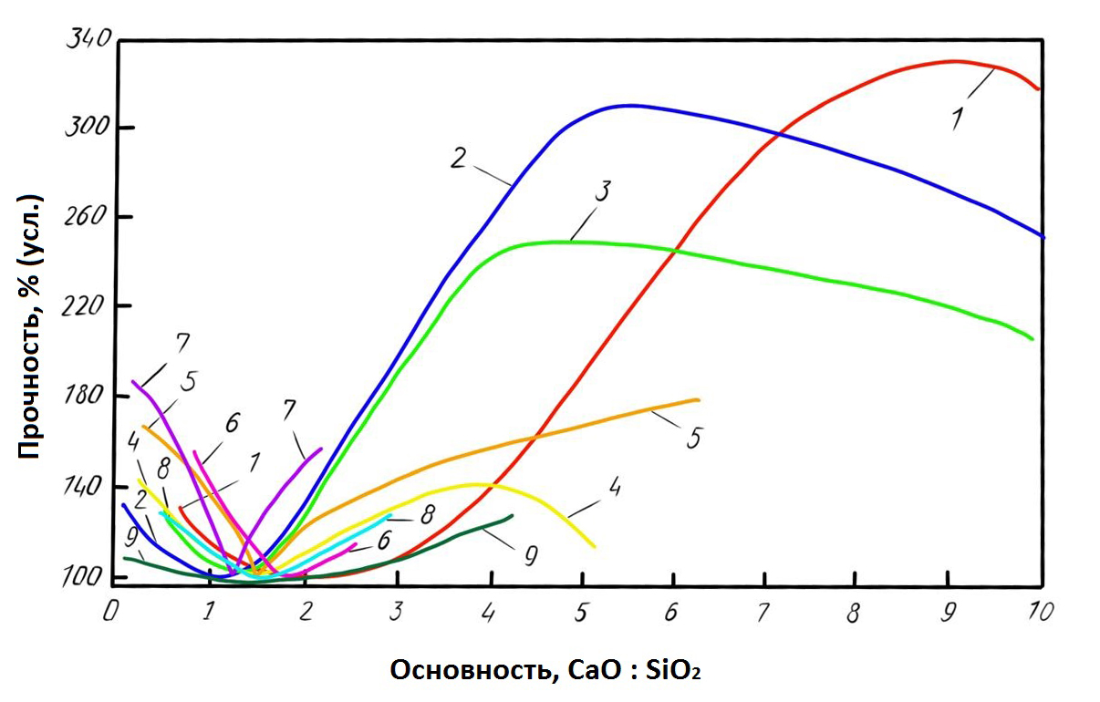

1-3 – тонкоизмельченный концентрат соответственно богатый, средний и бедный железом, 4 – смесь руд, 5 – смесь тонкого концентрата и пылеватых руд, 6 – магнетитовая руда, 7 – гематитовая руда, 8, 9 – смесь руд

Рисунок 1.4 – Анализ изменения физических свойств агломерата в зависимости от показателя основности [130, С.14-15]

В современной черной металлургии одной из приоритетных задач является производство высококачественного офлюсованного агломерата, так как железорудный агломерат является основным материалом при доменной плавке чугуна на многих металлургических производствах. В последнее время требования к качеству железорудного агломерата увеличиваются. Прежде всего, эти требования к качеству связаны с внедрением во многих доменных производствах новых загрузочных устройств. Поэтому в современных условиях возникают высокие требования по фракционному составу к железорудному агломерату. Поступающих к доменной плавке агломерат, должен иметь как меньше мелкой фракции. Агломерационные фабрики, при проектировании заводов, стараются разместить вблизи доменных цехов или включить в состав доменного производства. Близкое расположение агломерационной фабрики позволяет рационально вовлекать мелкие отходы при агломерации в виде «возврата». Для металлургических комбинатов, при которых агломерационные фабрики расположены в непосредственной близости, становится возможным производство экономически эффективного железорудного агломерата для доменной плавки чугуна. Кроме того, такой агломерат характеризуется улучшенными физико-химическими свойствами шихты.
Для интенсификации агломерационного процесса в состав шихты вводят флюсующие материалы. В качестве флюсов на большинстве агломерационных фабрик используют известь. Добавка извести в агломерационную шихту благоприятно влияет на процесс окомкования и прочность агломерата. Вследствие этого улучшается газопроницаемость процесса и возрастает производительность установок. При вводе в агломерационную шихту извести, если он недостаточно измельчен, то мелкие частицы не успевают пройти прогрев и диссоциировать. В результате этого известь, образующаяся при разложении известняка, не вступает в взаимодействие с расплавом и не усваивается расплавом. В агломерате такие не прореагировавшиеся кусочки наблюдаются визуально. Такой агломерат способен быстрому разрушению при хранении и транспортировке. Как отмечалось выше, при увлажнении агломерационной шихты в процессе окомкования известь начинает гаситься. При взаимодействии извести с водой образуется портландит, который приводит к разрушению текстуры агломерата.
С применением доломитизированных и магнезиальных флюсов интенсифицируется агломерационный процесс и происходит упрочняющее воздействие на полученную продукцию. Добавки магния благоприятно влияют на прочность офлюсованного агломерата. Карбонаты магния участвуют в реакциях с компонентами агломерационной шихты и могут раствориться в железосодержащих расплавах. Ионы магния кристаллизируются и входят в кристаллическую решетку двухкальцивого силиката (2СаО·SiO₂) и образуют твердый раствор β-Ca₂SiO₄. Даже небольшие добавки магния предотвращают полиморфное превращение β-Ca₂SiO₄. При этом происходит стабилизация высокотемпературных модификации 2СаО·SiO₂ и предотвращается полиморфное превращение, значительно снижая внутренние напряжения в железорудном агломерате. Таким образом, повышается прочность агломерата [131].
Предварительно проведенные исследования показывают, что при агломерации железистых песков – отходов переработки бокситов обнаруживается герцинит [132]. Герцинит (FeAl₂O₄) образует с магнетитом твердый раствор. Появление в агломерате твердых растворов герцинита в магнетите, объясняется тем, что из железо-силикатного расплава первым кристаллизуется магнетит, который абсорбирует глинозем из расплава. Магнетит-герцинит имеют крайне плохую восстановимость. Присутствие ионов алюминия в системе значительно повышают температуру начала восстановления. Так исходное сырье с 10 % герцинита в магнетите восстанавливается при 1000 °С.
По данным [133] микроскопических и рентгенофазовых анализов продуктов синтеза свидетельствовали об однофазности полученных образцов, подтвердив тем самым ряда фаз – FeAl₂O₄ в четырехкомпонентной системе FeO-СаО-Fe₂O₃-Al₂O₃. Герцинит FeAl₂O₄ по температурным характеристикам (температуре размягчения и плавления) относятся к категории легкоплавких минералов при определенной температуре, и имеет высокую электрическую проводимость. При таких характеристиках процесс плавки железорудного агломерата полученного из железистых песков будет сопровождаться образованием легкоплавких шлаков. Объяснить это можно тем, что образование шлака будет происходить быстрее чем восстановление железа. Данный фактор приведет к нарушению технологических параметров печи. Однако, если предусмотреть специальные меры, можно будет избежать указанного отрицательного фактора. Если данные перемещения происходят вблизи плоскостей шпинелей (моноалюмината железа, магнезиальный шпинели, ферритной шпинели), то образующиеся при этом шлаки будут характеризоваться повышенной тугоплавкостью. Для предотвращения нежелательных процессов образования легкоплавких шлаков необходимо использовать флюсующие материалы на основе оксида магния или оксида кальция уже в процессе агломерации железистых песков.
Применение офлюсованного оксидом магния агломерата при выплавке чугуна, будет обеспечивать образование «тугоплавких» в сравнении с лекгоплавкими конечными шлаками. Чтобы проанализировать воздействие оксида магния на физико-химические характеристики агломерата, требуется установить, как изменяется фазовый состав офлюсованного продукта и шлаковой фазы в зависимости от количества вводимого флюса, и на этой основе определить оптимальную дозировку.
Таким образом, при исследовании влияния добавки флюса на основе оксида магния (MgO) в состав агломерационной шихты с позиции многокомпонентных оксидных систем FeO-СаО-Fe₂O₃-Al₂O₃, FeO-MgO-Fe₂O₃-Al₂O₃ и FeO-MgO-СаО-Fe₂O₃ необходимо экспериментально определить оптимальное количество. А также исследовать процессы влияния ввода оксида магния на физико-химические свойства агломерата.

1.5 Постановка задач исследований

На основе проведенного анализа состояния образования железосодержащих отходов глиноземного производства, их переработки, вовлечения в металлургические переделы и дальнейшей оптимизации выплавки чугуна, а также ферросилиция c применением железорудного агломерата, в работе были поставлены следующие задачи:
– изучение на основе ранее построенных диаграмм фазового состава многокомпонентных оксидных систем FeO-СаО-Fe₂O₃-Al₂O₃, FeO-MgO-Fe₂O₃-Al₂O₃ и FeO-MgO-СаО-Fe₂O₃, особенностей изменения фазового строения железистых песков - отходов глиноземного производства при агломерации и выплавки ферросилиция, чугуна с вводом в состав аглошихты доломита для установления областей составов, характеризирующих процессы плавления агломерата и восстановленного продукта;
– исследования поведения железистых песков и железорудного агломерата при дифференциально-термическом анализе диссоциации оксидов, для моделирования поведения исследуемого материала в процессе агломерации, выплавки чугуна и ферросилиция;
– исследование особенностей процессов окускования железистых песков – отходов глиноземного производства агломерацией для получения железорудного агломерата;
– исследования минералогического состава железистых песков – отходов глиноземного производства и железорудного агломерата;
– опытные испытания технологии окускования железистых песков – отходов глиноземного производства агломерацией;
– разработка и опытная проверка технологии производства чугуна и ферросилиция с использованием в шихте железорудного и офлюсованного агломерата.

2. ФИЗИКО-ХИМИЧЕСКИЕ ХАРАКТЕРИСТИКИ ЖЕЛЕЗИСТЫХ ПЕСКОВ - ОТХОДОВ ГЛИНОЗЕМНОГО ПРОИЗВОДСТВА

2.1 Дифференциально-термический анализ железистых песков – отходов глиноземного производства

Металлургические свойства железорудных материалов, в частности исследуемых железистых песков – отходов производства глинозема, значительно различаются. Эти свойства определяются содержанием в материале железа, его структурой и химическим составом, а также соотношением различных оксидов железа в руде.

Таблица 2.1 – Химический состав образцов исследуемых железистых песков – отходов производства глинозема

Материал | Fe₂О₃ | SiO₂ | Al₂O₃ | CaO | MgO | S
Железистый песок – отходы глиноземного производства | 55,9 | 7,8 | 19,1 | 5,70 | 1,62 | 0,20

Железистые пески имеют в своем составе ряд компонентов, от количества которых зависит их физико-химические свойства. Анализ этих свойств позволит оценить металлургические свойства и подобрать оптимальные условия агломерации. Знание и понимание металлургических свойств исследуемых железистых песков и подбор различных комбинации при составлении шихты для агломерата и для плавки чугуна поможет при комплексном подходе исследований. В связи с этим, в данных диссертационных исследованиях проведены эксперименты по изучению термических превращений происходящих в железистых песках.
В рамках исследования был применен дериватограф Synchronous Thermal Analyzer LR-STA-200 для проведения ДТА в воздушной (окислительной) среде. Кривые термических превращений регистрировались платинородиевой термопарой. Основные параметры: скорость нагрева 10 градусов в минуту, скорость записи 2 мм/мин, общая продолжительность эксперимента 100 минут. Чувствительность установки: DTA-0,5 мВ, DTG-1,0 мВ, TG-200-500 мг. Образцы помещались в корундовый тигель.
Интерпретация полученных термических эффектов основывалась на литературных данных [134, 135] и результатах РФА железистых песков. При этом, помимо отдельных публикаций, часто использовались обобщающие сводные таблицы, содержащие термоаналитические характеристики различных минералов [136]. Данная методика исследований также используется некоторыми исследователями [137, 138].
Анализ дериватограммы железистого песка (Рисунок 2.1), выявил четыре эндотермических пика, что свидетельствует о широком спектре физико-химических преобразований в материале.

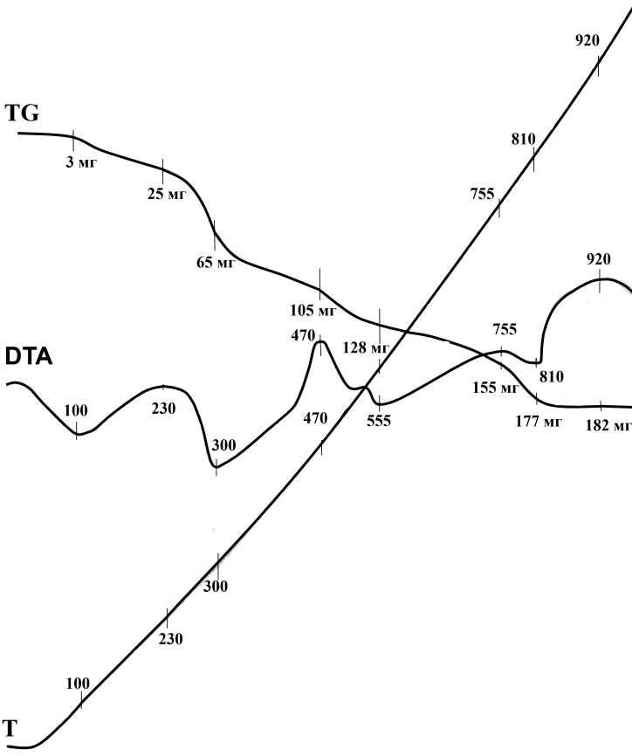

Рисунок 2.1 – Дериватограммы железистого песка

Первый эндотермический пик, видимый на рисунке при 100 ºС, интерпретируется как процесс дегидратации, то есть удаление связанной (гигроскопической) влаги. Второй эндотермический эффект при 300 °С свидетельствуют о присутствии небольших количеств лепидокрокита γ- FeO·ОН (Fe₂O₃·Н₂О) с кубической структурой в пробе гематита (α-Fe₂O₃) имеющего тригональное строение. Экзотермический эффект при 470 °С, происходит с сидеритом с выделением тепла. Присутствие сидерита наблюдается рентгенограмме рисунка 2.2. В этот температурный интервал внутренняя структура образцов изменяется незначительно, а их теплосодержание постепенно возрастает.
В этом температурном интервале внутренняя структура сидерита меняется слабовато, на кривых наблюдается постепенное повышение теплосодержания пробы. В этом диапазоне также накладывается экзотермический эффект зафиксированный при 470 °С в процессе окисление Fe₂O₃. При температуре 555 °С проявляется эндотермический эффект связанный с магнитными превращениями магнетита Fe₃O₄. При 755 °С в присутствии твердого углерода начинается процесс восстановления оксидов железа в окислительных условиях и распад присутствующего в железистом песке доломита и диссоциация MgCO₃. При 810 °С происходит восстановление Fe₃O₄ до FeO с накладыванием диссоциации СаCO₃ (44% CO₂). При 920 °С экзотермический эффект связан с образованием герцинита (FeAl₂O₄).
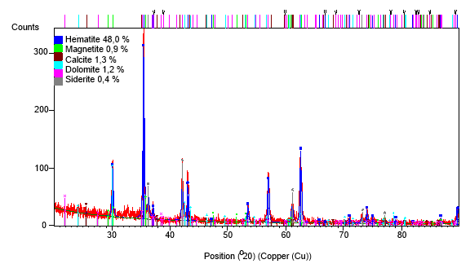

Рисунок 2.2 – Рентгенофазовый анализ железистого песка – отхода глиноземного производства

Согласно рентгенограмме железистого песка (Рисунок 2.2), фазовый состав включает основные оксиды – гематит (Fe₂O₃) и магнетит (Fe₃O₄), а также карбонаты — кальцит (СаСO₃) и сидерит (FeСO₃). Сидерит формируется в процессе агломерации в результате деструкции силикатов железа в восстановительной среде.
В работе [133, С.288-389] исследованы микроскопические и рентгенофазовые анализы продуктов синтеза. Данные исследований свидетельствовали об однофазности полученных образцов, подтвердив тем самым ряда фаз – FeAl₂O₄ в четырехкомпонентной системе FeO-СаО-Fe₂O₃-Al₂O₃.
Герцинит (FeAl₂O₄) по своим температурным свойствам, включая температуры размягчения и плавления, относится к группе легкоплавких соединений. Это соединение железа отличается низкой температурой плавления и высокой электропроводностью. При плавке агломерата из железистого песка может наблюдаться образование легкоплавких шлаков, скорость которого опережает скорость восстановления железа. Этот дисбаланс способен нарушить нормальный ход процесса в печи, требуя немедленного внедрения специальных технологических мер для устранения негативного влияния. Если эти изменения произойдут вблизи плоскостей шпинелей (таких как моноалюминат железа, магнезиальная шпинель, ферритная шпинель), то образующиеся шлаки станут более тугоплавкими. Что бы предотвратить образование нежелательных, легкоплавких шлаков, необходимо уже на этапе агломерации железистых песков применять флюсующие материалы на основе оксида магния.
Как отмечалось выше (Глава 2) использование офлюсованного оксидом магния агломерата для плавки чугуна может обеспечить образование конечных шлаков, но уже в более тугоплавких соединениях. В рамках исследования необходимо проследить динамику фазового состава агломерата и формирующихся шлаков. Также необходимо выявить зависимость их физико-химических характеристик от доли флюсующих добавок на основе оксида магния, вводимых в аглошихту. По результатам анализа требуется определить оптимальную концентрацию данного флюса с позиции диаграмм состояний систем FeO-СаО-Fe₂O₃-Al₂O₃, FeO-MgO-Fe₂O₃-Al₂O₃ и FeO-MgO-СаО-Fe₂O₃.

2.2 Исследование физико-химических свойств железистых песков с позиции многокомпонентных оксидных систем

Термодинамически-диаграммный анализ многокомпонентных оксидных систем включает совместное рассмотрение термодинамической вероятности реакций компонентов или их соединений, образующихся в конкретной системе, с диаграммой состояния последней. При отсутствии сведений о диаграмме состояния изучаемой системы привлекаются также закономерности диаграмм фазовых соотношений, явления изоморфизма в фазах сложного состава (соединениях) и результаты минералогических исследований данной системы [139,140,141].
Преимущества термодинамически-диаграммного анализа особенно убедительны при изучении многокомпонентных систем. Термодинамически-диаграммный анализ позволяет получить для изучаемой системы диаграмму фазовых соотношений, каждая элементарная подсистема которой является независимой. Последнюю можно рассматривать как новую систему (квазисистему). Например, при кристаллизации жидких шлаков, из них будут выделяться только соединения (фазы), расположенные на вершинах той или иной квазисистемы, куда попадают по составу рассматриваемые шлаки, а в расплавах последних будут доминировать продукты распада этих соединений. Исходя из этого можно прогнозировать целый ряд свойств шлаков квазисистемы: наличие двойных, тройных и т.д. эвтектик; характер изменения температуры ликвидус и других свойств. В этом заключается особая ценность результатов, получаемых при термодинамически-диаграммном анализе многокомпонентной системы [142, 143, 144].
Использование традиционных (углеродотермических) технологий для переработки железосодержащих отходов часто сопряжено с формированием промежуточных и первичных шлаков, которые характеризуются легкоплавкостью и очень низкой вязкостью [145]. Эти наблюдения подкреплены обширными результатами Химико-металлургического института по анализу диаграмм фазового состава и состояния сложных систем, включающих оксиды железа и другие элементы. Предварительный анализ показал, что агломерация железистого песка, содержащего глинозем, приводит к формированию герцинита.
Герцинит (FeAl₂O₄) образует с магнетитом твердый раствор. Появление в агломерате твердых растворов герцинита в магнетите, объясняется тем, что из железо-силикатного расплава первым кристаллизуется магнетит, который абсорбирует глинозем из расплава. Магнетит-герцинит имеют крайне плохую восстановимость. Присутствие ионов алюминия в системе значительно повышают температуру начала восстановления. Так исходное сырье с 10 % герцинита в магнетите начинает восстанавливаться при 1000 °С. Для ясности механизма образования герцинита необходимо провести термодинамически-диаграммный анализ с позиции диаграммы фазового строения систем FeO-СаО-Fe₂O₃-Al₂O₃, FeO-MgO-Fe₂O₃-Al₂O₃, FeO-MgO-СаО-Fe₂O₃.
По данным [132, С.161-166] установлено, что FeAl₂O₄ на первой стадии восстановления разлагается на Fe и материалы типа шпинели углеродом, а при высокой температуре шпинелевые материалы переходят в α-Al₂O₃.
Диаграммы фазового строения систем FeO-СаО-Fe₂O₃-Al₂O₃, FeO-MgO-Fe₂O₃-Al₂O₃, FeO-MgO-СаО-Fe₂O₃ (Fe-FeO, F'-Fe₂O₃; A-Al₂O₃; C-CaO; M-MgO) были ранее достаточно изучены и подробно описаны в работах [146]. Использование первой диаграммы целесообразно для описания фазового состава наиболее железосодержащих отходов, а также первичных шлаков, получаемых при производстве чугуна, углеродистого ферромарганца и низкокремнистого ферросилиция. В то же время, вторую диаграмму предпочтительно применять для интерпретации фазового состава конечных шлаков.

2.2.1 Система FeO-СаО-Fe₂O₃-Al₂O₃
В системе FeO-СаО-Fe₂O₃-Al₂O₃ (Рисунок 2.3) имеется взаимная система, подобная магнезиальной системе (Fe²⁺, Ca²⁺// Fe₂O₄²⁻, Al₂O₄²⁻). Она характеризуется главной диагональю F'А (герцинит) – CF (моноферрит кальция), что определяется значением ΔG_{Т}⁰ для соответствующей реакции:

F'А+CF = F'F+CA (ΔG ⁰_{Т=298-2000K}>0) (1)

Кроме этого наличие стабильной линии F'-С₂ F согласно реакции:

F'+CF = F'F+2C (ΔG ⁰_{Т=298-2000K}>0) (2)

изменяет диаграмму фазового строения этой системы (Рисунок 2.2 (а)). При этом за счет этих двух бинарных подсистем внутри тетраэдра появляются три квазитройные подсистемы F'-F'А-C₂F, F'А-C₂F- CF, F'А-CF-А, которые отсекают все алюминаты кальция от магнетита (F'F), что наглядно представлено на раздвинутых друг от друга относительно взаимной системы Fe²⁺, Ca²⁺// Fe₂O₄²⁻, Al₂O₄²⁻ частях системы F'-C-F-А.

В работе [146] отмечается, что в процессе реакции между железорудными компонентами шихты и флюсами преимущественно образуются легкоплавкие расплавы, локализованные в зоне фазового поля ферритов кальция. В состав этих расплавов входят такие фазы, как магнетит (Fe₃O₄), вюстит (FeO), герцинит (FeAl₂O₄) и моноалюминат кальция (CaO·Al₂O₃).

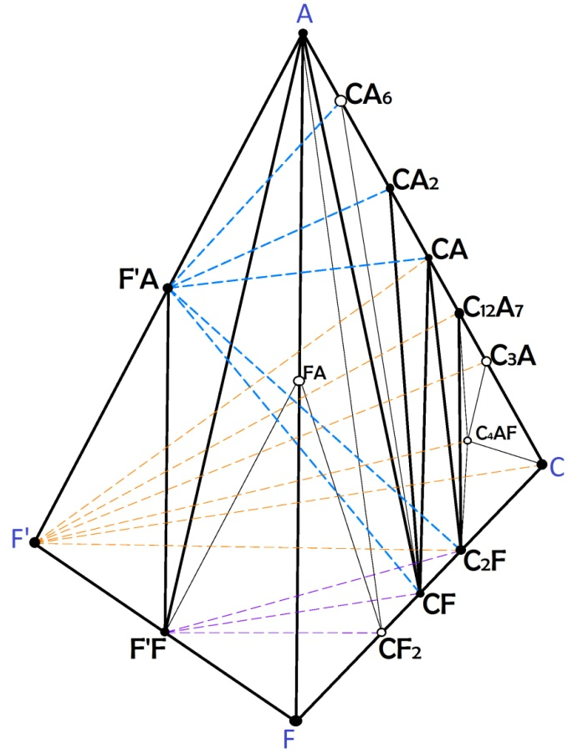

Рисунок 2.3 – Диаграмма фазового строения системы FeO-СаО-Fe₂O₃-Al₂O₃

Образование алюминатов кальция в виде самостоятельной фазы возможно лишь после полного завершения реакций и установления фазового равновесия. Такое формирование локализовано в основном в зонах системы, обогащенных известью или магнезиальными соединениями.
Однако, рентгенофазовый анализ железистого песка представленного на рисунке 2.2 не выявил образовавшийся моноалюминатом кальция. Линии сопутствующих фаз представленных в таблице 2.2 для каждой конгруэнтно плавящейся фазы системы могут быть использованы для выявления стабильных политопов общей шестикомпонентной системы F'-C-Mg-F-А-S. Из таблицы 2.2 наблюдается присутствие герцинита в системе C-Mg-F-А.

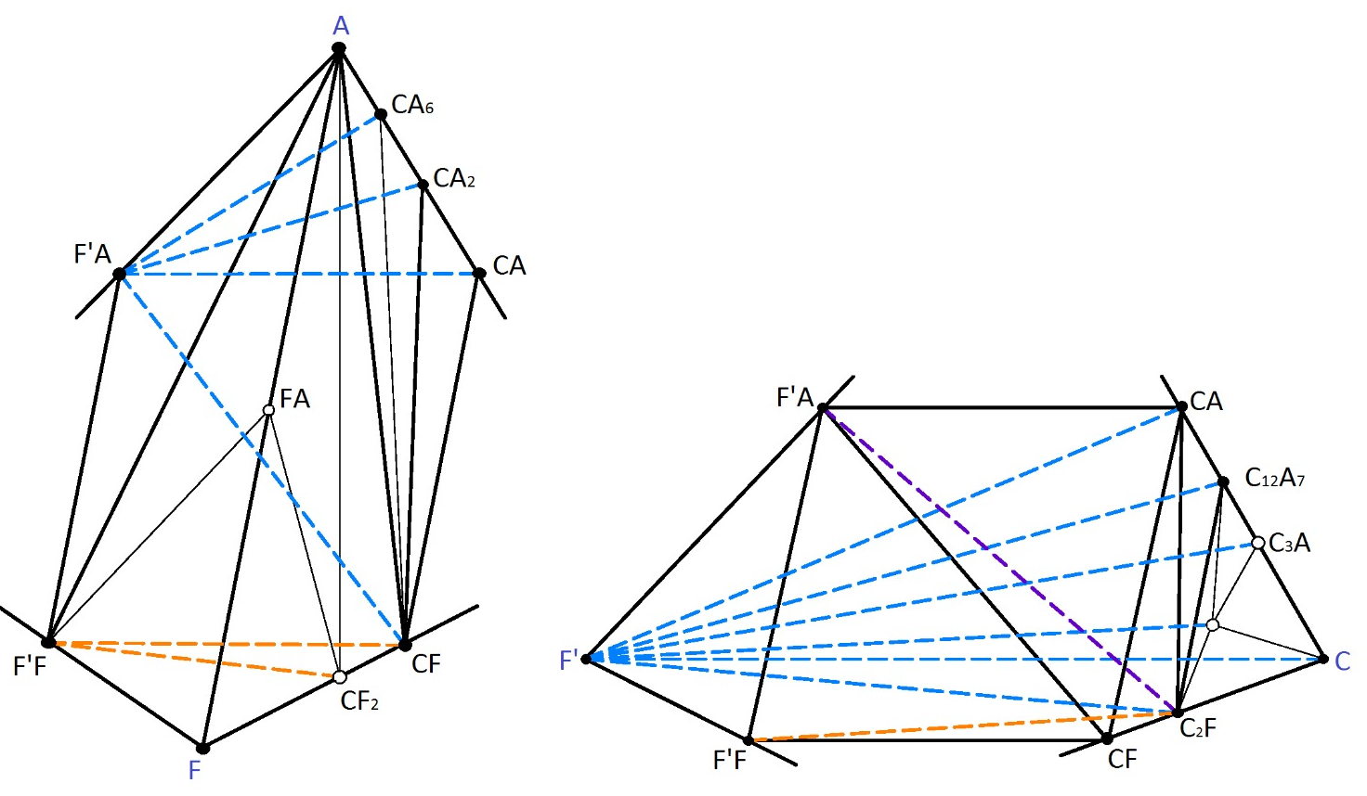
а | б

Рисунок 2.4 – Раздвинутые части системы F'-С- F-А

Таблица 2.2 – Сосуществующие фазы системы C-Mg-F-А

№ | Фаза | Сокращенная формула | Сосуществующая фаза
1 | Вюстит | F' | F'F, С₂F,С,(С₄ АF),(С₃ А), С₁₂А_{7,} СА, F'А
2 | Глинозем | А | F'А, F'F,( FА),( F),(СF₂),CF,(CA₆),CA₂
3 | Гематит | (F) | F'F,( FА),A,(СF₂), CF
4 | Известь | С | С₂F, (С₄ АF),(CA₃), С₁₂А₇, F'
5 | Магнетит | F'F | F',( F),(FА),A, F'А,(СF₂), CF, С₂F
6 | Монокальциевый феррит | СF | (F),( С₂F), F'F, F'А,A,(CA₆), СА_{2,}CA, С₂F
7 | Дикальциевый феррит | С₂F | CF, F'F, F', F'A,A,(CA₆),CA₂,CA, С₂F
8 | Двенадцатикальций семиалюминат | С₁₂А₇ | СF, F'F, F', F'A,CA, С₁₂А₇, (С₄ АF),C
9 | Моноалюминат кальция | СА | С₁₂ А₇, С₂F, СF, F', F'A, СА₂
10 | Диалюминат кальция | СА₂ | СА,СF, F'A,(CA₆),A
11 | Герцинит | F'А | F', F'F, СF, С₂F,CA, СА₂,(CA₆),A

2.2.2 Система FeO-MgO-Fe₂O₃-Al₂O₃
В системе FeO-MgO-Fe₂O₃-Al₂O₃ (F'-Mg-F-А) (Рисунок 2.5) определяющей в системе реакциями являются:

Fe₂O₄+ MgO= Mg Fe₂O₄+ FeO (ΔG ⁰_{Т=298K}>0) (3)

Fe₂O₄+ MgOAl₂O₄= Mg Fe₂O₄+ Fe Al₂O₄(ΔG ⁰_{Т=298K}>0) (4)

Которые разбивает боковые стороны тетраэдра на шесть стабильных квазичетверных подсистем с наличием взаимной системы Fe²⁺, Mg²⁺// Fe₂O₄²⁻, Al₂O₄²⁻ с главной диагональю Fe₃O₄-MgAl₂O₄, возникающей за счет второй реакции (таблица 2.3).
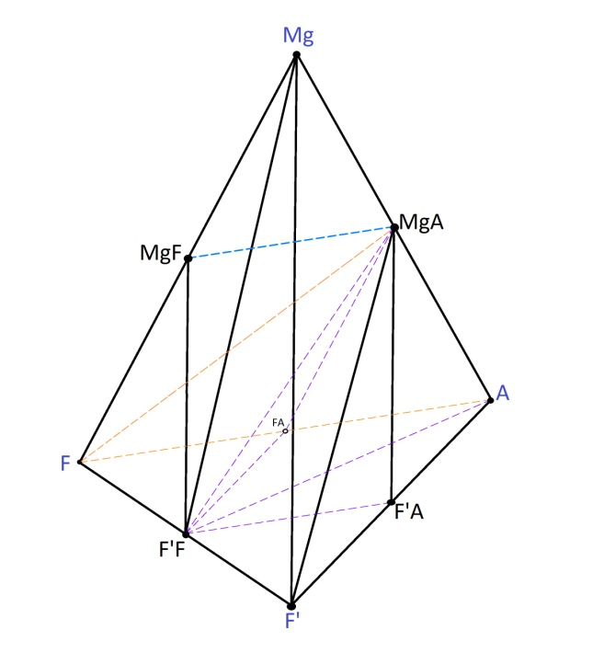
Рисунок 2.5 – Диаграмма фазового строения системы: F'-Mg-F-A

Таблица 2.3 – Сосуществующие фазы системы F'-Mg-F-А [147]

№ | Фаза | Сокращенная формула | Сосуществующая фаза
1 | Вюстит | F' | F'F, F'А, Mg, MgА
2 | Глинозем | А | F'А, F'F,( FА),( F), MgА
3 | Гематит | (F) | F'F,MgF, MgА,(FА), А
4 | Магнезия | Mg | MgF, F'F, F', MgА
5 | Магнетит | F'F | ( F), F', MgF, MgА,(FА), А,F'А
6 | Моноалюминат железа | F'А | F',F'F, MgА,А
7 | Шпинель магнезиальный | MgА | А, F'А, F', F'F, (F),MgF,Mg, (FА)
8 | Ферритный шпинель | MgF | (F),F'F,MgА, Mg

Из таблицы 2.3 и рисунка 2.5 также наблюдается присутствие герцинита в системе F'-Mg-F-А. С вводом оксида магния в состав шихты в процессе агломерации железистого песка произойдет снижение количества герцинита с образованием новых фаз. Наблюдается присутствие более тугоплавких фаз моноалюмината железа, магнезиальной и ферритной шпинелей.

2.2.3 Система FeO-MgO-CaO-Fe₂O₃
Система проста тем, что одна сторона (С- F'-Mg) не содержит соединений и на остальных имеются однотипные соединения F'-F, СF и MgF, образующие обширный ряд твердых растворов в изоморфной квазитройной подсистеме F'F-СF-MgF.
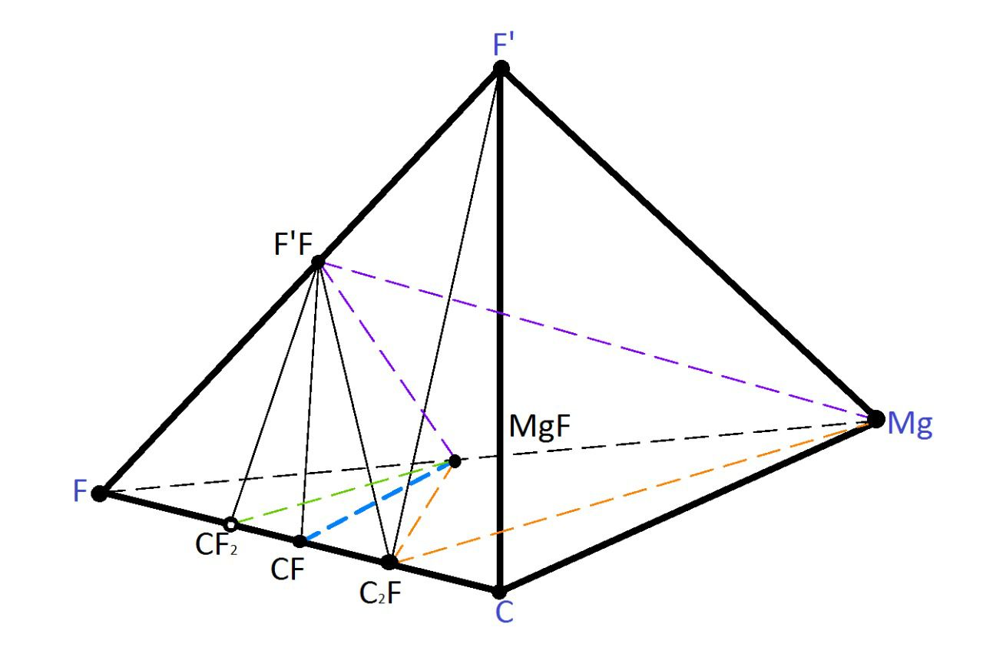

Рисунок 2.6 – Диаграмма фазового строения системы F'-Mg-С-F

В соответствии с коррективами, внесенными в диаграммы фазового строения ее боковых сторон С-Mg-F и F'-С-F в предыдущих четверных системах, система характеризуется простым строением, состоящим из 5 элементарных тетраэдров (рисунок 2.6 и таблица 2.4).

Таблица 2.4 – Сосуществующие фазы системы F'-Mg-C-А [147]

№ | Фаза | Сокращенная формула | Сосуществующая фаза
1 | Гематит | (F) | F'F, (CF₂), MgF,CF
2 | Вюстит | F' | F'F, C₂F, C,Mg
3 | Магнетит | F'F | ( F), (CF₂), CF, CF₂, MgF, Mg,F'
4 | Известь | С | Mg, C₂F, F'
5 | Магнезия | Mg | MgF, F'F, F', MgА
6 | Ферритная шпинель | MgF | ( F), (CF₂), CF, C₂F, Mg, F'F
7 | Дикальциевый феррит | C₂F | C,Mg,MgF, F'F, F',CF
8 | Монокальциевый феррит | СF | C₂F, F'F,MgF, (CF₂)
Из представленных данных таблицы 2.4 наблюдается существование гематита, вюстита, магнетита. Однако, также как и на предыдущих диаграммах с вводом в состав агломерационной шихты оксида магния поступающего из отсевов доломита происходит образование новых фаз-магнезии (MgO) и ферритной шпинелей (магнезиоферрита - MgFe₂O₄).

2.3 Термодинамические расчеты в системе Mg-Al-Ca-Si-Fe-O с использованием программы Chemistry 9.0

В диссертации термодинамические расчеты для системы Mg-Al-Ca-Si-Fe-O выполнены с использованием лицензионного программного комплекса HSC Chemistry 9.0. В модуле Reaction Equations были рассчитаны значения термодинамических параметров H, S, G, logK в диапазоне температур 300-1700 °С с шагом 100 °С для реакции (1-4).
С помощью данного инструмента проведен анализ термодинамических свойств как отдельных соединений, так и химических реакций в указанных температурных условиях.

Таблица 2.5 – Термодинамические расчеты для реакции (1)

Уравнения реакции 2MgO + SiO₂ = Mg₂SiO₄ (форстерит)
T | ΔH | ΔS | ΔG |  |  | K | Log K
300,000 | -60,048 | -0,465 | -59,781 |  |  | 2,810E+005 | 5,449
400,000 | -60,232 | -0,757 | -59,722 |  |  | 4,312E+004 | 4,635
500,000 | -60,621 | -1,292 | -59,621 |  |  | 1,068E+004 | 4,028
600,000 | -61,759 | -2,663 | -59,434 |  |  | 3,596E+003 | 3,556
700,000 | -61,518 | -2,403 | -59,180 |  |  | 1,502E+003 | 3,177
800,000 | -61,185 | -2,078 | -58,955 |  |  | 7,410E+002 | 2,870
900,000 | -62,833 | -3,618 | -58,589 |  |  | 4,063E+002 | 2,609
1000,000 | -62,376 | -3,245 | -58,245 |  |  | 2,454E+002 | 2,390
1100,000 | -61,798 | -2,808 | -57,942 |  |  | 1,601E+002 | 2,204
1200,000 | -61,092 | -2,313 | -57,686 |  |  | 1,111E+002 | 2,046
1300,000 | -60,255 | -1,763 | -57,481 |  |  | 8,105E+001 | 1,909
1400,000 | -59,282 | -1,164 | -57,335 |  |  | 6,167E+001 | 1,790
1500,000 | -58,176 | -0,522 | -57,250 |  |  | 4,860E+001 | 1,687
1600,000 | -56,946 | 0,152 | -57,231 |  |  | 3,945E+001 | 1,596
1700,000 | -55,595 | 0,855 | -57,281 |  |  | 3,285E+001 | 1,517
Формула | M, г/моль | Расчетные данные
Формула | M, г/моль | Моль |  | гр. | Объем (V) |  | Ед.изм.
MgO | 40,304 | 57,294 |  | 2,000 | 80,609 |  | 22,516
SiO₂ | 60,084 | 42,706 |  | 1,000 | 60,084 |  | 23,109
Mg₂SiO₄ | 140,69 | 100,00 |  | 1,000 | 140,69 |  | 43,830

Определили термодинамические параметры для реакции образования форстерита в результате взаимодействия оксида магния (MgO) с кварцем (SiO₂).
2MgO + SiO₂ = Mg₂SiO₄ (1)
Результаты расчетов показывают, что при температуре 300 °С изменение энергии Гиббса принимает отрицательное значение (ΔG=-59,781кДж), что свидетельствует о термодинамической возможности протекания реакций (1) в прямом направлении. При переходе ΔG в положительную область реакция становится невозможной. Отрицательная величина энтальпии (ΔH=-60,048 кДж) при той же температуре указывает на экзотермический характер процесса – выделение теплоты в ходе реакции. Значение энтропии (ΔS=-0,465 кДж/К) имеет отрицательный знак, что отражает уменьшение степени хаотичности и повышение упорядоченности системы. Графические зависимости параметров ΔH, ΔG, ΔS и logK от температуры для реакции (1) представлены на рисунках 2.7 – 2.10.

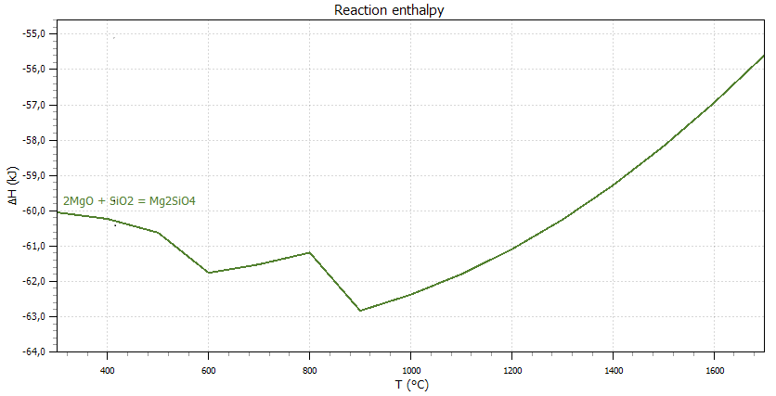
Рисунок 2.7 – Зависимости энтальпии от температуры реакции (1)
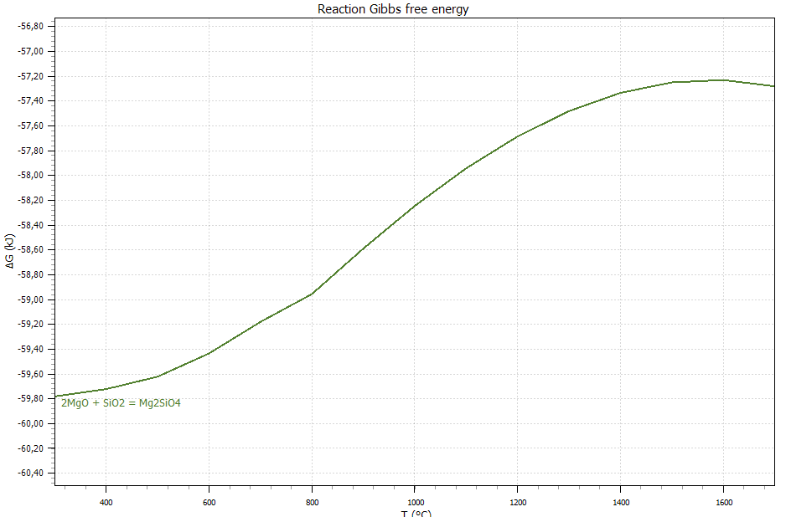

Рисунок 2.8 – Зависимости энтропии константы равновесия от температуры реакции (1)
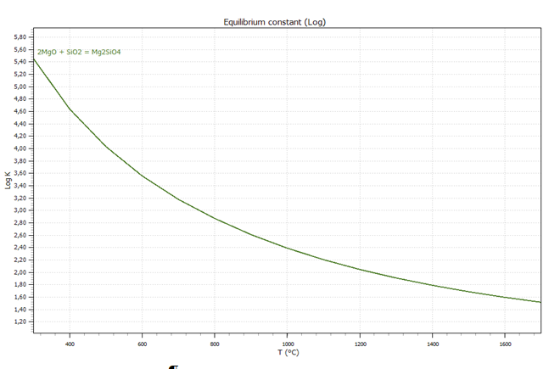
Рисунок 2.9 – Зависимости энергии Гиббса от температуры реакции (1)
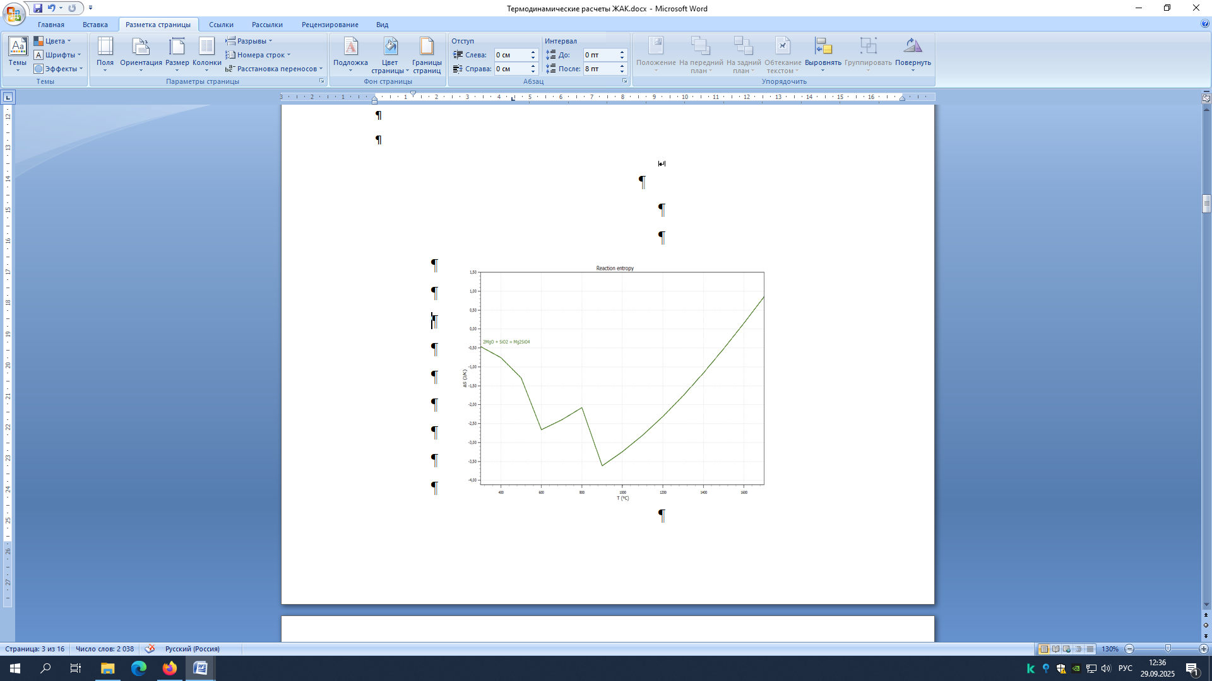

Рисунок 2.10 – Зависимости константы равновесия от температуры реакции (1)
Далее определили термодинамические параметры для реакции образования магниевой шпинели в результате взаимодействия оксида магния (MgO) и оксида алюминия (Al₂O₃) по реакции:

MgO + Al₂O₃=MgAl₂O₄ (2)
Расчетные данные вносим в таблицу 2.6.

Таблица 2.6 – Термодинамические расчеты для реакции (2)

Уравнения реакции MgO + Al₂O₃=MgAl₂O₄ (магнезиальная шпинель)

T | ΔH | ΔS | ΔG |  |  | K | Log K
300,000 | -30,183 | 4,120 | -32,544 |  |  | 9,251E+002 | 2,966
400,000 | -30,092 | 4,264 | -32,962 |  |  | 3,614E+002 | 2,558
500,000 | -29,868 | 4,572 | -33,403 |  |  | 1,807E+002 | 2,257
600,000 | -29,483 | 5,038 | -33,882 |  |  | 1,064E+002 | 2,027
700,000 | -28,931 | 5,635 | -34,415 |  |  | 7,037E+001 | 1,847
800,000 | -28,219 | 6,330 | -35,012 |  |  | 5,062E+001 | 1,704
900,000 | -27,359 | 7,095 | -35,683 |  |  | 3,881E+001 | 1,589
1000,000 | -26,390 | 7,888 | -36,432 |  |  | 3,125E+001 | 1,495
1100,000 | -25,359 | 8,667 | -37,260 |  |  | 2,615E+001 | 1,417
1200,000 | -24,295 | 9,415 | -38,165 |  |  | 2,256E+001 | 1,353
1300,000 | -23,227 | 10,116 | -39,142 |  |  | 1,994E+001 | 1,300
1400,000 | -22,184 | 10,759 | -40,186 |  |  | 1,798E+001 | 1,255
1500,000 | -21,195 | 11,334 | -41,291 |  |  | 1,646E+001 | 1,216
1600,000 | -20,294 | 11,828 | -42,450 |  |  | 1,527E+001 | 1,184
1700,000 | -19,511 | 12,236 | -43,654 |  |  | 1,431E+001 | 1,156
Формула | M, г/моль | Расчетные данные
Формула | M, г/моль | Моль |  | гр. | Объем (V) |  | Ед.изм.
MgO | 40,304 | 28,330 |  | 1,000 | 40,304 |  | 11,258
Al₂O₃ | 101,961 | 71,670 |  | 1,000 | 101,961 |  | 25,715
MgAl₂O₄ | 142,266 | 100,000 |  | 1,000 | 142,266 |  | 0,000

Анализ результатов расчетов, приведенных в таблице 2.6, показывает, что для химической реакций (2) при температуре 300 °С наблюдается отрицательнок изменение энергии Гиббса (ΔG=-32,544 кДж). Это указывает на то, что реакция может протекать в прямом направлении. В случае, если значение ΔG становится положительным, процесс термодинамически неосуществим.
Значение энтальпии (H=-30,183 кДж) для данной реакции (2) отрицательное, начинается также при температуре 300 °С, то есть H<0, реакция экзотермическая, сопровождается выделением теплоты. Положительное значение энтропии (S=4,120 кДж/К) при температуре 300 °С означает, что система увеличивается в беспорядке, то есть конечное состояние (продукты) более хаотично и неупорядоченно, чем начальные (реагенты). Также положительное значение энтропии (S) может быть вызвано с фазовыми переходами на примере процесса плавления.
На рисунках 2.11-2.14 показаны зависимости энтальпии, энтропии, энергии Гиббса, константы равновесия от температуры реакции (2).

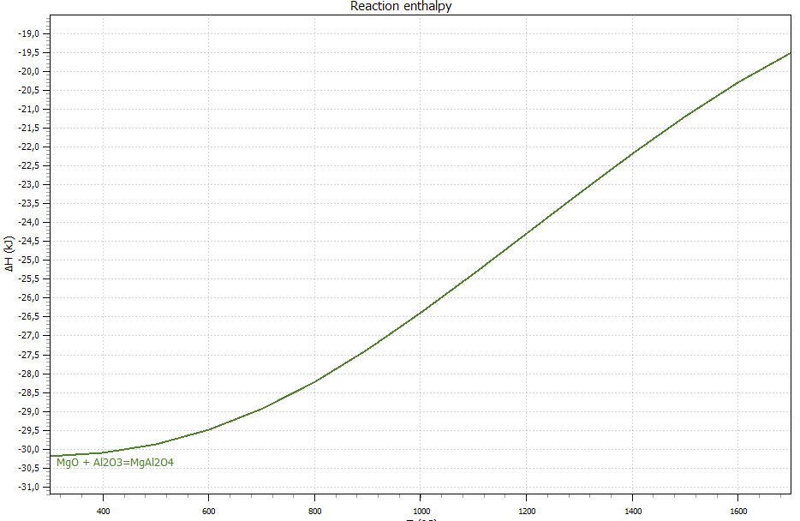
Рисунок 2.11 – Зависимости энтальпии от температуры реакции (2)
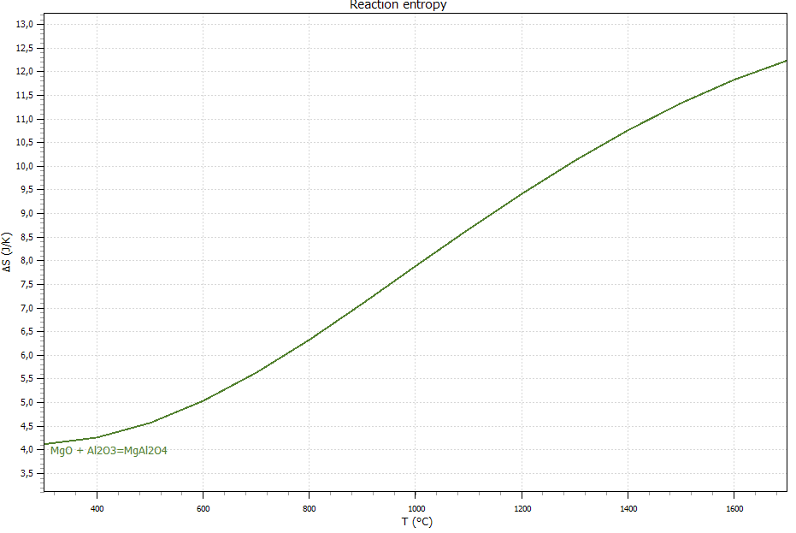

Рисунок 2.12 – Зависимости энтропии константы равновесия от температуры реакции (2)

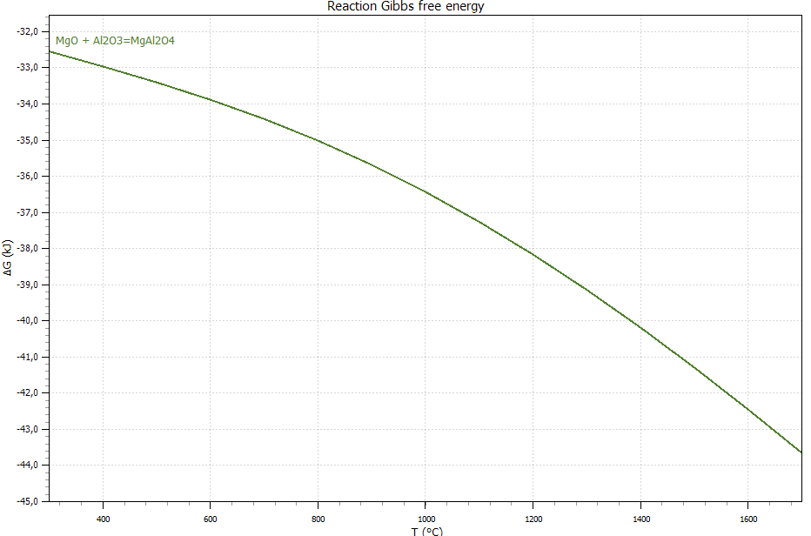

Рисунок 2.13 – Зависимости энергии Гиббса от температуры реакции (2)

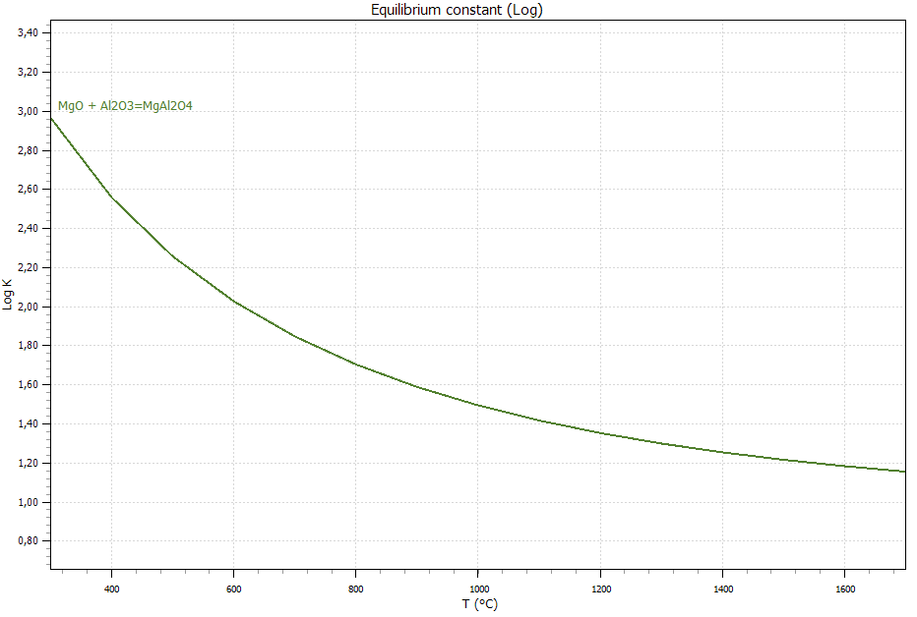

Рисунок 2.14 – Зависимости константы равновесия от температуры реакции (2)

Проведенные расчеты термодинамических параметров с помощью программы HSC Chemistry 9.0. показывают образование магнезиальной шпинели (MgAl₂O₄), образующаяся в процессе агломерации железистых песков. Данная фаза выполняет роль в формировании структуры и свойств конечного продукта. Благодаря высокой тугоплавкости и термостойкости она формирует прочный минеральный каркас в агломерате. Наличие шпинелей способствует упрочнению агломерата, повышает его устойчивость к разрушению, а также снижает склонность к оплавлению и образованию хрупких стекловидных фаз. Это положительно должно отразиться на газопроницаемости агломерата и его поведении при плавке чугуна [121, С.132-133].
Далее определили термодинамические параметры для реакции образования герцинита (FeAl₂O₄) в результате взаимодействия оксида железа (FeO) с оксидом алюминия (Al₂O₃) по реакции:

FeO+Al₂O₃=FeAl₂O₄ (3)
Полученные расчетные данные вносим в таблицу 2.7.

Таблица 2.7 – Термодинамические расчеты для реакции (3)

Уравнения реакции FeO+Al₂O₃=FeAl₂O₄ (герцинит)

T | ΔH | ΔS | ΔG |  | K |  |  | Log K
300,000 | -15,795 | -0,059 | -15,761 |  | 2,732E+001 |  |  | 1,436
400,000 | -16,492 | -1,178 | -15,698 |  | 1,653E+001 |  |  | 1,218
500,000 | -17,222 | -2,190 | -15,529 |  | 1,120E+001 |  |  | 1,049
600,000 | -17,938 | -3,061 | -15,265 |  | 8,190E+000 |  |  | 0,913
700,000 | -18,608 | -3,788 | -14,921 |  | 6,324E+000 |  |  | 0,801
800,000 | -19,219 | -4,386 | -14,512 |  | 5,086E+000 |  |  | 0,706
900,000 | -19,748 | -4,858 | -14,048 |  | 4,222E+000 |  |  | 0,626
1000,000 | -20,210 | -5,236 | -13,543 |  | 3,595E+000 |  |  | 0,556
1100,000 | -20,634 | -5,557 | -13,003 |  | 3,124E+000 |  |  | 0,495
1200,000 | -21,008 | -5,821 | -12,434 |  | 2,760E+000 |  |  | 0,441
1300,000 | -21,328 | -6,031 | -11,841 |  | 2,473E+000 |  |  | 0,393
1400,000 | -45,743 | -20,831 | -10,890 |  | 2,188E+000 |  |  | 0,340
1500,000 | -46,305 | -21,157 | -8,790 |  | 1,815E+000 |  |  | 0,259
1600,000 | -46,759 | -21,407 | -6,661 |  | 1,534E+000 |  |  | 0,186
1700,000 | -47,106 | -21,588 | -4,511 |  | 1,317E+000 |  |  | 0,119
Формула | M, г/моль | Расчетные данные
Формула | M, г/моль | Моль |  | гр. |  | Объем (V) | Ед.изм.
FeO | 71,844 | 41,336 |  | 1,000 |  | 71,844 | 11,974
Al₂O₃ | 101,961 | 58,664 |  | 1,000 |  | 101,961 | 25,715
FeAl₂O₄ | 173,806 | 100,000 |  | 1,000 |  | 173,806 | 40,420

Согласно расчетам, при температуре 300 °С реакция (3) становится термодинамически выгодной, что подтверждается отрицательным значением изменения энергии Гиббса (ΔG=-15,761кДж). Положительная величина ΔG указывала бы на невозможность самопроизвольного протекания реакции.
Значение энтальпии (ΔH=-15,795 кДж) для данной реакции (3) отрицательное, начинается также при температуре 300 °С, то есть ΔH<0, реакция экзотермическая, сопровождается выделением теплоты. Отрицательное значение энтропии (S=-0,059 кДж/К) при температуре 300 °С означает, что система становится более упорядоченной, и беспорядок уменьшается.
На рисунках 2.15 – 2.18 приведены зависимости энтальпии, энтропии, энергии Гиббса, константы равновесия от температуры реакции (3).
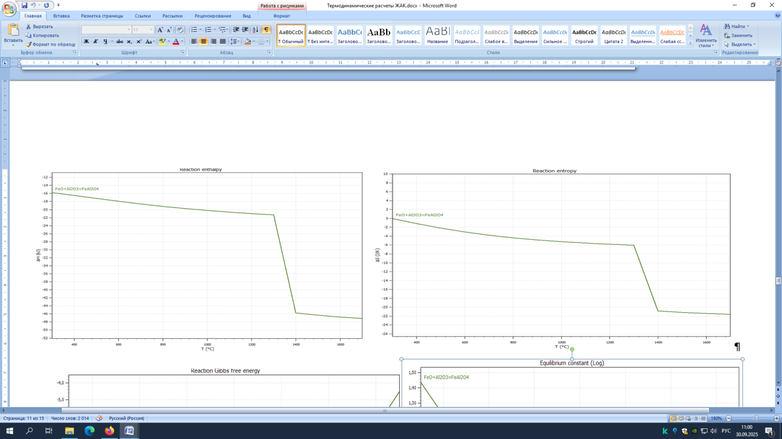
Рисунок 2.15 – Зависимости энтальпии от температуры реакции (3)

Рисунок 2.16 – Зависимости энтропии константы равновесия от температуры реакции (3)

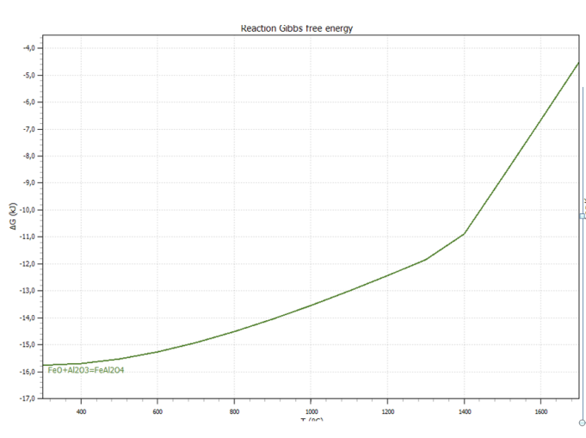
Рисунок 2.17 – Зависимости энергии Гиббса от температуры реакции (3)

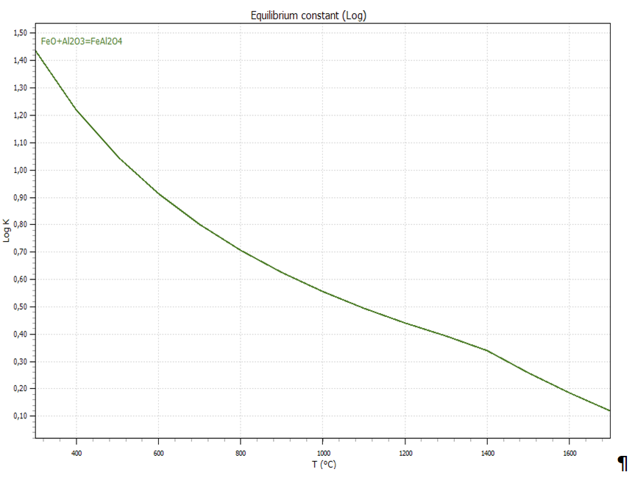
Рисунок 2.18 – Зависимости константы равновесия от температуры реакции (3)
Результаты расчетов позволяют сделать вывод, что при 300 °С реакция (3) может протекать в прямом направлении, так как ΔG имеет отрицательное значение (ΔG=-15,761кДж). Напротив, при положительном значении ΔG процесс становится неосуществимым с термодинамической точки зрения. Отрицательная энтальпия (ΔH=-15,795 кДж) свидетельствует о выделении тепла, то есть о экзотермическом характере реакции. Отрицательное значение энтропии (ΔS=-0,059 кДж/К) показывает, что структура системы становится более упорядоченной и беспорядок уменьшается.
Таким образом, проведенные расчеты термодинамических параметров с помощью программы HSC Chemistry 9.0. и представленных рисунков показывают образование новых фаз - по реакции (1) форстерита (Mg₂SiO₄), по реакции (2) – магнезиальной шпинели (MgAl₂O₄) и по реакции (3) – герцинита (FeAl₂O₄).

2.4 Диаграммы фазовой стабильности в системе Mg-Al-Ca-Si-Fe-O

При помощи модуля Lpp-Diagrams из программного комплекса построены диаграммы устойчивости при температурах 25-1700 °С в логарифмических координатах, где оси X и Y, соответствуют логарифмам парциальных давлений газообразных соединений. Для построения диаграмм введены исходные данные по системам Fe-Al-O, Mg-Al-O, Mg-Si-O. В модуле выбраны газовые фазы, значения логарифмов парциальных давлений которых нанесены на ось Х, и задана требуемая температура расчета. На рисунке 2.19 показана фазовая диаграмма системы Fe-Al-O при температуре 25 °С.

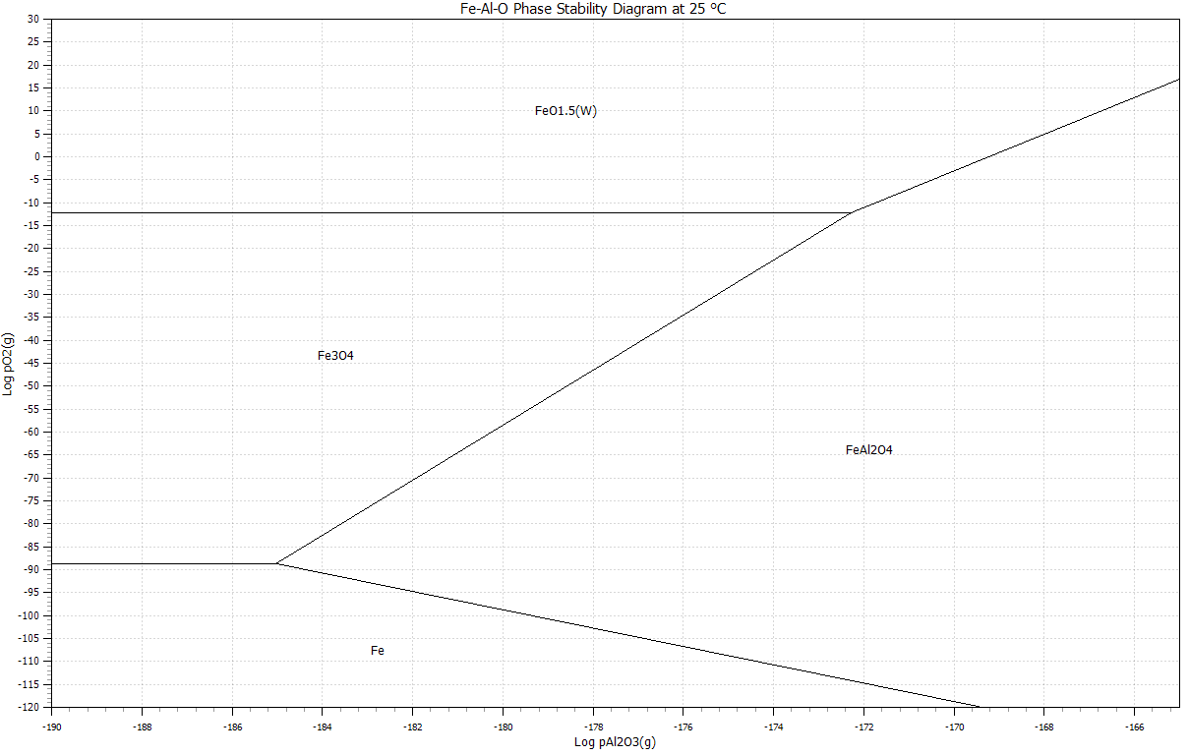
Рисунок 2.19 – Диаграмма устойчивости фаз в системе Fe-Al-O
В результате построения фазовой диаграммы в системе Fe-Al-O при 25 °С показана зависимость устойчивости различных соединений от парциального давления кислорода и активности оксида алюминия. Установлено, что при низких значениях logp_{O2} устойчиво металлическое железо и вюстит FeO, при умеренных условиях – магнетит Fe₃O₄, а также шпинель FeAl₂O₄, образующаяся при взаимодействии железо- и алюмооксидных компонентов [133, С.351-352]. При высоких значениях logp_{O2} преобладает гематит Fe₂O₃.
Таким образом, диаграмма позволяет определить области стабильности оксидных фаз и прогнозировать их превращения при изменении условий окислительно-восстановительной среды, что имеет практическое значение в металлургии и технологии коррозионной стойкости материалов.

Таблица 2.8 – Результаты расчета парциального давления кислорода и оксида алюминия (O₂, Al₂O₃) для устойчивых фаз Fe, FeAl₂O₄, Fe₃O₄, FeO_{1.5}(W)

Fe-Al-O Phase Stability Diagram at 25 °C
Fe |  | FeAl₂O₄ |  | Fe₃O₄ |  | FeO_{1.5}(W)
Log pAl₂O₃(g) | Log pO₂(g) | Log pAl₂O₃(g) | Log pO₂(g) | Log pAl₂O₃(g) | Log pO₂(g) | Log pAl₂O₃(g) | Log pO₂(g)
-169,3727 | -120 | -165 | -61,202 | -172,2849 | -12,2192 | -165 | 16,9204
-190 | -120 | -165 | -120 | -185,0295 | -88,6865 | -172,2849 | -12,2192
-190 | -88,6865 | -169,3727 | -120 | -190 | -88,6865 | -190 | -12,2192
-185,0295 | -88,6865 | -185,0295 | -88,6865 | -190 | -12,2192 | -190 | 30
-169,3727 | -120 | -172,2849 | -12,2192 | -172,2849 | -12,2192 | -190 | 30
- | - | -165 | 16,9204 | - | - | -165 | 30

На рисунке 2.20 показана диаграмма устойчивости фаз в системе Mg-Al-O при температурах 25-1700 °С.

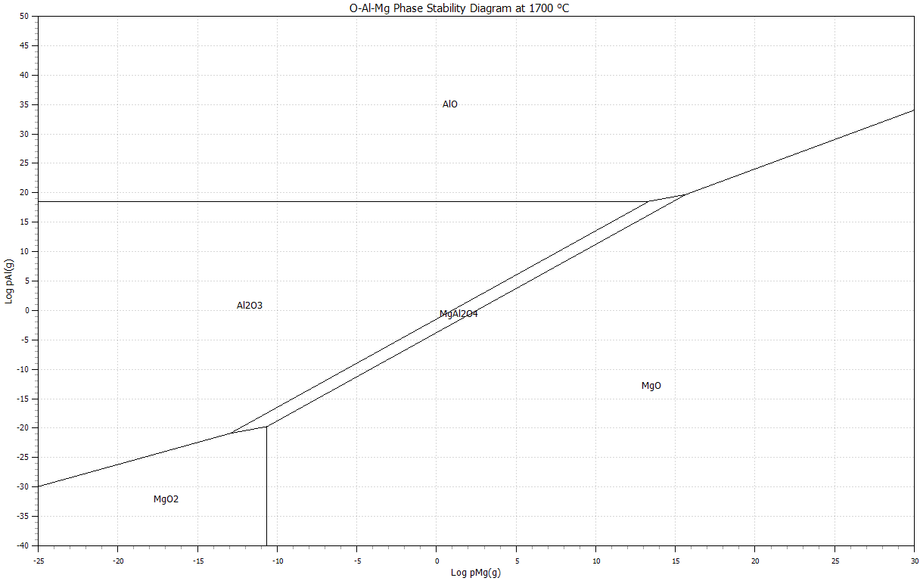

Рисунок 2.20 - Диаграмма устойчивости фаз в системе Mg-Al-O

Результаты построения фазовой диаграммы в системе Mg–Al–O при 25 °C позволяет, установить области устойчивости различных соединений в зависимости от парциальных давлений магния, алюминия и кислорода. Показано, что в условиях низкого содержания кислорода стабилен металлический магний и газообразные соединения AlO, тогда как при умеренных значениях давлений формируются оксиды MgO и Al₂O₃. В сильно окислительной среде возможно образование пероксида MgO₂, хотя его устойчивость ограничена [160, С.80-82]. Особое значение имеет шпинель MgAl₂O₄, формирующаяся в промежуточной области, так как она обеспечивает высокую химическую стойкость и играет ключевую роль в процессах окисления и коррозионной защиты.

Таблица 2.9 - Результаты расчета парциального давления магния и алюминия (Al, Mg) для устойчивых фаз AlO, Al₂O₃, MgAl₂O₄, MgO, MgO₂

O-Al-Mg Phase Stability Diagram at 25 °C
AlO |  | Al₂O₃ |  | MgAl₂O₄ |  | MgO |  | MgO₂
Log pMg(g) | Log pAl(g) | Log pMg(g) | Log pAl(g) | Log pMg(g) | Log pAl(g) | Log pMg(g) | Log pAl(g) | Log pMg(g) | Log pAl(g)
350 | 428,6579 | 172,0476 | 256,2125 | 172,0476 | 256,2125 | 183,0616 | 261,7195 | -129,0875 | -195,49
183,0616 | 261,7195 | -129,0875 | -195,49 | 183,0616 | 261,7195 | 350 | 428,6579 | -118,0734 | -189,983
172,0476 | 256,2125 | -250 | -286,174 | -118,0734 | -189,983 | 350 | 365,1829 | -118,0734 | -400
-250 | 256,2125 | -250 | 256,2125 | -129,0875 | -195,49 | 350 | -400 | -250 | -400
-250 | 500 | 172,0476 | 256,2125 | 172,0476 | 256,2125 | -118,0734 | -400 | -250 | -286,174
-250 | 500 | - | - | - | - | -118,0734 | -189,983 | -129,0875 | -195,49
350 | 500 | - | - | - | - | 183,0616 | 261,7195 | - | -

На рисунке 2.21 показана диаграмма устойчивости фаз в системе Mg-Si-O при температуре 1700 °С.

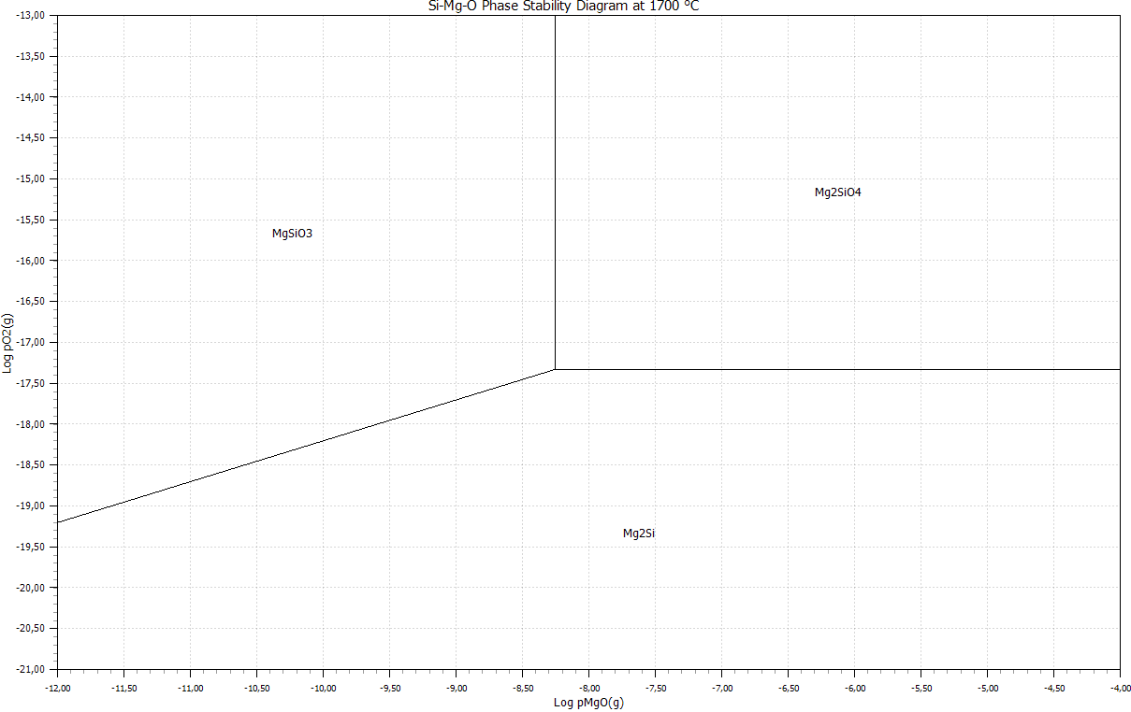
Рисунок 2.21 - Диаграмма устойчивости фаз в системе Mg-Si-O

Фазовая диаграмма системы Mg–Si–O при 1700 °C показывает закономерность устойчивости соединений в зависимости от парциального давления кислорода и оксида магния [133, С.351-352].

Таблица 2.10 – Результаты расчета парциального давления оксида магния и кислорода (MgO, O₂) для устойчивых фаз Mg₂Si, MgSiO₃, Mg₂SiO₄

Si-Mg-O Phase Stability Diagram at 1700 °C
Mg₂Si |  | MgSiO₃ |  | Mg₂SiO₄
Log pMgO(g) | Log pO₂(g) | Log pMgO(g) | Log pO2(g) | Log pMgO(g) | Log pO₂(g)
-4 | -17,7025 | -8,2502 | -13 | -4 | -17,3275
-4 | -21 | -8,2502 | -17,3275 | -8,2502 | -17,3275
-12 | -21 | -12 | -19,2024 | -8,2502 | -13
-12 | -19,2024 | -12 | -13 | -4 | -13
-8,2502 | -17,3275
-4 | -17,3275

В условиях крайне низкого p_{O2} стабилен силицид магния Mg₂Si, характерный для сильно восстановительных сред. При увеличении содержания кислорода формируется промежуточная фаза - силикат MgSiO₃, играющая важную роль в процессах минералообразования и керамического синтеза. В области высоких значений p_{O2} устойчивым становится форстерит Mg₂SiO₄, представляющий собой основную фазу в окислительной среде и обладающий высокой термостойкостью. Таким образом, диаграмма позволяет прогнозировать последовательность фазовых превращений и оптимизировать условия получения офлюсованного агломерата.

2.5 Выводы

- Анализ фазовых диаграмм системы FeO-СаО-Fe₂O₃-Al₂O₃, FeO-MgO-Fe₂O₃-Al₂O₃ и FeO-MgO-CaO-Fe₂O₃ показывает, что взаимодействие компонентов железорудной шихты с флюсами приводит к формированию легкоплавких расплавов вблизи кальциевых ферритов. Эти расплавы являются сложными смесями, включающими магнетит, вюстит, герцинит и моноалюминат кальция. Алюминаты кальция образуются как самостоятельная фаза только после установления термодинамического равновесия, преимущественно в зонах с высоким содержанием извести или магнезии;
2. Изучение фазообразования в процессе агломерации при вводе в состав агломерационной шихты оксида магния с позиции многокомпонентных оксидных систем FeO-MgO-Fe₂O₃-Al₂O₃, FeO-MgO-Fe₂O₃-Al₂O₃ и FeO-MgO-CaO-Fe₂O₃ показал, что в данной системе существенно возрастает вероятность присутствия более тугоплавких фаз моноалюмината железа (Fe(AlO₂)₂), магнезиальной (MgAl₂O₄) и ферритной шпинелей (магнезиоферрита - MgFe₂O₄);
3. Результаты моделирования выполненные с помощью HSC Chemistry 9.0 в модуле «Equilibrium Composition» представленные в виде графиков зависимостей энтальпии от температуры реакции, энтропии от температуры реакции, энергии Гиббса ∆G от температуры реакции, энергии константы равновесия от температуры для реакции показали:
– 2MgO + SiO₂ = Mg₂SiO₄ (1) происходит химическая реакция с образованием тугоплавкой фазы форстерита (Mg₂SiO₄);
– MgO + Al₂O₃=MgAl₂O₄ (2) происходит химическая реакция с образованием магнезиальной шпинели (MgAl₂O₄);
– FeO+Al₂O₃=FeAl₂O₄ (3) происходит химическая реакция с образованием герцинита (FeAl₂O₄).

3 Разработка технологии агломерации железистых песков производства глинозема

3.1 Опытная агломерационная установка
В ходе агломерации мелкой фракции и металлургических отходов, в частности мелочи железистых песков глиноземного производства в смеси с различными промышленными отходами, была разработана опытная установка для спекания исследуемых материалов [148, 149]. Опытная установка для спекания представлена на рисунках 3.1, 3.2. Опытная установка имеет в своем составе основные элементы:
1) чаша для спекания;
2) газоочиститель;
3) вакуумный водокольцевой насос;
4) регистратор температур с термопарами;
5) газовые трубопроводы.
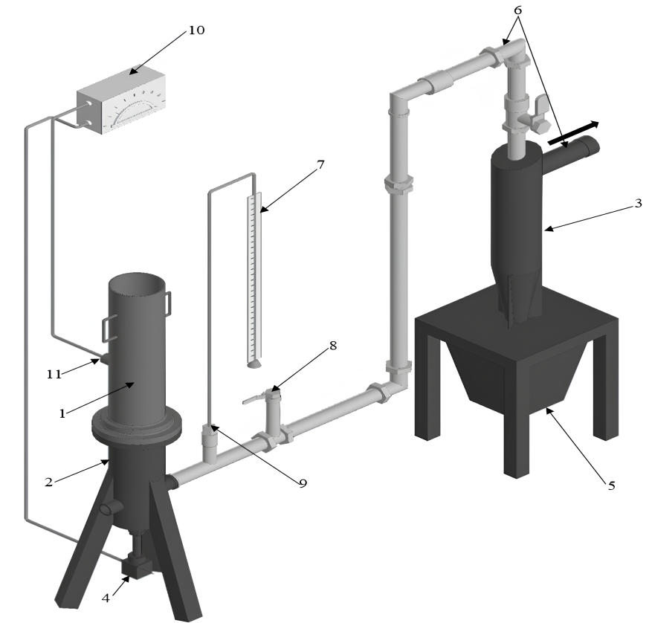

1 – чаша для спекания, 2 – газоприемник, 3 – газоочистной циклон, 4 – термопара ТХА, 5 – пылесборник, 6 – газопроводы, 7 – манометр, 8 – шаровый кран, 9 – соединительный штуцер манометра, 10 – двухканальный регистратор температуры, 11 – штуцер термопары (ТВР)

Рисунок 3.1 – Схема опытной агломерационной установки

В лаборатории кафедры «Металлургия» НАО «Торайгыров университет» находится цилиндрическая агломерационная чаша с внутренним диаметром 100 мм. Конструкция позволяет формировать агломерационный слой высотой до 400 мм. Установка активно используется в учебном процессе по образовательным программам «Металлургия», что подтверждается «Актом о внедрении агломерационной установки в учебный процесс» (Приложение А). На рисунке 3.2 показан общий вид опытной агломерационной установки.

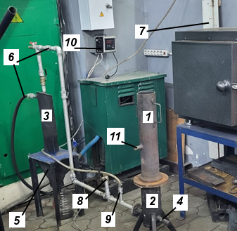 | 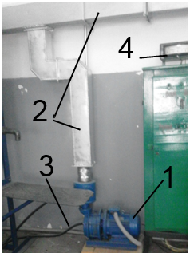
а | б
а) 1 – стальная чаша, 2 – газоприемник, 3 – циклон (газоочистка), 4 – термопара ТХА, 5 – пылесборник, 6 – газопроводы, 7 – манометр, 8 – шаровый кран, 9 – соединительный штуцер манометра, 10 – двухканальный регистратор температуры, 11 – штуцер термопары (ТВР)
б) 1 – насос ВВН-1-1,5, 2 – дымовая труба, 3 – водоподвод, 4 – измерительная аппаратура

Рисунок 3.2 – Опытная агломерационная установка

Процесс агломерации осуществляется в стальной чаше (поз.1), оснащенной колосниковой решеткой, расположенной над газоприемником (поз.2). После спекания агломерат разгружается в специальный противень. Измерение температуры отходящих газов ведется термопарами (поз.4, 11), соединенных с двухканальным цифровым регистратором температуры РТ-2. Для проведения более точных экспериментов над чашей устанавливается специальное устройство, предусмотренное для измерения удельного расхода воздуха (рисунок 3.2, а).
В нижней части агломерационной чаши в газопроводе (поз.6) расположены два штуцера: для измерения разряжения (с манометром, поз.7) и для замера температуры отсасывающих газов (термопарой ТХА, поз.4), соединенные с двухканальным цифровым регистратором PT-2 (поз.10). Разрежение под колосниковой решеткой регулируется шаровым краном (поз.8) (рисунок 3.2, а). Первичное удаление пыли из отходящих газов осуществляется с газоочисткой циклонного типа (поз. 3). При необходимости для улавливания мелкодисперсных частиц дополнительно устанавливается фильтрующий пылеуловитель с матерчатыми рукавами. Циклон оснащен пылесброником (поз. 5), который легко очищается от накопившейся пыли и влаги (Рисунок 3.2, а).
Установка оборудована вакуумным водокольцевым насосом ВВН-1-1,5 (поз.1, на рисунке 3.2, б). Насос обеспечивает создание под колосниковой решёткой разряжение до 1500 мм вод.столба при частоте вращения 1750 об/мин, что зависит от типа агломерируемого материала.
Система контрольно-измерительных приборов установки включает:
1) Термопару (ТХА) (поз. 4), подключенной с двухканальным цифровым регистратором температуры РТ-2;
2) Термопару (ВР), также связанной с двухканальным цифровым регистратором температуры РТ-2;
3) Манометр вертикальный водяной (поз. 7), применяемый для измерения разряжения агломерационного процесса (рисунок 3.2, а).

3.1.1 Материалы и методы, подготовка агломерационной шихты
При проведении исследований в качестве основного материала использовали железистые пески глиноземного производства фракции 10-0 мм. Железистые пески глиноземного производства представлены не только оксидами железа, но и другими полезными оксидами. Химический состав исследуемых материалов представлен в таблице 3.1.

Таблица 3.1 – Химический состав исследуемых материалов

Наименование материала | Fe_{общ} | SiO₂ | MnO | Al₂O₃ | MgO | CaO | S | P | C
Железистый песок глиноземного производства | 61,0 | 7,8 | - | 19,0 | 0,5 | 5,7 | 0,2 | - | -
Прокатная окалина | 76,8 | 0,8 | 1,7 | - | - | - | - | - | 0,10
Аспирационная пыль | 50,9 | 1,7 | 2,0 | 3,5 | 2,0 | 3,0 | 0,021 | 0,002 | 3,2

Для агломерации отходов глиноземного производства была подготовлена шихта, состоящая из железистых песков фракции 0–5 мм и прокатной окалины в весовом соотношении 70:30. В качестве топлива в процессе использовались отсевы кокса. Детальный химический и технический состав золы этого кокса представлен в Таблице 3.2.
Гранулометрический состав материалов определяли по ГОСТ 27562-87. Результаты фракционного состава приведены в таблице 3.3. Из теории окомкования известно, что наиболее неблагоприятное влияние на окомкование оказывает фракция 0,1-1,6 мм [130, C.64-65]. Именно в этот диапазон крупности попадают многие техногенные отходы и исследуемый материал (железистые пески). На рисунке 3.3 представлены железистые пески глиноземного производства. Визуально железистые пески представлены крупной фракцией, что отчетливо наблюдается из рисунка. Из таблицы 3.3 видно, что основная часть железистых песков приходится на не комкуемую фракцию, которая составляет свыше 80 %.

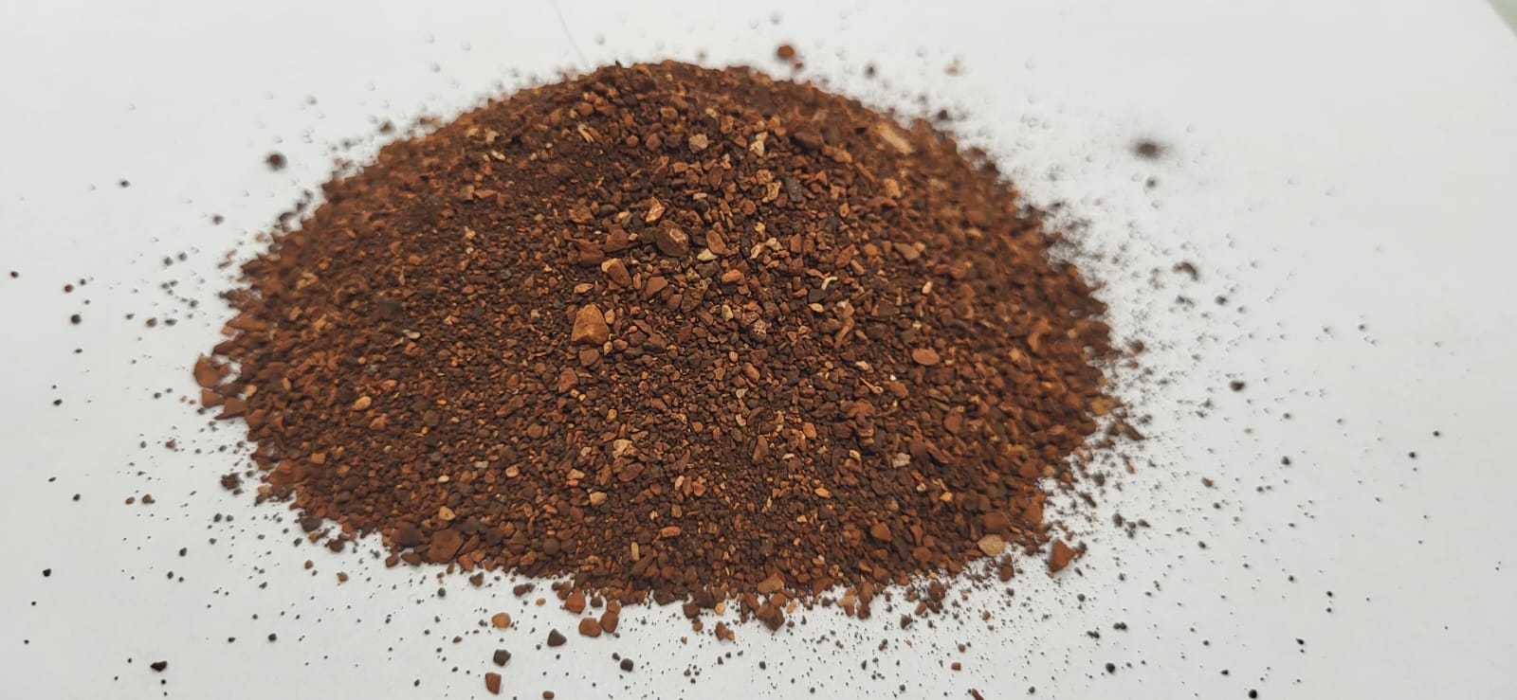

Рисунок 3.3 – Железистые пески глиноземного производства

Для решения проблемы не комкуемости железистых песков применяли аспирационную пыль сталеплавильного производства. Аспирационная пыль служила как глинистая составляющая для улучшения комкуемости шихты. Применение аспирационной пыли оказывало благоприятное воздействие на процесс окомкования, который ускоряется с увеличением числа зародышей в шихте. Также окомкованию способствовало использование в шихте возврата, в котором основная масса в наличии имеет мельчайшие частицы.

Таблица 3.2 – Химический состав золы и технический состав кокса, %

SiO₂ | СаО | MgO | Al₂O₃ | Fe₂О₃ | А | V | W
42,7 | 12,8 | 6,5 | 10,2 | 12,3 | 23,2 | 4,7 | 8,1

Таблица 3.3 – Гранулометрический состав железистых песков, мм

Фракция, мм | -0,06 | -0,2-0,06 | -0,5-0,2 | -1-0,5 | -3-1 | -5-3
Ед.изм. % | 2,0 | 14,7 | 43,2 | 20,5 | 6,8 | 12,8

Подготовленную смесь перемешивали в тарельчатом грануляторе. Оптимальная влажность шихты была подобрана экспериментально путем постепенного увеличения с 5 до 10 %. Применение глинистых добавок способствовало улучшению технологических характеристик шихты на стадии подготовки к спеканию. В результате шихта стала рыхлой, что улучшило ее газопроницаемость, и, как следствие, время спекания было уменьшено. Перед окомкованием железистый песок подвергался предварительной сушке при 100-150 °С в сушильной печи, так как после выпарных аппаратов выщелачивания железистые пески имеют повышенную влажность (70-80 %). Влажность материала была снижена до 5-15 %.
Возврат использовался от предыдущего спекания. В качестве постели использовали агломерат фракции 5-10 мм. Для удешевления процесса в качестве зажигательной смеси использовали смесь древесных опилок и коксовой мелочи смоченные водой. Древесная стружка смоченная керосином служила в качестве запальной смеси.
Подготовленная шихта загружается в чашу. При загрузке аглошихту необходимо равномерно распределять по всей высоте. Перед загрузкой аглошихты, на колосник укладывается «постель» состоящая из агломерата фракции +5-10 мм, для избежания просыпания через колосниковую решетку аглошихты. Температура смеси обычно должно составлять 25 °C. Процесс зажигания происходит в течении минуты. Разрежение необходимо придерживать в пределах 200-350 мм водного столба. Температура воспламенения зажигательной смеси равнялась 1000 - 1100 °C. При спекании разряжение контролировали и придерживали в пределах 900-1100 мм водного столба. Температуру слоя и отходящих газов регистрировали с помощью двухканального регистратора температуры (RT-2), о чем свидетельствовали показания термопары.
Началом процесса спекания служил момент воспламенения кокса, а его окончание фиксировалось по достижению максимальной температуры отходящих газов. Для измерения этой температуры использовали термопару ТХА, интегрированную в газоприемник. После завершения спекания агломератный пирог сначала охлаждали в чаше в течение 10–20 минут. Затем его выгружали, дополнительно охлаждали еще 10 минут, взвешивали и подвергали испытанию на прочность. Это испытание включало сбрасывание пирога с высоты 2 метров на стальную плиту, которое проводилось в строгом соответствии с требованиями государственного стандарта ГОСТ 25471-82 (Метод определения прочности на сбрасывание).

3.2 Установление оптимальных режимов спекания железистых песков в смеси с различными видами железосодержащих отходов

3.2.1 Влияние влажности железистых шламов на агломерационный процесс
Влажность агломерационной шихты является одним из ключевых параметров, определяющих качество окомкования, равномерность горения и, как следствие, показатели всего агломерационного процесса.
При оптимальной влажности (обычно 7-9 %) частицы рудного концентрата, флюсов и топлива хорошо сцепляются между собой, образуя прочные и равномерные по размеру гранулы. Такие гранулы обеспечивают стабильную газопроницаемость слоя, равномерное прохождение фронта горения и формирование прочного, пористого агломерата.
Если влажность ниже нормы, гранулы формируются слабо, шихта остается пылевидной и неоднородной. Это приводит к ухудшению слоя. В результате фронт горения распространяется неравномерно, образуется не спекшиеся куски агломерата, а готовый агломерат имеет пониженную прочность и повышенное содержание мелочи.
При избыточной влажности шихта становится чрезмерно липкой и тяжелой, гранулы деформируются, слипаются и теряют форму. Излишняя влага испаряется в начальной зоне спекания, что сопровождается поглощением значительного количества тепла. Это приводит к замедлению прогрева слоя, снижению температуры в зоне горения и ухудшению условий спекания. В результате агломерат получается рыхлым, с пониженной прочностью, а производительность агломерационной машины снижается.
Таким образом, влажность шихты напрямую влияет на гранулометрический состав, газопроницаемость слоя [131, С.35-36], равномерность температурного режима и прочность готового агломерата. Поддержание оптимальной влажности является условием стабильной работы агломерационного производства и получения продукции высокого качества.
В рамках исследования влияния влажности шихты на показатели агломерационного процесса было проведено восемь опытов [127, с. С.273-278]. Результаты опытов приведены в таблице 3.4 и на рисунке 3.4.
Из данных таблицы 3.4 и рисунков 3.4, 3.5 по показателям спекания видно, что в шихте влаги недостаточно. Когда в шихте недостаточно влаги, многие частицы шихты практически остаются сухими, т.е. расчетной влажности было недостаточно для оптимального увлажнения шихты.

Таблица 3.4 – Показатели спекания в зависимости от оптимальной степени увлажнения шихты

№ опыта | Влажность шихты, % | Скорость спекания, мм/мин | Производительность, т/м²·час | Прочность по ГОСТ 15137-87 | Выход годного, %
1 | 5 | 12,0 | 0,34 | 35,1 | 50,0
2 | 6 | 12,3 | 0,47 | 36,3 | 52,0
3 | 7 | 16,4 | 0,54 | 43,2 | 54,0
4 | 8 | 16,7 | 0,71 | 43,7 | 58,1
5 | 9 | 16,8 | 0,82 | 45,1 | 66,9
6 | 10 | 17,9 | 0,99 | 56,7 | 79,3
7 | 11 | 17,3 | 0,97 | 56,1 | 77,2
8 | 12 | 16,0 | 0,83 | 50,6 | 71,1

При влажности шихты в пределах 5–6 % были зафиксированы следующие показатели: скорость спекания составила 12,0 и 12,3 мм/мин, а производительность установки находилась в диапазоне 0,34–0,47 т/ м²·ч. Механическая прочность агломерата при этом режиме составила 35,1–36,3 %, при выходе годного продукта 50,0–52,0 %. Примечательно, что увеличение влажности шихты до 7 % привело к улучшению всех основных параметров: скорость спекания возросла до 16,4 мм/мин, прочность на удар увеличилась до 43,2 %, производительность достигла 0,54 т/м²·ч, а выход годного продукта составил 54 %.
При увеличении влаги в аглошихте до 9 % сильных изменений по скорости спекания не наблюдается. Этот показатель равен 16,8 мм/мин. Производительность установки повышается до 0,82 т/м²·час, а прочность и выход годного равны 45,1 % и 66,9 % соответственно.

Рисунок 3.4 – Влияние степени увлажнения шихты на прочность и выход годного агломерата

По экспериментальным показателям спекания приведенных на рисунках 3.4 - 3.5 увеличеине влажности аглошихты до 10 % наблюдается увеличение производительности до 0,99 т/м²·ч и скорости спекания до 17,9 мм/мин. Также увеличивается барабанная прочность до 56,7 % и выход годного до 79,3 %.
Дальнейшее повышение влажности агломерационной шихты, в частности до 11 % и 12 %, привело к нежелательному снижению технологических показателей. В этом диапазоне наблюдалось падение скорости спекания (с 17,3 до 16,0 мм/мин) и производительности установки (с 0,97 до 0,83 т/м²·ч). Это ухудшение объясняется тем, что избыточная влажность шихты негативно влияет на её газопроницаемость. Следствием этого становится заметное снижение выхода годного продукта — с 77,2 % до 71,1 %.

Рисунок 3.5 – Влияние степени увлажнения шихты на скорость спекания и производительность

Анализ экспериментальных данных (представленных на рисунке) показал, что наилучшие результаты процесса агломерации железистых песков достигаются при влажности шихты, равной 10 %. Эти показатели определяют оптимальные условия влажности. При влажности 10 % производительность установки составила 0,99 т/м²·ч при скорости спекания 17,9 мм/мин. При этом механическая прочность агломерата достигла 56,7 %, а выход годного продукта составил 79,3 %.
В процессе агломерации критическое значение имеет начальная газопроницаемость шихты, поскольку эта характеристика влияет на весь процесс спекания, физико-химические свойства самой шихты и, в конечном итоге, на удельную производительность установки. Проведенные эксперименты подтверждают, что для эффективного спекания железистых песков оптимальной является влажность шихты в 10 %.

3.2.2 Влияние количества топлива на агломерационный процесс. Применение в качестве топлива отсевов кокса
Количество топлива (обычно коксовой мелочи) в агломерационной шихте оказывает решающее влияние на ход и качество процесса спекания железорудных материалов.
При оптимальном количестве топлива в шихте обеспечивается достаточный уровень тепловыделения для достижения температур 1250-1350 °С в зоне горения. Это необходимо для частичного плавления и прочного связывания частиц руды и флюсов. В результате формируется прочный и пористый агломерат с хорошей газопроницаемостью и нужными физико-механическими свойствами.
Если топлива недостаточно, температура в зоне спекания не достигает требуемых значений. В этом случае спекание происходит неполно, в структуре агломерата сохраняется большое количество несвязанных частиц, снижается прочность и увеличивается доля мелочи. Такой агломерат быстрее разрушается при транспортировке и в условиях доменной печи, ухудшая ее газодинамику.
При избытке топлива температура спекания чрезмерно повышается, что приводит к образованию плотных, малопористых участков и пережога. Плотный агломерат хуже пропускает газы, снижает равномерность хода доменной плавки и может вызывать перерасход кокса в доменной печи. Кроме того, излишнее топливо увеличивает себестоимость агломерата и может приводить к перерасходу энергии [123, с.208-209].
Таким образом, содержание топлива в агломерационной шихте должно быть строго сбалансировано, чтобы обеспечить равномерное горение по всей высоте слоя, необходимый температурный режим и получение агломерата с оптимальной прочностью, пористостью и газопроницаемостью.
В процессе проведения исследований количество кокса изменяли с 5 до 10 %. Было проведено 9 опытов. Химический и технический состав золы кокса приведен в таблице 3.2.
На рисунках 3.6, 3.7 и в таблице 3.5 приведены результаты лабораторных испытаний. Как показывают графические и табличные данные, количество топлива является ключевым фактором эффективности спекания. При низком содержании топлива (всего 3–5 %) фиксируются низкие значения скорости спекания. Однако переход к более высокому расходу, а именно 7–8 % топлива, приводит к существенному улучшению процесса. На этом уровне скорость спекания возрастает от 16,3 до 16,4 мм/мин, а производительность — от 0,69 до 0,70 т/м²·ч. Важно отметить, что повышение содержания топлива также повышает качество конечного продукта: выход годного агломерата увеличивается с 66,9 % до 70,0 %, а его механическая прочность достигает 66,9–70,0 %.

Таблица 3.5 – Показатели спекания при изменении расхода топлива

№ Опыта | Количество кокса в шихте, % | Скорость спекания, мм/мин | Производительность, т/м2·час | Прочность по ГОСТ 15137-87 | Выход годного, %
1 | 3 | 10,4 | 0,38 | - | -
2 | 4 | 11,3 | 0,47 | 50,1 | 47,2
3 | 5 | 12,5 | 0,54 | 68,0 | 54,0
4 | 6 | 15,7 | 0,65 | 72,0 | 55,0
5 | 7 | 16,3 | 0,69 | 75,0 | 66,9
6 | 8 | 16,4 | 0,70 | 77,3 | 70,0
7 | 9 | 18,4 | 0,86 | 78,0 | 79,0
8 | 10 | 19,3 | 0,92 | 80,0 | 82,0
9 | 11 | 19,0 | 0,90 | 83,0 | 85,0

Существенные улучшения показателей фиксируются при увеличении количества топлива в шихте до 9–10 %. В этом диапазоне наблюдается заметный рост скорости спекания, которая возрастает с 18,4 до 19,3 мм/мин. Параллельно с этим, производительность установки увеличивается с 0,86 до 0,92 т/м²·ч. Что касается качества продукта, то механическая прочность достигает 79,0–80,0 %, а выход годного агломерата составляет 79–82 %.
Наилучшие результаты с точки зрения прочности и выхода годного агломерата были получены при увеличении количества топлива до 11 %. Однако скорость спекания и производительность агломерационной установки несколько снизились.
Снижение скорости спекания и, как следствие, производительности установки прямо связано с недостатком тепловой энергии в процессе. Углерод топлива, сгорая, обеспечивает значительное количество тепла, критически важного для агломерационного процесса. При недостаточном количестве топлива невозможно достичь необходимой рабочей температуры. Низкая температура препятствует образованию жидких фаз, в которых протекают все ключевые физико-химические превращения, необходимые для качественного спекания. В результате, агломерационная шихта при дефиците кокса не спекается до конца, поскольку не формируется достаточное количество прочных связок между частицами. Это приводит к получению слабого, неспеченного агломерата и образованию большого объема неспеченной мелочи [150].

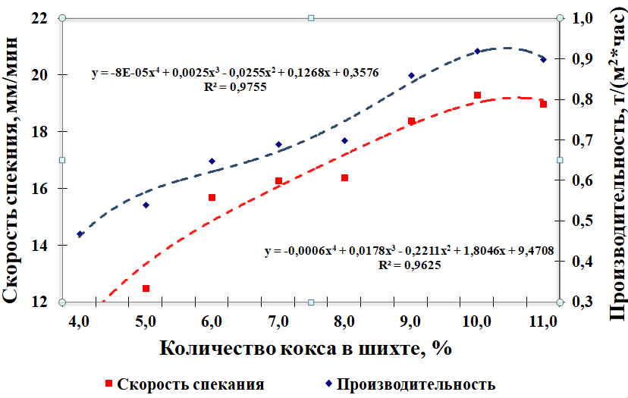

Рисунок 3.6 – Влияние количества топлива на показатели спекания по производительности и скорости спекания

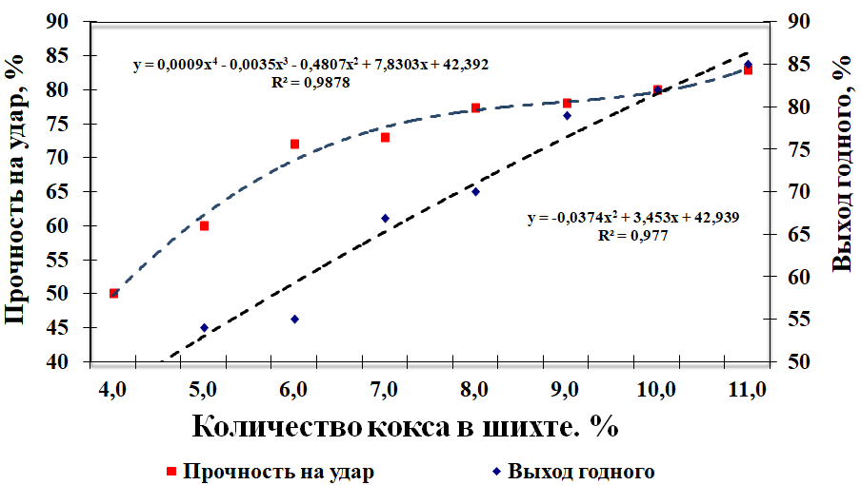

Рисунок 3.7 – Влияние количества топлива на показатели спекания по прочности и выходу годного агломерата

В результате проведения экспериментов по отработке оптимальных параметров спекания по количеству топлива показал, что повышенное количество топлива приводит к образованию высоких температур. Повышенное количество топлива вызывает чрезмерное плавление агломерата и заметно снижает механическую прочность, как при расходе 11 %. Следовательно, при оптимальном количестве топлива, опытный агломерат имеет достаточную механическую прочность.
Использование 10 % топлива, как показали результаты исследования, являются оптимальными параметрами спекания железистых песков в смеси с другими металлургическими отходами при этом достигнута максимальная температура в слое – 1340 °С достаточное для восстановления оксидов железа.

3.2.2.2 Применение в качестве топлива графитизированных отходов анодного производства
При дальнейшем исследовании выбор был сделан на поиск более дешевого топлива для спекания железистых песков. Так агломерация относится к энергоемким процессам, топливо составляет значительную часть общих затрат. Использование более дешевых видов топлива позволяет удешевить производство агломерата и повысить его конкурентноспособность на рынке.
Применение дешевого топлива снижает зависимость от традиционного дорого и дефицитного топлива, как кокса. Альтернативные виды топлива – такие как низкосортный уголь, древесные отходы или биотопливо – могут быть дешевле и более доступными, особенно в регионах с ограниченными ресурсами. Также использование некоторых видов топлива может улучшить экологические показатели процесса. Например, топливо с низким содержанием серы или возобновляемые источники энергии позволяют снизить выбросы вредных веществ в атмосферу и сократить углеродный след.
Применение альтернативных видов топлива дает технологическую гибкость. Например, если железистые пески образуются на Павлодарском алюминиевом заводе, то наиболее подходящее дешевое топливо – это графитизированные отходы анодного производства АО «Казахстанский электролизный завод». АО «Казахстанский электролизный завод», как и ПАЗ входят в состав Группы ERG. Вовлечение собственных отходов в металлургический передел будет способствовать снижению себестоимости агломерата, оптимизации режима агломерации и повышению общей эффективности процесса. Поэтому в качестве топлива использовали графитизированные отходы анодного производства, с изменением количества 5, 10 и 15 % [151].
При проведении опытов в качестве агломерационной шихты использовали следующие материалы при следующем соотношении компонентов, мас. %:
– прокатная окалина 15-25 %;
– отвальный шлам 10-20 %;
– флюс на основе кремнезема (отсевы кварцита) 10 %;
– графитизированные отходы анодного производства 5-15 %;
– отходы переработки бокситов железистый песок – остальное.

Спекание осуществляли в лабораторной чаше с площадью спекания 0,132 м² и высотой 500 мм. Показатели спекания представлены в таблице 3.6.

Таблица 3.6 – Показатели спекания от изменения расхода графитизированных отходов анодного производства

№ Опыта | Количество кокса в шихте, % | Скорость спекания, мм/мин | Производительность, т/м²·час | Прочность по ГОСТ 15137-87 | Выход годного, %
1 | 5 | 12,5 | 0,54 | 68,0 | 72,9
2 | 10 | 19,3 | 0,92 | 78,2 | 74,1
3 | 15 | 18,7 | 0,89 | 78,6 | 74,8

Таблица 3.7 – Химический состав железорудного агломерата с различным количеством использованных графитизированных отходов анодного производства

Железорудный агломерат | Химический состав, %
Железорудный агломерат | Fe_{общ} | FeО | Fe₂О₃ | Al₂O₃ | SiO₂ | СаО | MgO | S | Р
Опыт 1 | 48,6 | 11,0 | 8,2 | 12,7 | 11,3 | 3,64 | 4,0 | 0,5 | 0,06
Опыт 2 | 52,8 | 10,4 | 4,1 | 10,3 | 14,4 | 2,94 | 4,3 | 0,5 | 0,06
Опыт 3 | 53,0 | 7,05 | 7,1 | 12,3 | 13,9 | 2,20 | 3,9 | 0,5 | 0,05

Таблица 3.8 – Химический состав материалов, %

Наименование материала | Химический состав, %
Наименование материала | Fe_{общ} | FeO/  Fe₂O₃ | SiO₂ | MnO | Al₂O₃ | MgO | CaO | S | P | C | п.п.п | Σ
Окалина | 78,8 | 17,77/ - | 1,8 | 1,5 | - | - | - | 0,01 | - | 0,12 | 100 | 78,8
Отходы переработки бокситов – железистый песок | 58,2 | -/  6,4 | 7,5 | - | 14,3 | 0,5 | 3,7 | 0,20 | - | - | 9,2 | 100
Красный шлам | 35,2 | -/15,2 | 11,0 | - | 15,1 | 2,0 | 9,8 | 0,7 | 0,3 | 1,4 | 9,3 | 100
Флюс на основе кремнезема (Отсевы кварцита) | 2,4 | - | 90,0 | - | 1,2 | 0,6 | 0,4 | 0,03 | - | 0,37 | 5,0 | 100

Из таблицы 3.6 видно, что лабораторными спеканиями железистых песков отходов глиноземного производства были установлены оптимальные параметры процесса. Наилучшие результаты достигнуты при использовании 10 % графитизированных отходов анодного производства. При увеличении использовании графитизированных отходов анодного производства начинает снижаться вертикальная скорость спекания и производительность.
В таблице 3.7 представлен химический состав железорудного агломерата с использованием различного количества графитизированных отходов анодного производства. Как видно из таблицы 3.7, повышение содержания железа в агломерате происходит за счет применения в шихте прокатной окалины и красного шлама. Применение их позволяет улучшить качество агломерата, а также оказывает положительное влияение на показатели спекаемости.
Химический состав материалов приведен в таблицах 3.8.
Таким образом, графитизированные отходы анодного производства вполне пригодны к использованию в качестве агломерационного топлива и практически не отличаются от традиционного топлива (отсева кокса) по технологическим параметрам. Проведенные исследования позволили установить следующие технологические показатели, которые были приняты в качестве оптимальных параметров процесса спекания:
- Скорость спекания установки - 19,3 мм/мин;
- Удельная производительность установки - 0,92 т/м²·ч:
- Механическая прочность (X) - 78,2 %;
- Выход годного агломерата: 74,1 %.
- Температура в слое: 1330 °С.
Эти параметры демонстрируют наилучшее сочетание скорости процесса, производительности и качества получаемого агломерата.

3.2.3 Влияние количества применяемого возврата на агломерационный процесс
Количество возврата (мелких фракций агломерата, возвращаемых в шихту) оказывает существенное влияние на физико-химические и технологические показатели процесса спекания железорудных материалов.
Возврат в шихте при спекании железистых песков использовали как структурообразующий компонент шихты, способствующий формированию прочных гранул и для улучшения газопроницаемости слоя. Оптимальное содержание возврата (20-35 % от массы шихты) обеспечивает равномерное распределение топлива, стабильное горение и формирование агломерата с высокой прочностью и однородной структурой. В таблице 3.9 и на рисунках 3.8 и 3.9 представлены результаты спекания железистых песков при изменении количества возврата от 5 до 35 %. Всего было проведено 7 опытов.

Таблица 3.9 – Показатели спекания от изменения количества возврата

Количество возврата шихте, % | Скорость спекания, мм/мин | Производительность, т/м²·час | Прочность по ГОСТ 15137-87,  (Х) | Выход годного, %
5 | 16,2 | 0,76 | 55,3 | 50,3
10 | 17,1 | 0,78 | 63,4 | 53,7
15 | 18,7 | 0,85 | 72,5 | 65,1
20 | 19,2 | 0,88 | 78,0 | 75,2
25 | 20,0 | 0,95 | 75,2 | 74,1
30 | 19,1 | 0,92 | 74,0 | 72,3
35 | 18,9 | 0,88 | 69,0 | 70,9

При недостаточном количестве возврата шихта содержит слишком много мелкодисперсных частиц и руды, которые плохо гранулируются и уплотняются в процессе загрузки. Это ухудшает газопроницаемость слоя, приводит к замедлению прохождения фронта горения и образованию не спеченной шихты (не спёкшаяся рудная часть). Прочность снижается, а содержание мелочи возрастает [131, С.44-45].
Из данных таблицы видно, при использовании от 5 до 15 % возврата показатели спекания не высокие, это можно объяснить тем, что количество возврата недостаточно.
При избыточном содержании возврата в шихте увеличивается доля уже спекавшихся частиц, которые требуют меньше тепла для повторного спекания. Это ускоряет прохождение фронта горения, но может привести к неполному прогреву свежих рудных частиц. Кроме того, избыток возврата снижает содержание активных компонентов (Fe₂O₃) в шихте и уменьшает общую производительность установки, что заметно наблюдается при повышении возврата 30-35 %. В нашем случае при высоком возврате визуально наблюдалось присутствие пережога отдельных участков и ухудшается пористость агломерата.
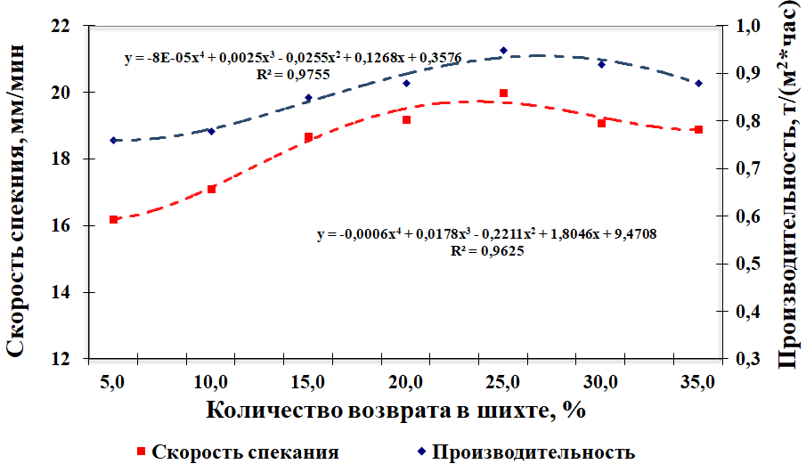

Рисунок 3.8 – Влияние количества возврата на показатели спекания железистых песков по изменению скорости спекания и производительности

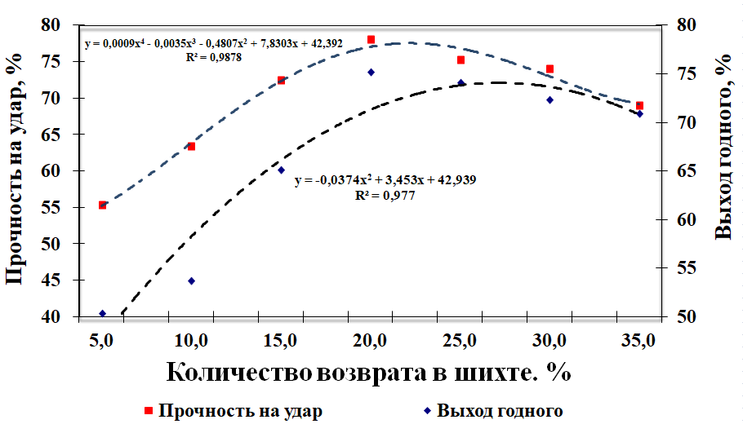

Рисунок 3.9 – Влияние количества возврата на показатели спекания железистых песков по прочности и выходу годного агломерата

При расходе возврата 20 % агломерат имеет достаточно хорошую пористую структуру. На куске агломерата наблюдаются металлизованные частички, и агломерат имеет довольно плотную структуру. Таким образом, проведенные эксперименты позволили установить оптимальные параметры спекания по возврату. Принято считать 20 % возврата оптимальным, от массы агломерационной шихты при расходе топлива 10 %.

3.2.4. Влияние изменения высоты слоя шихты на агломерационный процесс
Высота слоя шихты при агломерации является одним из важнейших параметров, определяющих тепловой режим, газодинамику и качество готового агломерата.
При оптимальной высоте слоя обеспечивается рациональное распределение тепла и времени прохождения фронта горения. Слой прогревается равномерно по всей толщине, происходит полное спекание гранул, формируется прочный и пористый агломерат. Обычно оптимальная высота для промышленных машин составляет 350-500 мм и подбирается в зависимости от характеристик рудных материалов, гранулометрического состава и содержания топлива [131, С.48-49].
При недостаточной высоте слоя фронт горения проходит слишком быстро, время спекания уменьшается, и часть тепла теряется с уходящими газами. В таких условиях топливо не успевает полностью сгореть, а свежие рудные частицы могут не достигнуть температуры плавления связующих минералов. Это приводит к неполному спеканию, повышенному содержанию мелочи и снижению прочности агломерата.
При чрезмерной высоте слоя увеличивается сопротивление прохождению воздуха, создаваемого эксгаутерами, что ухудшает газопроницаемость. В результате в нижних слоях шихты температура может быть не достаточной для полного спекания. Это приводит к образованию не спекшихся кусочков и повышению их доли. Кроме того, чрезмерно высокий слой требует большего количества топлива и увеличивает продолжительность цикла спекания, что снижает производительность оборудования.
Таким образом, высота слоя шихты должна поддерживаться на оптимальном уровне, при котором обеспечиваются необходимые температура и время для полного спекания по всей толщине. Правильная регулировка этого важнейшего параметра позволяет достичь максимальной прочности и пористости агломерата, а также высокой производительности процесса при минимальных энергетических затратах.
В исследованиях проведенными нами высоту слоя изменяли в параметрах равным 200-400 мм. Показатели спекания при изменении высоты слоя шихты приведены в таблице 3.10.

Таблица 3.10 – Показатели спекания при изменении высоты слоя шихты

Высота слоя шихты, % | Скорость спекания, мм/мин | Производительность, т/м²·час | Прочность по ГОСТ 15137-87,  (Х) | Выход годного, %
200 | 17,8 | 0,79 | 68,2 | 60,4
250 | 18,7 | 0,81 | 69,3 | 68,8
300 | 20,1 | 0,83 | 71,0 | 75,0
350 | 24,4 | 0,87 | 74,2 | 76,0
400 | 26,3 | 1,05 | 76,5 | 78,0

В ходе исследований по определению оптимальной высоты слоя агломерационной шихты разрежение под колосниковой решеткой придерживалось в диапазоне 900-1100 мм. вод.ст.
На рисунках 3.10 и 3.11 приведены результаты опытов по подбору режимов спекания при варьировании высоты слоя.
Из представленных данных отчётливо видно, при какой высоте достигаются наилучшие технологические показатели. Анализ показал, что оптимальные результаты получены при высоте слоя 400 мм. При этом значении скорость спекания составила 26,3 мм/мин (Рисунок 3.10 – а), производительность – 1,05 т/м³·ч (Рисунок 3.10 – б), прочность – 76,5 % (Рисунок 3.11 – а), выход годного продукта – 78,0 % (Рисунок 3.11 – б).
Увеличение высоты слоя шихты до 400 мм приводит к существенному улучшению технологических показателей процесса спекания. В частности, наблюдается повышение скорости спекания, которая достигает 26,3 мм/мин. Параллельно с этим, производительность установки также возрастает до 1,05 т/м³·ч. Кроме того, как наглядно демонстрируют данные рисунка 3.11, повышение высоты слоя положительно сказывается на качестве конечного продукта, выражаясь в повышении прочности агломерата и увеличении выхода годного продукта. Полученный агломерат имел умеренную степень оплавления. Однако в его составе сохранялись полуоплавленные включения железистых песков. Температура отходящих газов при увеличении высоты спекаемого слоя изменялась с 520 до 598 °С. Повышение температуры отходящих газов связано прежде всего с увеличением температуры в слое шихты, т.е. в зоне интенсивного горения.
На рисунке 3.12 представлен опытный железорудный агломерат. Опытный железорудный агломерат из визуального наблюдения имеет достаточно однородную оплавленную структуру. Однако, встречались и небольшие включения не до конца оплавленных зерен железистого песка.

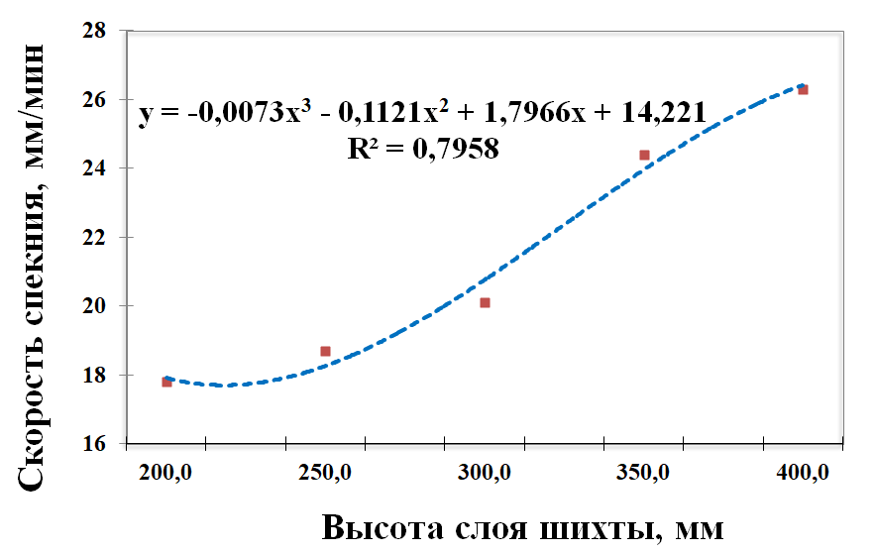 | 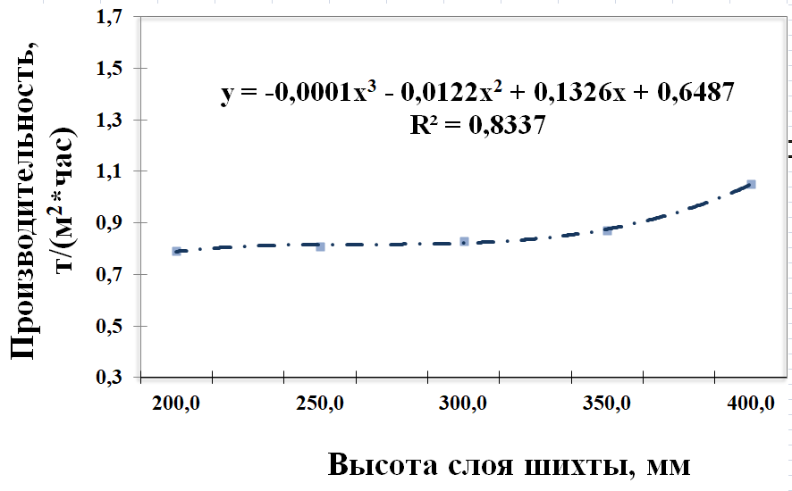
а | б
Рисунок 3.10 – Влияние высоты слоя шихты на показатели спекания железистых песков по скорости спекания (а) и производительности (б)

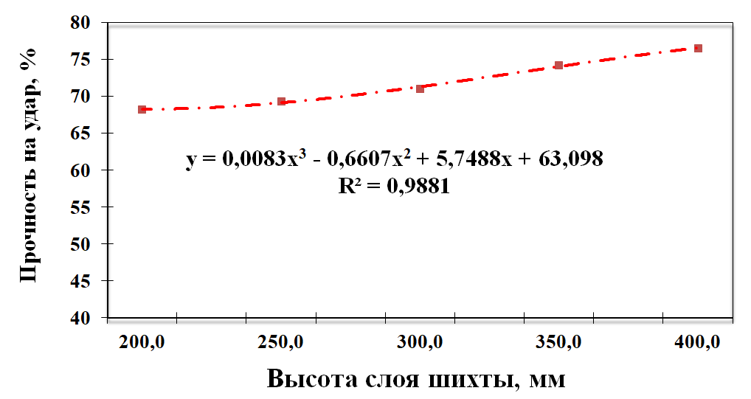 | 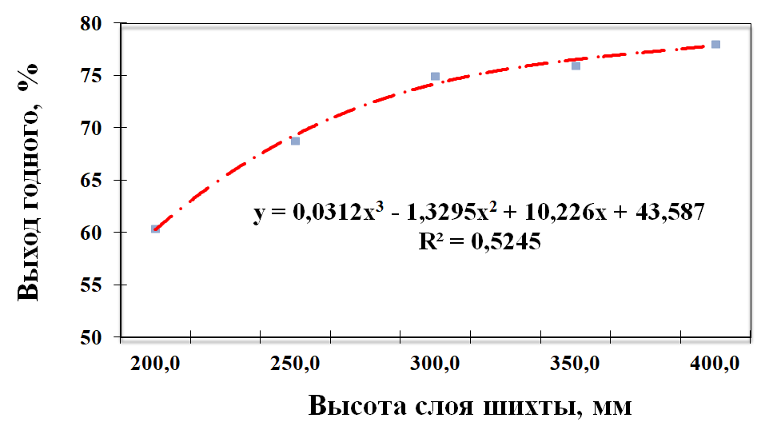
а | б

Рисунок 3.11 – Влияние высоты слоя шихты на показатели спекания железистых песков по прочности (а) и выходу годного (б) агломерата

В таблице 3.11 представлен химический состав опытного железорудного агломерата.

Таблица 3.11 – Химический состав опытного железорудного агломерата, %

Материал | Химический состав, %
Материал | Fe_{общ} | Al₂O₃ | CaO | MgO | SiO₂ | S | P
Железорудный агломерат | 55,6 | 6,58 | 16,5 | 3,62 | 13,28 | 0,86 | 0,13

Таким образом, по результатам проведенных экспериментов оптимальной высоты спекаемого слоя установлено значение 400 мм. При данной высоте спекаемого слоя достигнуты наилучшие показатели спекания, которые приняты как оптимальные показатели.

3.4 Влияние применения магнийсодержащего флюса на процесс спекания
Магнийсодержащие флюсы (доломит CaMg(CO₃)_{2,} магнезит MgCO₃ и др.) при агломерации железистых материалов оказывают комплексное влияние на физико-химические процессы спекания, структуру агломерата и его металлургические свойства [152].

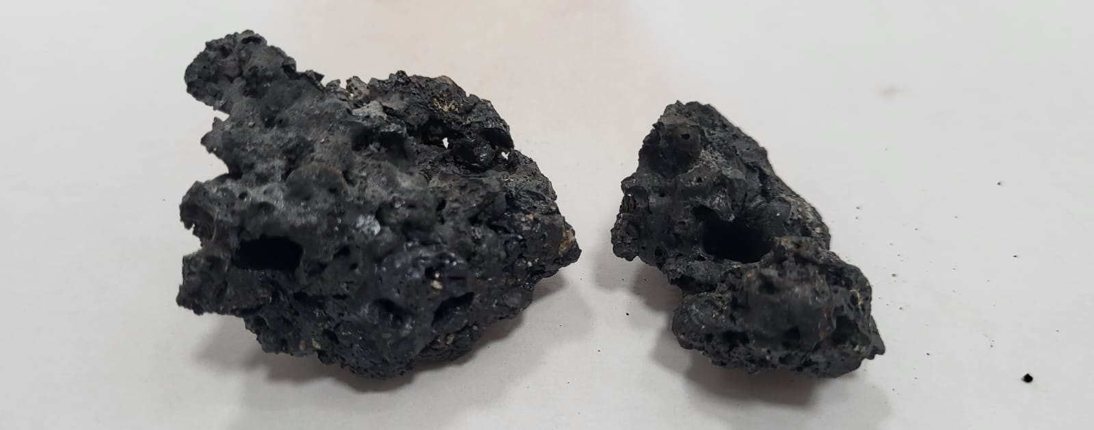

Рисунок 3.12 – Железорудный агломерат

Магнийсодержащие компоненты участвуют в формировании магнийсиликатных и кальций-магнийсиликатных фаз, что изменяет температуру плавления шлака. Обычно введение MgO повышает температуру плавления, делая процесс спекания более «жёстким». Это способствует сохранению большей пористости агломерата, так как плавление происходит в меньшей степени, и структура не уплотняется чрезмерно.
Оксид магния имеет влияние на газопроницаемость и прочность агломерата. За счет увеличения вязкости шлаковой фазы магнийсодержащие флюсы замедляют спекание, предотвращая пережог отдельных участков и улучшая газопроницаемость слоя. В тоже время оксид магния способствует формированию более прочной минеральной матрицы (форстерит, шпинели), что повышает механическую прочность готового агломерата [153].
Оксид магния в составе агломерата снижает склонность к размягчению и размоканию в условиях доменной плавки, улучшает стойкость к воздействию восстановительных газов и высоких температур. Это положительно сказывается на газодинамике доменных процессов и снижает риск образования «зон спекания» в печи [154, 155, 156].
Агломерат офлюсованный магнием может применяться как комплексный материал при производстве чугуна и ферросплавов [157,158,159], заменяющий железорудный материал и одновременно магнезиальный флюс. Химический состав отсевов доломита приведен в таблице 3.12.

Таблица 3.12 – Химический состав доломита

Материал | Химический состав, %
Материал | MgO | CaO | SiO₂ | Fe₂O₃ | Al₂O₃
Отсев доломита | 21,0 | 29,3 | 0,29 | 0,50 | 0,17

В настоящем диссертационном исследовании при агломерации офлюсованного агломерата оксидом магния (доломит) использовали следующие компоненты агломерационной шихты: железистый песок, аспирационную пыль (в качестве железосодержащей добавки), возврат и топливо (отсев кокса), в качестве флюса применяли мелкий отсев доломита. Показатели спекания агломерата с магнезиальным флюсом приведены в таблице 3.13.
Из представленных на рисунках 3.13-3.14 результатов наблюдается, что с повышением количества MgO в аглошихте от 1,0 % до 3,0 % происходит повышение скорости спекания с 16,1 мм/мин до 20,7 мм/мин, а также видно, что идет повышение производительности с 0,78 до 1,06 т/м²·час. Также использование доломита повышает прочность и выход годного только до 3 %. Повышение количества MgO в аглошихте свыше 3,0 % начинает снижать все технологические параметры, в том числе прочность и выход годного продукта.
Данное снижение технологических параметров можно объяснить, использовав диаграмму состояния системы СаО Fe₂O₃ -SiO₂ (рисунок 3.15). В процессе высокотемпературного нагрева происходит разложение карбонатов кальция и магния. В результате этого разложения выделяется оксид магния (MgO), который немедленно вступает в реакцию с другими компонентами шихты - кремнеземом и оксидами железа. Это взаимодействие приводит к формированию ряда высокотемпературных минералов, которые стабилизируют структуру агломерата. К таким минералам относятся: форстерит (2MgO·SiO₂), монтичеллита (CaMgSiO₂), кальций-магний-ферриты, магнезиальной шпинели (MgAl₂O₄). Эти образованные минеральные фазы играют ключевую роль в формировании прочной структуры агломерата [115, С.39-43].

Таблица 3.13 – Показатели спекания железистых песков офлюсованных доломитом

Количество топлива в шихте, % | Скорость спекания, мм/мин | Производительность, т/м²·час | Барабанная прочность, % | Выход годного, %
1 | 16,1 | 0,78 | 68,3 | 54,0
2 | 17,6 | 0,89 | 74,2 | 57,2
3 | 20,7 | 1,06 | 77,0 | 74,3
4 | 18,0 | 0,90 | 73,4 | 54,8
5 | 16,2 | 0,79 | 67,5 | 52,2

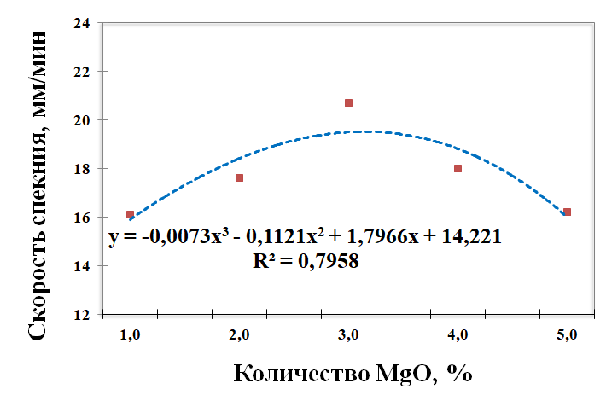 | 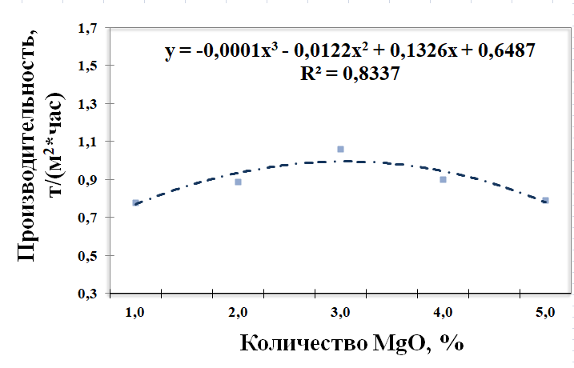
а | б

Рисунок 3.13 – Влияние магнезиального флюса на показатели спекания железистых песков по скорости спекания (а) и производительности (б)

В результате меняется ход агломерационного процесса: количество жидкой фазы при высоких температурах уменьшается, а ее образование происходит медленнее. Это предотвращает чрезмерное уплотнение агломерата и сохраняет его пористую структуру, улучшая газопроницаемость слоя. Одновременно оксид магния способствует формированию прочной минеральной матрицы, повышая механическую прочность агломерата (но только до 3,0 %) и уменьшая истираемость [160].
Таким образом, из проведенных опытов видно, что для получения офлюсованного агломерата из железистых песков глиноземного производства оптимальным количеством MgO в аглошихте является 3,0 %. При недостаточном количестве магния его положительное влияние слабо выражено, а при избытке (свыше 3,0 %) температура плавления шлака повышается чрезмерно, что ухудшает условия спекания и снижает технологические показатели агломерационной установки.

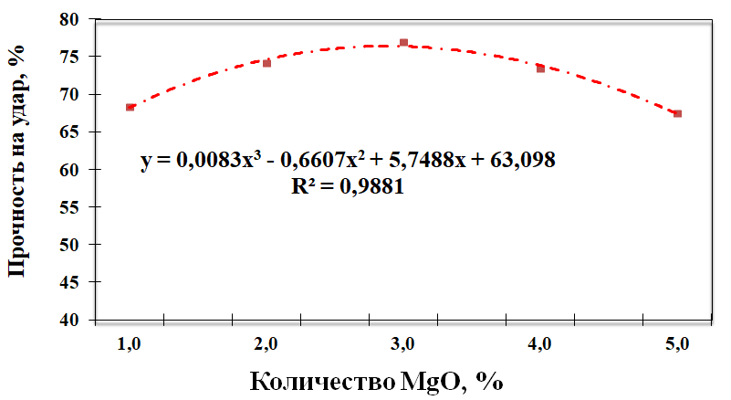 | 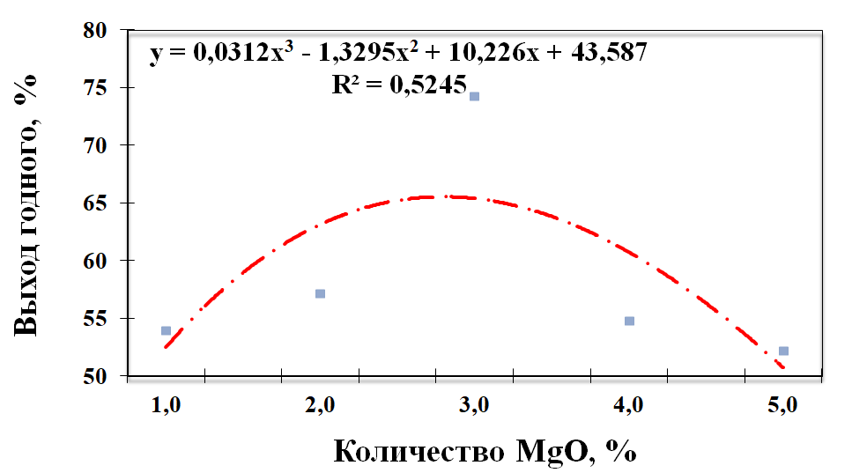
а | б

Рисунок 3.14 – Влияние магнезиального флюса на показатели спекания железистых песков по прочности (а) и выходу годного (б)

3.5 Влияние высокотемпературного обжига на минералогический состав железистых песков и продуктов их переработки

В промышленных условиях основными процессами упрочнения железорудного сырья являются: окислительный обжиг и агломерация с сжиганием твёрдого топлива в агломерационном слое. При реальных режимах обжига офлюсованные агломераты проходят сходный путь фазовых превращений на стадии твердофазного спекания вплоть до появления жидкой фазы. Этот путь включает дегидратацию, диссоциацию и аморфизацию минералов вмещающих пород, а также разложение флюсов с образованием ферритов.
Различия в механизмах минералообразования гранул, окатышей и агломерата проявляются на стадии жидкофазного упрочнения и обусловлены различной ролью железа в формировании упрочняющего расплава. При этом в агломерате и окатыше железо находится в разных валентных состояниях, что влияет на особенности процессов.
В железосиликатном расплаве гранул и окатышей железо находится в трёхвалентном состоянии и не является силикатообразующим компонентом шихты. Силикатные составы связок во всём исследованном диапазоне основностей (0,3-1,5) располагаются вдоль линии соединения CaO-SiO₂, что видно на диаграмме состояния системы CaO-Fe₂O₃-SiO₂. Согласно представленной на рисунке 3.15 диаграмме, составы силикатных связок находятся в области кристаллизации безжелезистых минеральных фаз: кристобалита (SiO₂), волластонита (CaSiO₃), ранкинита (Ca₃Si₂O₇) и двухкальциевого силиката (Ca₂SiO₄). В реальных составах окатышей трёхвалентное железо поступает в расплав из ферритов кальция, которые формируются на стадии твердофазного спекания и являются основным источником упрочняющего расплава.
В зоне максимальных температур мелкодисперсная фракция гематита, содержащаяся в железистом песке, переходит в расплав. При охлаждении окатышей в условиях существующего технологического режима обжига расплав затвердевает преимущественно в стеклообразной форме, сохраняя часть железа в трёхвалентном состоянии.
Для сопоставления процессов минералообразования в окатышах и агломерате, изготовленных из железистого песка, была произведена партия окатышей. Однако в ходе их получения возникли трудности, связанные с окомкованием железистого песка, поскольку, согласно теории окомкования [130, C.64-65], наиболее неблагоприятное влияние на процесс оказывает размер частиц в диапазоне 0,1-1,6 мм.
Для улучшения условий окомкования железистых песков также как и при агломерации (см.гл. 3.1.1) использовали мелкодисперсную железосодержащую аспирационную пыль, образующуюся в сталеплавильном производстве. Полученные окатыши подвергали обжигу.
В ходе обжига окатышей при температурах ниже солидусной точки на воздухе происходила полная раскристаллизация стеклообразной фазы с выделением железа в форме гематита, а также формирование безжелезистых силикатных фаз. Их состав зависел от основности окатышей и соответствовал области кристаллизации в двойной системе CaO-SiO₂.
Процесс агломерации характеризуется формированием кремнийсодержащего расплава в условиях избытка оксида железа (FeO). Эта среда избытка FeO определяет направление минералообразования, ведущего к созданию прочной железосиликатной связки агломерата. При типичных параметрах агломерации, когда основность находится в пределах 1,0–1,5, образующиеся силикатные связки соответствуют оливиновому полю на фазовой диаграмме CaO–FeO–SiO₂​ (что проиллюстрировано на рисунке 3.15). Данная диаграмма позволяет охватывать широкий диапазон фазовых составов, приблеженный к области кристаллизации двухкальциевого силиката [161].
На основании данных рисунка 3.16 можно отметить, что содержание нерудных примесей в магнетите одной генетической разновидности железорудного агломерата оставалось относительно стабильным в пределах определенного объема спекающейся аглошихты, но значительно варьировало на различных горизонтах агломерационного пирога. Стабильность состава объясняется тем, что в процесс формирования твердых растворов вовлечены только те компоненты шихты, которые находятся в пределах конкретного элементарного объема. В то же время колебания содержания примесей в магнетите различных генетических разновидностей по высоте пирога обусловлены температурно-тепловым режимом спекания и количеством жидкой фазы, образующейся на каждом уровне спекающейся шихты. В качестве примера можно привести превращение зерен исходного магнетита в твердый раствор герцинита FeAl₂O₄ в магнетите. Анализируя распределение зон с различным составом, можно косвенно оценить состояние рудного материала в зоне обжига.
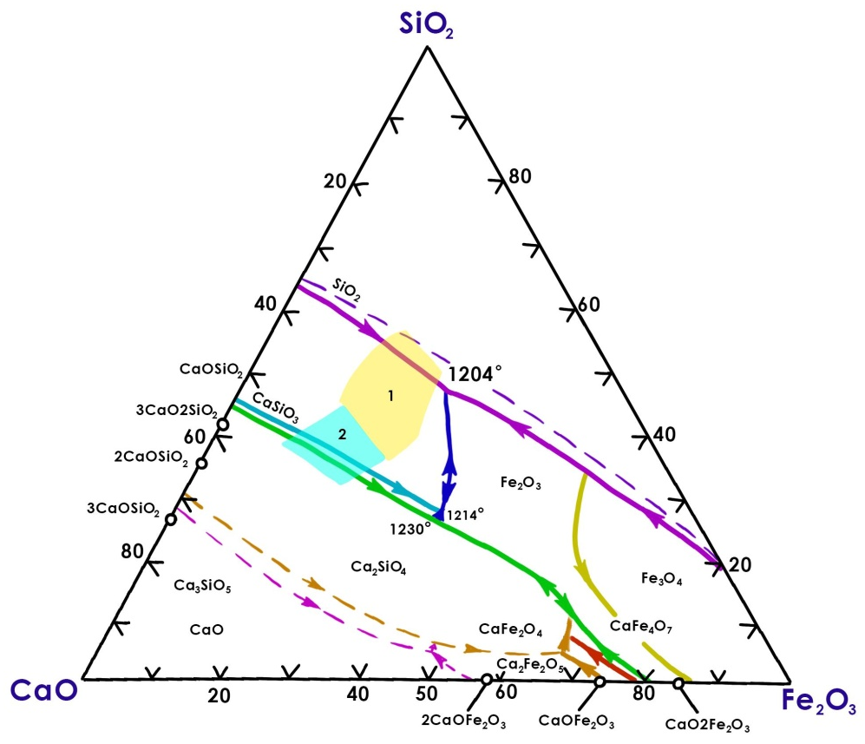

Расположение областей составов силикатных связок офлюсованных окатышей: 1 – составы, обеспечивающие высокую прочность при восстановлении окатышей с содержанием SiO₂ более 5 %, 2 – то же, с содержанием SiO₂ менее 5 % [133, С.218-219]

Рисунок 3.15 – Диаграмма состояния системы СаО-Fe₂O₃-SiO₂

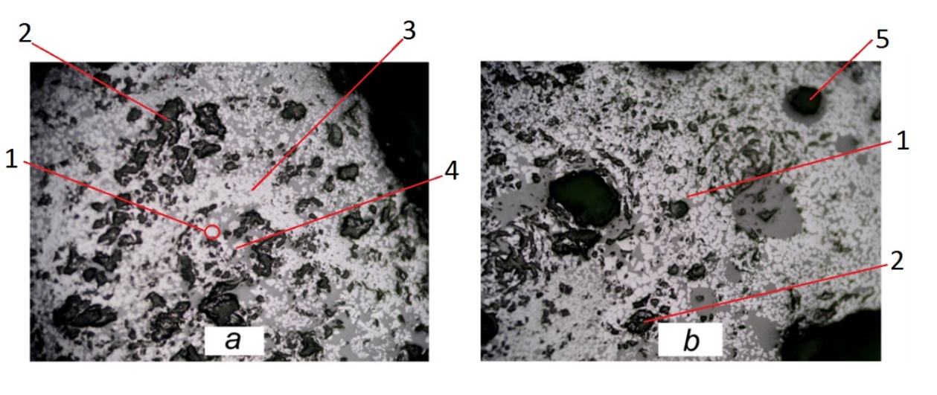
1 – магнетит, 2 – вюстит, 3 – магнезиоферрит, 4 – герцинит, 5 – поры

Рисунок 3.16 – Общий вид микроструктуры агломерата (а, b) х100

Химический состав оливиновой фазы в каждом конкретном случае спекания строго обусловлен двумя основными факторами: основностью самого расплава и концентрацией в нем ионов двухвалентного железа. Эти параметры являются определяющими для минералогического состава силикатной связки в агломерате - от кальций-железистого оливина, известного как ферромонтичеллит (CaFeSiO₂), до железистого оливина, называемого фаялитом (FeSiO₂) [133, с. 387-389]. В расплавах, подвергшихся офлюсованию, формирование чистой фаялитовой фазы (Fe₂SiO₄) не происходит. Максимальная доля фаялитового компонента в структуре оливиновой фазы способна достигать порядка 80 %, при этом содержание оксида железа FeO в расплаве составляет около 56,5 %. В данных условиях наблюдается минимальная температура плавления, равная 1130 °C, что подтверждается экспериментальными данными, представленными на рисунке 3.17.
Ферромонтичеллит (1208 °С) и фаялит (1205 °С) в классе оливинов относятся к низкотемпературным фазам. Между ними существует непрерывный ряд твердых растворов, в котором минимальная температура составляет 1120 °С. Это соответствует составу, содержащему 80 % фаялита в твердом растворе.
При наличии в составе расплава в момент максимальных температур агломерационного процесса больших концентрации двухвалентного железа, которое при охлаждении агломерата выделяется в виде оксидной фазы, состав его в конечном варианте определяется окислительным потенциалом газовой фазы.
В сырье более сложного состава, содержащего оксиды алюминия содержащегося в железистых песках (Таблица 3.1) и магния, роль этих примесей в формировании сырья во многом определяется технологическими параметрами упрочнения [131, С.241-255]. Оксид алюминия при обжиге окатышей является составляющей связующих фаз. При разной основности силикатных расплавов Al₂O₃ будет входить в состав ферритных фаз, либо в состав стекла. В составе силикатных связок Al₂O₃ является кислотным оксидом и играет одинаковую роль с кремнеземом, фактически приводит к понижению основности связки.
В ходе агломерации оксид алюминия (Al₂O₃) распределяется между рудными, ферритными и силикатными фазами, формируя их минеральный состав. Доля алюминия в составе различных фаз в момент формирования агломерата. Чем ниже окислительный потенциал газовой фазы, тем больше в системе оксида железа и Al₂O₃ в виде герцинитового твердого раствора FeAl₂O₃ в магнетитовой составляющей агломерата. При высоком окислительном потенциале газовой фазы алюминий преимущественно остается в ферритных и силикатных фазах. Образование же герцинита в твердом растворе магнетита исследовано в работе [133, с. 161-166].
Оксид магния (поступающий из доломита) в гранулах и окатышах, полученные при окислительном обжиге на стадии жидкофазного упрочнения, является источником FeО. Химическая роль оксида магия в процессе формирования минеральных фаз окатышей определяется основностью исходного окомкованного материала. При соотношении СаО/SiO₂ = 0,3 - 0,7 MgO совместно с FeО участвует в образовании силикатных соединений. При условии, что основность шихты увеличивается свыше 0.7, наблюдается изменение поведения оксида магния (MgO). MgO начинает включаться в состав магнетитового твердого раствора (Fe,Mg) Fe₂O₄​. Этот твердый раствор формируется непосредственно в зоне контакта между гематитом и магнийсодержащим силикатным расплавом. Присутствие оксида магния способствует частичной диссоциации соединений трехвалентного железа, что оказывает влияние на характер фазовых превращений. Таким образом, совместное присутствие оксида магния и железа определяет направление минералообразовательных процессов в структуре окатышей.

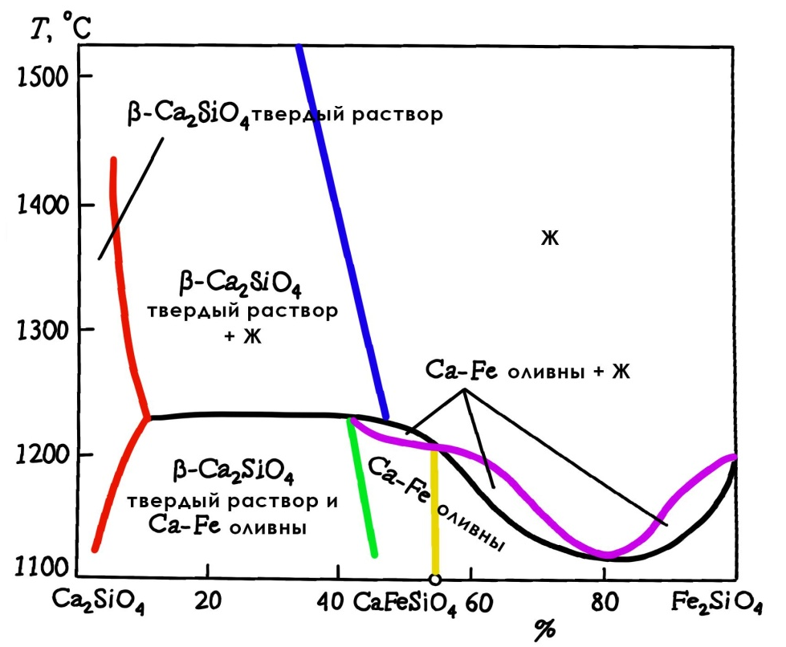

Рисунок 3.17 – Разрез системы СаSiO₄-FeSiO₄ [133, с.140-141]

Поскольку MgO приводит к диссоциации трехвалентного железа только в расплаве, а в расплаве окатышей растворяется небольшое количество железа по сравнению с агломератом. Вновь образующегося FeO недостаточно для изменения минерального состава окатышей при основности выше 0,7. Тогда как, при образовании твердого раствора магнетита расходуется все двухвалентное железо и магний. Во время агломерационного процесса характер распределения оксида магния определяется соотношением Fe²⁺/Fe³⁺ в расплаве, которое, в свою очередь, зависит от окислительно-восстановительных условий газовой фазы. При повышенном содержании FeО оксид магния преимущественно входит в структуру магнетитовой фазы, увеличивая его долю в кристаллической решетке. В более окислительных условиях MgО частично связывается с силикатами, формируя соответствующие минеральные образования.
Таким образом, процессы минералообразования в шихтах, упрочненными способами, как при обжиге гранул и окатышей, так и при агломерации показали, что изменение окислительного потенциала газовой фазы является действенным рычагом.
В результате данного процесса достигается двойной положительный эффект: улучшение свойств железистого песка – отхода глиноземного производства; создание новых видов железорудного сырья, пригодного для металлургии. К таким новым видам сырья относятся гранулы, окатыши и агломерат. Все они могут быть успешно использованы в качестве шихты при выплавке чугуна и ферросилиция [162].

  - Выводы
1. Проведенные исследования процесса агломерации железистых песков глиноземного производства показали, что оптимальными параметрами следует считать использование 10 % топлива при высоте спекаемого слоя 400 мм и введении в состав агломерационной смеси 20 % возврата. Именно при этих условиях были достигнуты наилучшие технологические показатели. Дополнительное использование аспирационной пыли способствует улучшению комкуемости аглошихты. Это особенно важно, так как железистые пески практически не содержат глинистых связующих. Введение аспирационной пыли повышает способность шихты к окомкованию, обеспечивая формирование прочной и равномерно окомкованной агломерационной шихты;
2. Использование графитизированных отходов анодного производства вполне пригодны к использованию в качестве агломерационного топлива и практически не отличаются от традиционного топлива (отсева кокса) по технологическим параметрам;
3. Использование доломита в качестве флюса изменяет ход процесса агломерации: количество жидкой фазы при высоких температурах уменьшается, и ее образование происходит медленнее. Это предотвращает чрезмерное уплотнение агломерата и сохраняет его пористую структуру, улучшая газопроницаемость слоя. Одновременно оксид магния, поступающий из отсева доломита способствует формированию прочной минеральной матрицы, повышая механическую прочность агломерата (но только до 3,0 %) и уменьшая истираемость. Исследования показали, что для получения офлюсованного агломерата из железистых песков оптимальным количеством доломита в аглошихте является 3,0 %. При недостаточном количестве магния его положительное влияние слабо выражено, а при избытке (свыше 3,0 %) температура плавления шлака повышается чрезмерно, что ухудшает условия спекания и снижает технологические показатели агломерационной установки.

4 Исследования физико-химических свойств железорудного агломерата

4.1 Дериватографические исследования термических превращений в железорудном агломерате

4.1.1 Методы и оборудование
Физико-химические свойства железных руд различных месторождений, включая железосодержащие техногенные отходы, отличаются значительным разнообразием. Эти различия обусловлены содержанием железа, особенностями структуры, химическим составом, а также соотношением оксидов железа и степенью их окисленности. Важное значение оказывает и вмещающая порода: ее минеральный состав и количество примесных компонентов напрямую определяют физико-химические свойства руды. В связи с этим для объективной оценки металлургической ценности железорудного сырья требуется комплексное изучение его характеристик. Данный подход является особенно актуальным в металлургической и горнодобывающей промышленности, поскольку он необходим для: освоения новых месторождений и подбора оптимальных сочетаний руд в шихтовом составе. Такой точный подбор критически важен как при производстве агломерата, так и при непосредственной выплавке ферросилиция.
В рамках диссертационной работы проведено исследование термических преобразований агломерата, полученного на основе железистых песков, образующихся как отходы в процессе производства глинозема. Среди физико-химических методов анализа особое значение имеет термический анализ (ТА) - методика, применяемая для изучения изменений, происходящих в веществе при постепенном нагреве или охлаждении в контролируемом температурном режиме [163, 164, 165, 166]. Использование термического анализа дает возможность выявить факт и последовательность термических превращений, определить диапазоны температур, при которых они протекают, а также установить их эндотермический или экзотермический характер. Основные методы термического анализа, применяемые для детального изучения динамики тепловых эффектов и изменения массы материалов, включают дифференциальный термический анализ (ДТА) и термогравиметрию (ТГ, TG).
Сущность метода ДТА состоит в сравнительном нагреве исследуемого образца и инертного эталонного материала, который не подвержен фазовым или химическим превращениям. Если в исследуемом образце протекают реакции, сопровождаемые поглощением (эндотермические) или выделением (экзотермические) тепла, его температура отклоняется от температуры эталона. Фиксация этих температурных отклонений позволяет точно определить факт протекания этих процессов и установить температурные диапазоны их проявления. Таким образом, всего за один эксперимент можно зарегистрировать все изменения в образце в заданном интервале температур – будь то в твердой фазе или при переходах в жидкое/газообразное состояние [167, 168].
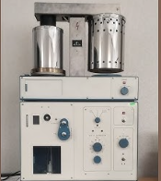

Рисунок 4.1 – Дериватограф Q-1500

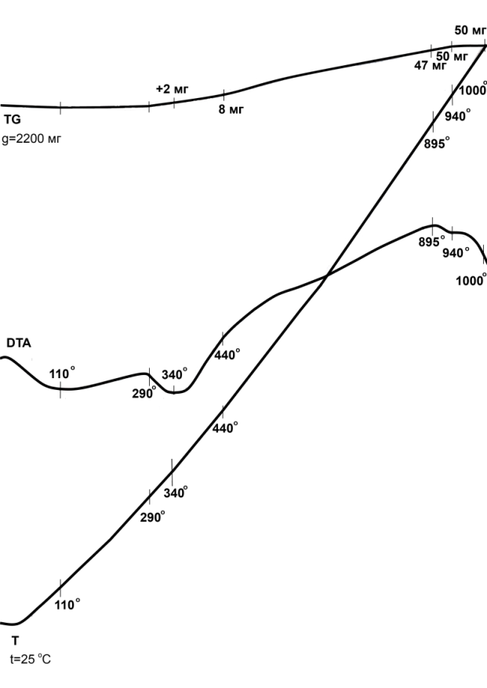

Рисунок 4.2 – Дериватограмма железорудного агломерата

В рамках данной работы исследования проводились методом ДТА в окислительной атмосфере воздуха. В качестве основного оборудования использовали дериватограф системы Ф. Паулика, И. Паулика и Л. Эрдея, расположенный на базе ХМИ им. Ж. Абишева (Рисунок 4.1). Регистрация температурных и дифференциальных сигналов осуществлялась при помощи платиново-родиевой термопары. Скорость нагрева образцов была установлена на уровне 10 °С/мин, а скорость перемещения ленты прибора составляла ν=2 мм/мин.
Чувствительность дериватографа при проведении DTA составила 0,5 мВ, для DTG – 1,0 мВ, а для TG – 200-500 мг. Исследуемые образцы в порошкообразном состоянии помещались в корундовые тигели диаметром 10 и высотой 12 мм. Продолжительность каждого эксперимента составляла около 100 минут. Для проведения эксперимента на дериватографе были установлены следующие параметры чувствительности:
- Дифференциальный термический анализ (DTA) - 0,5 мВ;
- Дифференциальная термогравиметрия (DTG) - 1,0 мВ;
- Термогравиметрия (TG): 200–500 мг.

Анализ дериватограммы железорудного агломерата (рисунке 4.2, позволяет выделить несколько стадий термической обработки. На первой стадии при температуре около 110°C происходит удаление физически связанной влаги, то есть обезвоживание образца. При дальнейшем нагреве до 290 °C материалы с теплоемкостью 1,654 кДж/(кг∙К) постепенно поглощают тепло, что сопровождается увеличением их внутренней энергии. В этот период структура образца претерпевает лишь незначительные изменения, несмотря на постепенный рост теплового содержания.
Экзотермический эффект, наблюдаемый при температуре 290 °C, связан с дожиганием остаточного твердого углерода в железорудном агломерате. В диапазоне температур 290-440 °C (при 340 °C) наблюдается развитие процессов диссоциации карбонатов железа с потерей массы и поглощением тепла (67,11 кДж/кг). Образующиеся оксиды вступают в твердофазные реакции с образованием магнетитовюстита и магномагнетита.
При достижении в воздушной атмосфере уровня нагрева 440 °С явления окисления образовавшихся соединений до феррита и гематита развиваются с поглощением и при 895 °С с выделением избытка тепла. При этом термическое содержание образцов увеличивается. При более высоких температурах 940 °С наблюдается твердофазное спекание исходных компонентов с образованием нерастворимых силикатов и снижением их термического содержания на 168,4 кДж/кг. Дальнейшее увеличение уровня нагрева образцов до 1000 °С сопровождается восстановлением форм оксида железа Fe₃O₄ до FeO.
Исследования офлюсованного агломерата проводили также в окислительной атмосфере воздуха на дериватографе «Synchronous Thermal Analyzer LR-STA-200» в НАО «Торайгыров университете» (Рисунок 4.3).
На кривой ДТА выделяются четыре выраженных эндотермических эффекта различной интенсивности с пиками при температурах 125; 500; 700; 1325 °С, а также несколько экзотермических эффектов с максимумами при температурах 350; 550; 750; 1050, 1350 °С. Наблюдаемый первый эндотермический эффект сопровождается значительным снижением массы, что указывает на процесс дегидратации гетита и гиббсита. На кривой дифференциальной термогравиметрии (ДТГ) этот процесс фиксируется минимумом при 308,2 °С. Этот эндотермический эффект сразу переходит в экзотермический эффект с пиком при 350 °С. Такое сочетание эффектов (эндо- и экзотермический) является характерным признаком присутствия лепидокрокита (γ−FeOOH). Эндотермическая составляющая отражает дегидратацию и разложение лепидокрокита, приводящее к образованию кубического оксида железа (γ−Fe₂​О₃​). Экзотермическая составляющая соответствует переходу менее стабильного кубического γ−Fe₂​О₃​ в более стабильный тригональный α− Fe₂​О₃​ (гематит). Кроме лепидокрокита, в исследуемом образце также были обнаружены еще два аморфных гидроксида железа [169].

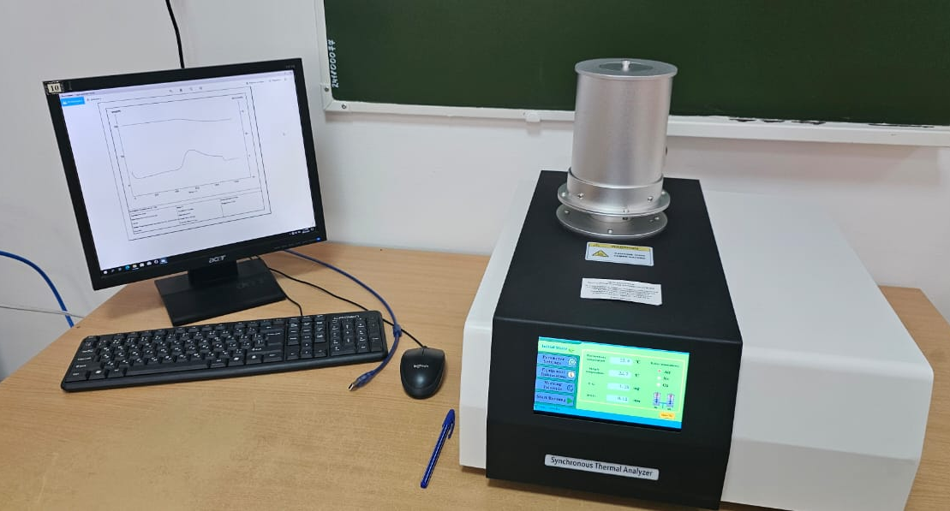

Рисунок 4.3 – Дериватограф «Synchronous Thermal Analyzer LR-STA-200»

На рисунке 4.4 представлена дериватограмма офлюсованного агломерата.
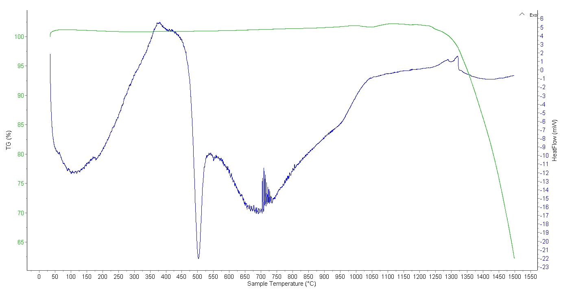
Рисунок 4.4 – Дериватограмма офлюсованного агломерата

В диапазоне температур до 500 °С на кривой ДТГ наблюдаются дополнительные минимумы в частности при 420 °С, что указывает на протекание вторичных процессов дегидратации. Экзотермический эффект на кривой ДТА с пиком при 550 °С в атмосфере воздуха развиваются явления окисления образовавшихся соединений до феррита и гематита с поглощением при 600-720 °С и при 720-750 °С с выделением избыточного тепла, где происходит диссоциация сидерита с выделением СО₂, образованием магнетита и вюстита.
В диапазоне температур от 750 °С до 950 °С наблюдаются процессы твердофазного спекания исходных компонентов агломерата, сопровождающиеся образованием труднорастворимых силикатов и снижением их теплового содержания. По мере увеличения температуры до 1000 °С происходит восстановление оксидных форм железа: Fe₃O₄ частично до FeO. Небольшой эндотермический эффект, зафиксированный при 990 °С, можно объяснить началом диссоциации доломита, что сопровождается поглощением тепла и дополнительными изменениями в составе силикатной матрицы.
Пик проявляющийся при 1300 °С свидетельствуют об образовании ферритов кальция СаО·Fe₂O₃ и возможно небольшого количества силикатов кальция СaO·SiO₂, на втором пике возможно образуется фаялит 2FeO·SiO₂. Экзотермический эффект при 13250 °С возможно связан с началом появления магнезиоферрита (MgFe₂O₄), форстерита (2MgO·SiO₂) и монтичеллита (CaMgSiO₂).

4.2. Рентгеннографические и петрографические исследования образования фаз в железорудном агломерате

4.2.1 Материалы, методы и оборудование
Исследования по получению железорудного и офлюсованного агломерата проведены в лабораториях кафедры «Металлургия» НАО «Торайгыров университета». Для проведения экспериментальных исследований, результаты которых представлены в Главе 3 данной диссертационной работы, в качестве шихты для спекания использовались следующие компоненты: железистые пески, железосодержащую аспирационную пыль, отсев кокса и отсев доломита, выполняющую роль магнийсодержащего флюса.
Основная задача данного исследования заключалась в изучении механизма влияния различных флюсующих материалов на физико-химические свойства железорудного агломерата и последующем выборе оптимального вида флюса. Выбор флюса имеет решающее значение, поскольку он оказывает существенное влияние на весь механизм физико-химических процессов, происходящих при получении чугуна. В связи с этим, подбор флюсующих материалов проводился параллельно с агломерационными экспериментами. Подготовленные пробы агломерата были исследованы и проанализированы в лабораториях Центра (ЦОР) «Veritas» НАО «Восточно-Казахстанского технического университета им. Д. Серикбаева».
Рентгенофазовый анализ исследуемых материалов проводился и использованием рентгеновского дифрактометра X’Pert PRO производства компании PANalytical (рисунок 4.5).

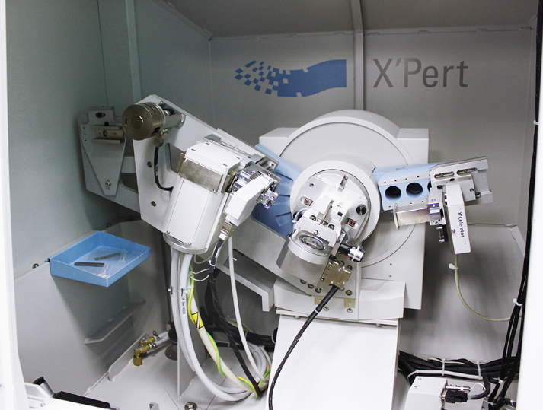

Рисунок 4.5 – Рентгеновский дифрактометр X’Pert PRO

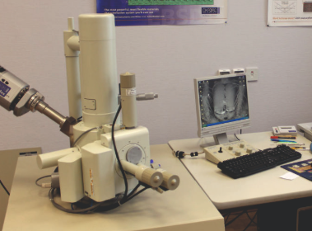

Рисунок 4.6 – Растровый электронный микроскоп JSM-6390LV

Микроанализ, качественный и количественный элементный состав в точечной области исследуемых материалов выполнялся растровой электронной микроскопией JSM-6390LV (рисунок 4.6) с системой микроанализа INCA Energy Penta FET X3 компании «Oxford Instruments Analytical Limited» (Великобритания).
В процессе агломерации железистого песка в качестве основного флюсующего компонента был выбран отсев доломита. Этот выбор обусловлен его наибольшей совместимостью с материалами, содержащими глинозем. При анализе многокомпонентной оксидной системы FeO-CaO-Fe₂O₃-Al₂O₃ данная смесь соответствует ионной системе (Fe²⁺, Са²⁺//Fe₂O₄²⁻, Al₂O₄²⁻). Главная диагональ в этой системе определяется образованием ключевых соединений: герцинита (FA) и моноферрита кальция (CF). Эти фазы, образующиеся в системе, согласуются с рассчитанными значениями изменения энергии Гиббса (ΔG_{Т}⁰​).
Анализ диаграмм, проведенный авторами [147, С.213-214], демонстрирует, что взаимодействие компонентов железорудных материалов с флюсами преимущественно приводит к образованию легкоплавких расплавов в областях ферритов кальция. Эти ферриты формируются в ассоциации с магнетитом, вюститом, герцинитом и моноалюминатом кальция. Образование кальциевых алюминатов как самостоятельной фазы возможно только после завершения всех реакций и достижения равновесного состояния, что обычно требует высокого содержания извести в системе. В таких условиях скорость их образования может превышать скорость восстановления железа, что нарушает стабильность работы печи, если не принимать специальные меры по контролю этих процессов.

4.2.2 Результаты и обсуждение
На рисунке 4.7 приведен минералогический состав агломерата по данным качественного рентгенофазового анализа (РФА). По данным РФА при агломерации фиксируются вюстит FeO, магнетит Fe₃O₄. Также рентгеннофазовый анализ обнаруживается появление герцинита FeAl₂O₄. Появление герцинита в структуре железорудного агломерата подтверждается петрографическими данными, представленными на рисунке 3.16 (Глава 3).

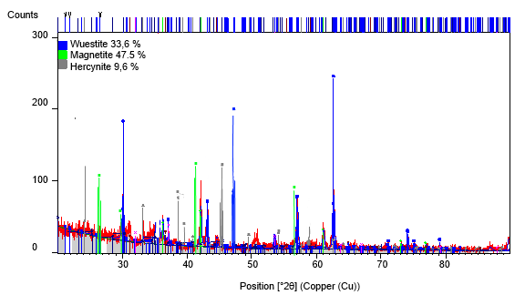

Рисунок 4.7 – Рентгенограмма железорудного агломерата

Растровую электронную микроскопию с системой микроанализа INCA Energy использовали для качественного и количественного определения элементов в исследуемых образцах железорудного агломерата [85, С.154-163].
В таблицах 4.1 – 4.2 и рисунках 4.8-4.9 приведены результаты обработки анализов элементного состава исследуемого агломерата по данным EDS-анализа.

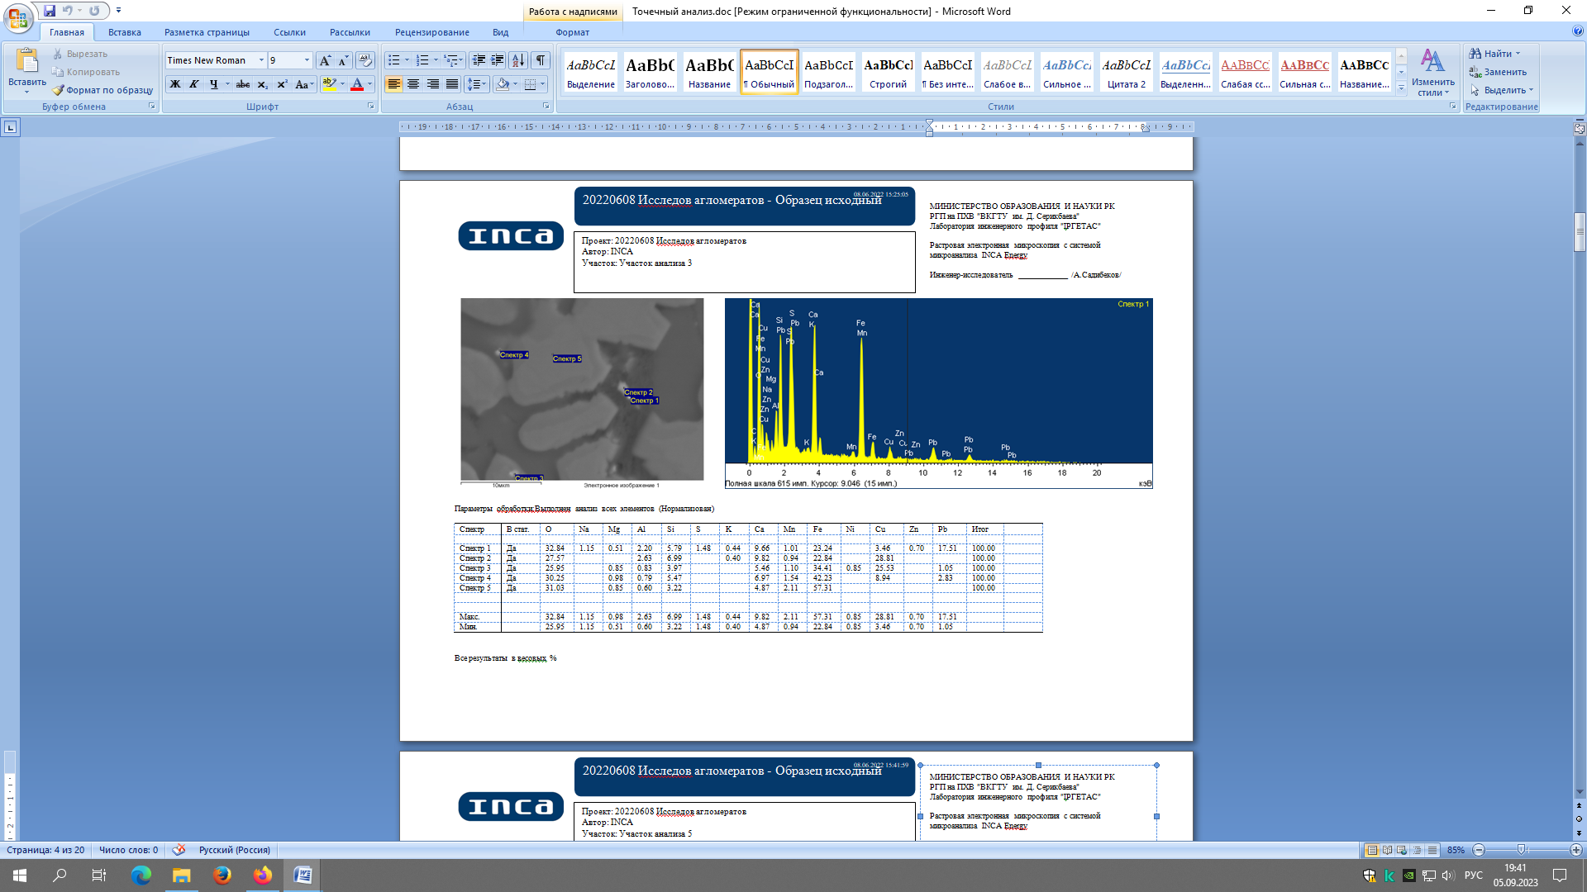

Рисунок 4.8 – Микроанализ и спектрограмма железорудного агломерата

Таблица 4.1 – Данные параметров обработки анализов качественного и количественного состава неофлюсованного железорудного агломерата

Спектр | Химические элементы, %
Спектр | O | Mg | Al | Si | S | Ca | Mn | Fe | Cu | As | Pb
Спектр 1 | 28,9 | 0,73 | 15,9 | 7,4 | - | 3,98 | - | 42,7 | 0,39 | - | -
Спектр 2 | 15,3 | 0,51 | 17,4 | 7,9 | 0,27 | 4,57 | - | 53,5 | 0,60 | - | -
Спектр 3 | 28,0 | 0,60 | 15,6 | 6,3 | 0,39 | 4,68 | 0,30 | 43,4 | 0,30 | 0,43 | -
Спектр 4 | 26,7 | 0,81 | 16,0 | 6,9 | - | 3,97 | 0,17 | 45,4 | - | - | 0,05
Спектр 5 | 12,6 | 0,85 | 19,4 | 3,0 | - | 3,39 | 0,31 | 59,6 | - | - | 0,85

Анализ данных, представленных на рисунке 4.8 и в таблице 4.1, а также в таблице 4.2 и на рисунке 4.9, выявил, что максимальное количество железа сосредоточено в спектрах №2 и №5. Согласно данным рисунка 4.8 и таблицы 4.1, максимальное содержание железа в спектрах №2 и №5 составляет 53,5 % и 59,6 % соответственно. По данным таблицы 4.2 и рисунка 4.9, максимальное содержание железа зафиксировано в спектре №2, достигая 62,47 %. Такое высокое содержание железа в указанных спектрах объясняется присутствием магнетита и гематита в этих областях образца.
Результаты, полученные методом EDS-анализа (Рисунок 4.8), были подтверждены данными, полученными в ходе рентгенофазового анализа (Рисунок 4.10).

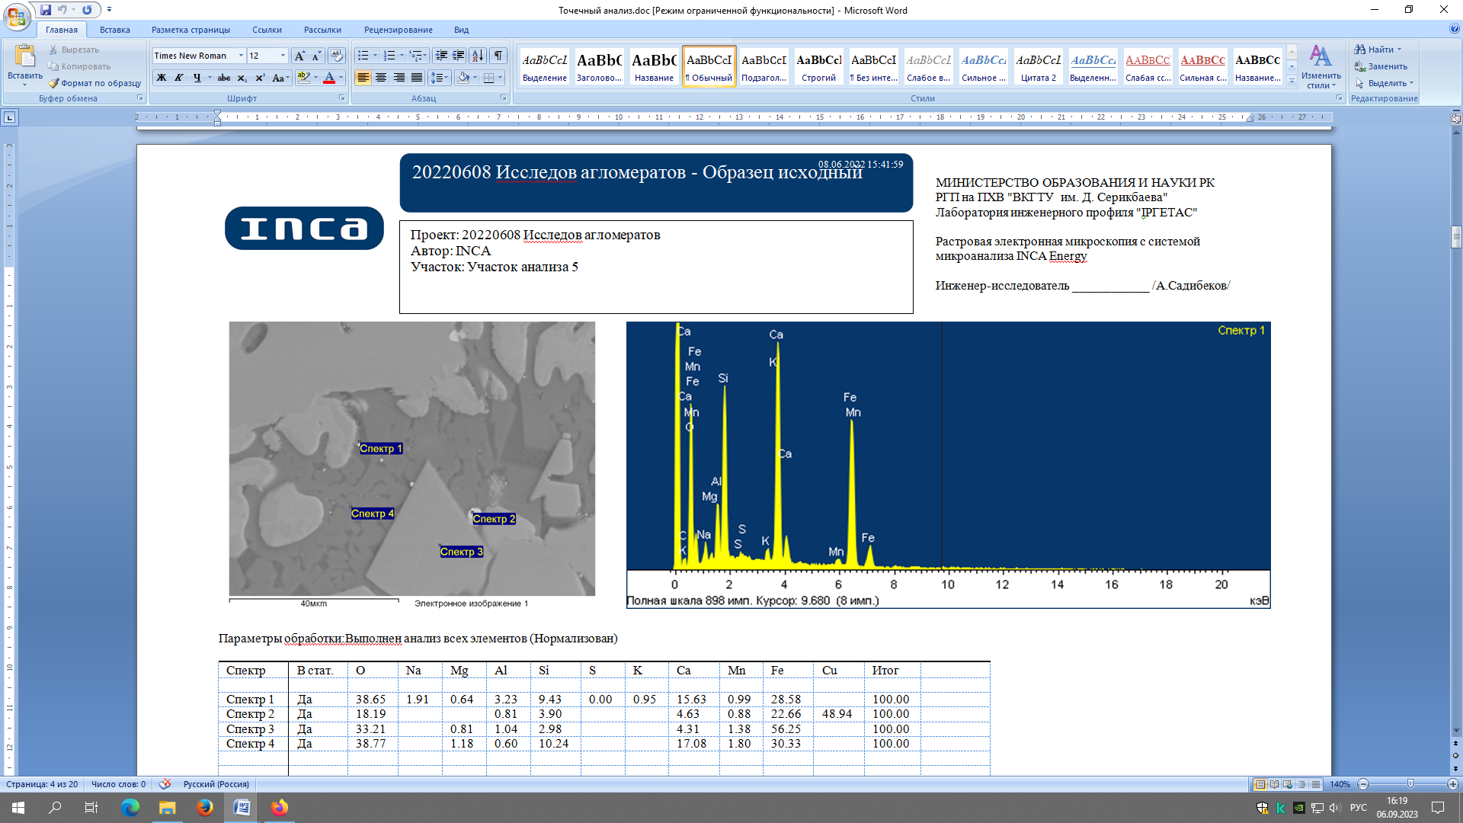
Рисунок 4.9 – Микроанализ и спектрограмма железорудного агломерата

Таблица 4.2 – Данные параметров обработки анализов всех элементов офлюсованного железорудного агломерата

Спектры | Химический состав, %
Спектры | O | Mg | Al | Si | S | Ca | Fe | Cu | К | Mn | Na
Спектр 1 | 38,65 | 0,64 | 13,23 | 9,43 | - | 5,63 | 28,57 | - | 0,95 | 0,99 | 1,91
Спектр 2 | 18,19 | - | 10,81 | 3,90 | - | 4,63 | 62,47 | - | - | - | -
Спектр 3 | 33,21 | 0,81 | 11,04 | 2,98 | - | 4,31 | 46,77 | - | - | 0,88 | -
Спектр 4 | 38,77 | 1,18 | 17,30 | 10,24 | - | 7,08 | 25,43 | - | - | - | -

На ренгеннограмме неофлюсованного железорудного агломерата представленного на рисунке 4.10 выполненный на рентгенно-фазовом анализаторе ДРОН-3 (ХМИ им. Ж. Абишева), также как и на рисунке 4.7 наблюдается появление герцинита.
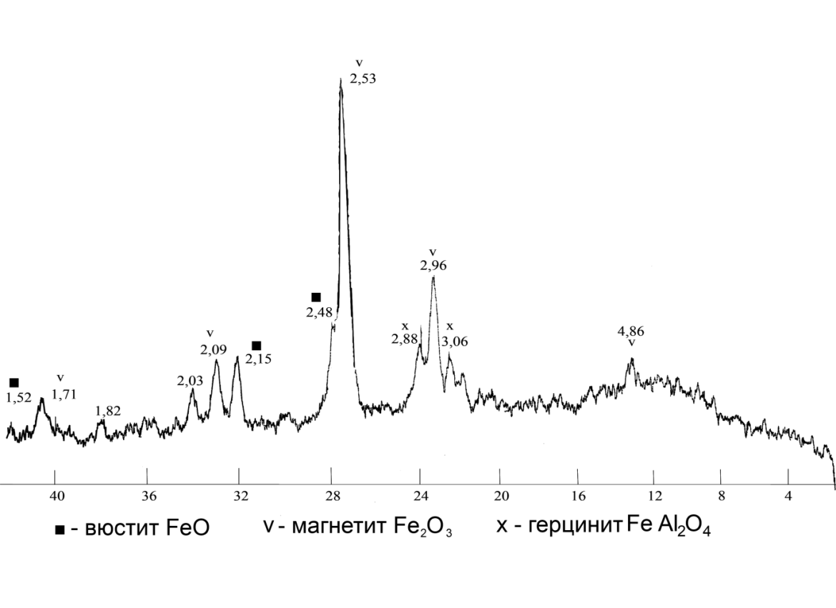
Рисунок 4.10 – Рентгенограмма железорудного агломерата
Образование герцинита объясняется тем, что при агломерации при восстановительных процессах разрушаются силикатные соединения железа. При отсутствии флюсующих материалов взаимодействие компонентов смеси преимущественно протекает с формированием легкоплавких расплавов в областях ферритов кальция, которые представлены комбинациями магнетита, вюстита и возможно моноалюминатом кальция.
Образование кадбциевых алюминатов как самостоятельной фазы с точки зрения оксидной системы FeO-CaO-Fe₂O₃-Al₂O₃, возможно лишь после завершения всех реакции в смесях и установления равновесного состояния, преимущественно в зонах с высоким содержанием извести. Герцинит характеризуется низкой температурой плавления и высокой электропроводностью, что приводит к тому, что процесс плавки железорудного агломерата может сопровождаться формированием легкоплавких шлаков как отмечалось выше.
При агломерации распределение оксида магния между рудной фазой и силикатами зависит от соотношения двухвалентного и трехвалентного железа в расплаве, которая определяется оксилительным потенциалом газовой фазы. С увеличением содержания FeО в расплаве взрастает доля MgО, включаемая в кристаллическую решетку магнетитовой фазы [133, С.388-389].
Таким образом, процессы минералообразования в шихтах, упрочненными способами при агломерации показали, что изменение окислительного потенциала газовой фазы является действенным рычагом. При этом происходит улучшение свойств железистого песка пригодных для использования в качестве шихты при выплавке чугуна и ферросилиция [162, С.14-19].
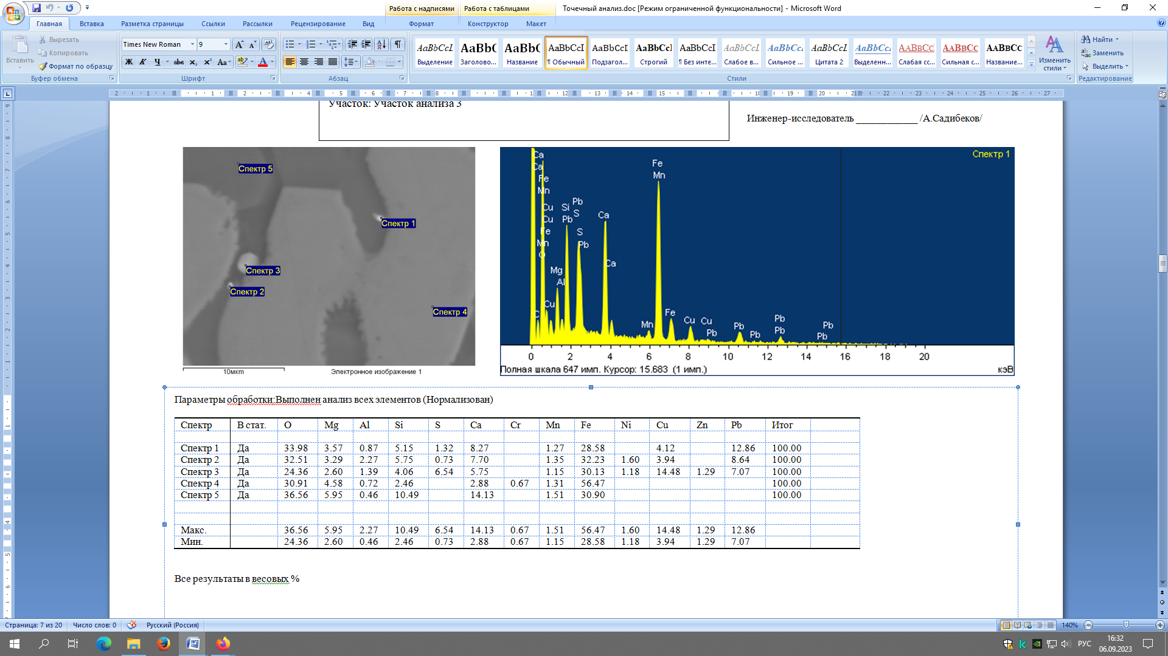

Рисунок 4.11 – Микроанализ и спектрограмма офлюсованного доломитом железорудного агломерата

Из данных рисунков 4.11, 4.12 и таблиц 4.3, 4.4 микроанализа и спектрограмм офлюсованного доломитом железорудного агломерата наблюдаются практически во всех спектрах одинаковое количество железа с появлением герцинита, что подтверждается представленными данными рентгенограммы офлюсованного железорудного агломерата (рисунок 4.12).
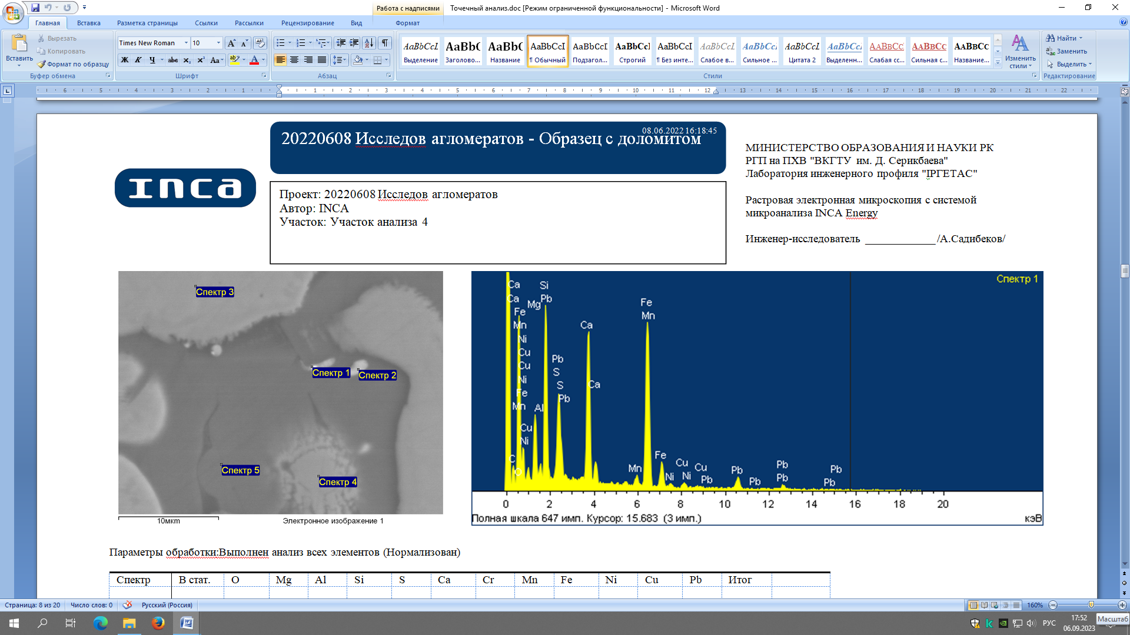

Рисунок 4.12 – Микроанализ и спектрограмма офлюсованного доломитом железорудного агломерата

Таблица 4.3 – Данные параметров обработки анализов всех элементов офлюсованного железорудного агломерата

Спектры | Химический состав, %
Спектры | O | Mg | Al | Si | S | Ca | Fe | Cu | Zn | Pb
Спектр 1 | 23,90 | 3,57 | 16,3 | 7,0 | 0,32 | 3,23 | 42,7 | 0,12 | - | 2,86
Спектр 2 | 22,51 | 3,29 | 15,2 | 5,75 | 0,73 | 3,20 | 47,3 | 0,97 | - | 1,05
Спектр 3 | 24,36 | 2,60 | 17,0 | 4,06 | - | 2,88 | 47,81 | - | 1,29 | -
Спектр 4 | 30,90 | 4,58 | 14,3 | 2,46 | - | 4,50 | 43,26 | - | - | -
Спектр 5 | 36,50 | 5,95 | 15,2 | 5,80 | - | 5,6 | 30,95 | - | - | -

Таблица 4.4 – Данные параметров обработки анализов всех элементов офлюсованного железорудного агломерата

Спектры | Химический состав, %
Спектры | O | Mg | Al | Si | S | Ca | Fe | Cu | Ni | Pb
Спектр 1 | 23,49 | 4,85 | 14,6 | 8,16 | 1,74 | 5,25 | 49,32 | 1,46 | 0,96 | 0,17
Спектр 2 | 25,33 | 3,83 | 16,5 | 6,27 | 0,87 | 3,24 | 42,60 | 1,36 | - | -
Спектр 3 | 30,03 | 4,82 | 17,1 | 2,45 | - | 3,30 | 42,30 | - | - | -
Спектр 4 | 31,23 | 3,22 | 13,2 | 2,64 | - | 3,00 | 46,71 | - | - | -
Спектр 5 | 26,94 | 6,05 | 14,3 | 10,98 | - | 13,6 | 28,13 | - | - | -

Анализ рентгенограммы железорудного агломерат, представленной на рисунке 4.13, показывает, что наряду с гематитом (Fe₂O₃) и магнетитом (Fe₃O₄) наблюдается образование сопутствующих минералов: кальцита (СаСO₃), сидерита (FeСO₃) и оксида магния (MgО). Появление данных минералов связано с разрушением силикатов железа в восстановительных условиях, что приводит к формированию сидерита.

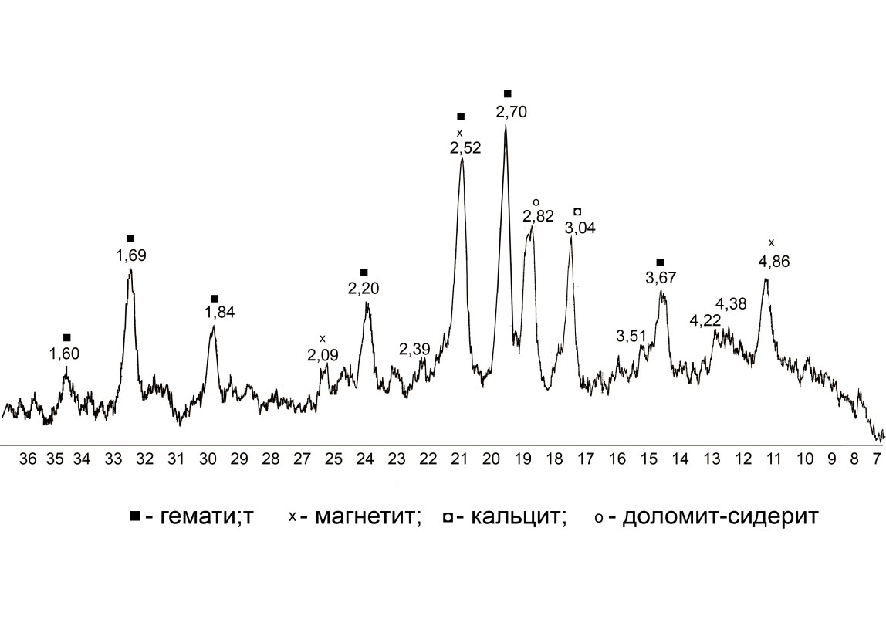
Рисунок 4.13 – Рентгенограмма офлюсованного железорудного агломерата

Рентгенограммы офлюсованного агломерата демонстрирует образование кремнийсодержащего расплава, который, формируется в условиях избытка FeО и определяет минералообразования в агломерате. В случае не офлюсованного агломерата силикатные связки с основностью 1,2-1,4 располагаются в оливиновом поле диаграммы состояния CaО-FeО-SiО₂, занимая широкую область, примыкающие к двухкальциевому силикату.
Согласно данным [170], состав оливиновой фазы зависит от основности расплава и содержания двухвалентного железа. В офлюсованном агломерате состав расплава не достигает фазы фаялита (FeSiО₄). Максимальное содержание фаялита может достигать 80 %, при этом в составе агломерата содержание FeО составляеть 62,47 % (таблица 4.2) и характеризуется относительно низкой температурой плавления около 1130 °С.
Глинозем, содержащийся в составе железорудного агломерата, является составляющей фаз – связок. При агломерации глинозем входит в состав рудных, ферритных и силикатных фаз. Доля алюминия в составе фаз определяется окислительным потенциалом газовой фазы при формировании агломерата. Если окислительный потенциал ниже газовой фазы, тем больше в системе FeО и Al в виде герцинита, что объясняется его появлением (рисунок 4.12).
Оксид магния (MgО) в составе железорудного агломерата выполняет роль источника FeО. В зависимости от основности агломерата MgО совместно с FeО участвует либо в формировании силикатных фаз, либо входит в состав магнетитового твердого раствора (Fe,Mg) Fe₂О₄, который образуется на контакте гематита с магнийсодержащими силикатным расплавом при основности агломерата выше 0,7, что и наблюдается из данными таблицы 4.5.
Кроме того, оксид магния (MgО) способствует диссоциации трехвалентного железа в расплаве и накоплению в нем двухвалентного железа, что ведет к формированию более тугоплавкую часть магнетитовых фаз.
При агломерации железистых песков распределение оксида магния рудной фазы и силикатными фазами определяется соотношением двухвалентного и трехвалентного железа в расплаве, которое, в свою очередь, зависит от окислительного потенциала газовой фазы.
В таблице 4.5 и на рисунке 4.14 представлены фазовый состав и рентгенограмма офлюсованного железорудного агломерата.
Из таблицы 4.5 наблюдается образование новых и сопутствующих фаз. С вводом в состав железорудного агломерата видно, что в процессе агломерации количество герцинита идет на снижение (5,8 %). Однако происходит образование новых более тугоплавких фаз, таких как магнезиоферрита (MgFe₂O₄), форстерита (2MgO·SiO₂) и монтичеллита (CaMgSiO₂).

Таблица 4.5 – Фазовый состав офлюсованного железорудного агломерата

Название компонентов | Формула | %
Магнетит | Fe₃О₄ | 13,10
Вюстит | FeО | 31,0
Магнезиоферрит | MgFe₂O₄ | 16,2
Герцинит | FeAl₂O₄ | 5,8
Монтичеллит | CaMgSiO₂ | 18,4
Форстерит | 2MgO·SiO₂ | 15,3

Таким образом, при агломерации глиноземсодержащих железистых песков отходов глиноземного производства образуется герцинит. Герцинит (FeAl₂O₄) образует с магнетитом твердый раствор. Появление в агломерате твердых растворов гецинита в магнетите, объясняется тем, что из железо-силикатного расплава первым кристаллизуется магнетит, который абсорбирует глинозем из расплава (рисунок 4.15-4.17).
Магнетит-герцинит имеют крайне плохую восстановимость. Присутствие ионов алюминия в системе значительно повышают температуру начала восстановления. Так исходное сырье с 10 % герцинита в магнетите восстанавливается при 1000 °С.
По данным [133, С.391-392] микроскопических и рентгенофазовых анализов продуктов синтеза свидетельствовали об однофазности полученных образцов, подтвердив тем самым ряда фаз – FeAl₂O₄ в четырехкомпонентной системе СаО-Fe₂O₃-Al₂O₃-SiO₂. Установлено, что твердый раствор, герцинита плавится при температуре 1200-1300 °С. При замене алюминия на кремний термическая устойчивость и температура плавления растворов FeAl₂O₄ понижается при этом повышая температуру плавления до 1500 °С.

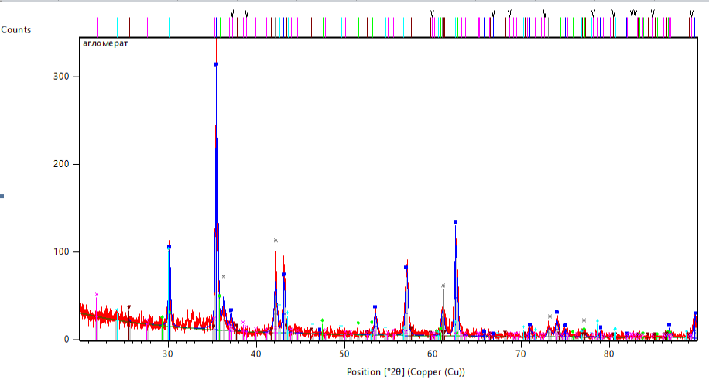
Рисунок 4.14 – Рентгенограмма офлюсованного железорудного агломерата

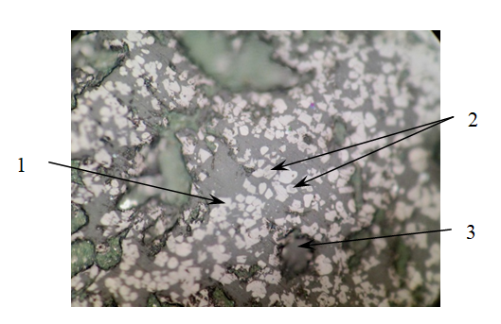
1 – магнетит, 2 – твердый раствор герцинита в магнетите, 3 – форстерит

Рисунок 4.15 – Фрагмент микроструктуры агломерата, х500

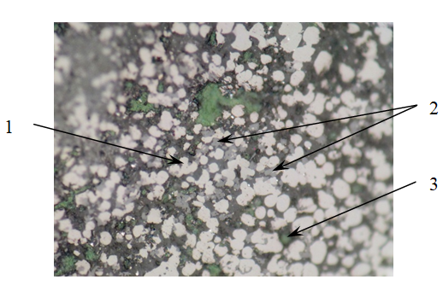
1 – магнетит, 2 – вюстит, 3 – магнезиоферрит

Рисунок 4.16 – Фрагмент микроструктуры агломерата, х500
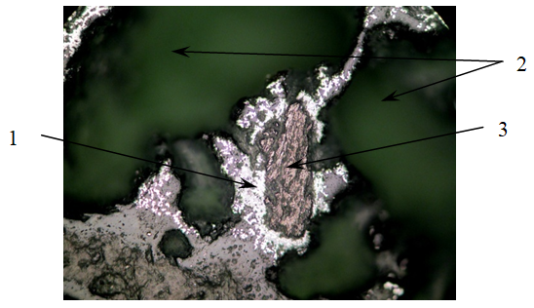
1 – металлическая фаза, 2 – реликт коксика, 3 – поры, заполненные окисью хрома

Рисунок 4.17 – Фрагмент микроструктуры агломерата, х100

4.3 Исследования удельного электрического сопротивления шихтовых смесей

Исследования электросопротивления шихтовых материалов и смесей проводили по методике, описанной в работе [171]. Данный метод позволяет определить сопротивление образцов в насыпном слое при температурах до 1800 °C. В настоящее время он также используется для оценки электросопротивления различных шихтовых материалов [172,173].
Чтобы объяснить природу изменения сопротивления, дополнительно наблюдали изменение объема образцов. Фракционный состав подбирался пропорционально крупности компонентов, применяемых в промышленности, но с уменьшением гранулометрических пределов на порядок.
В качестве исходных материалов для исследования использовались Майкубенский уголь и кварцит. Ключевое отличие опытной шихты от традиционных смесей заключалось в том, что вместо стандартной стальной стружки применялся железорудный агломерат, полученный из железистых песков. Исходный высокозольный уголь имел фракцию 1-5 мм со следующим техническим составом: зольность – 56,8 %; летучие вещества – 17,2 %; влажность – 1,0 %. Зола угля характеризовалась высоким содержанием кремнезема (58,9 %) и глинозема (37,2 %). Опытная смесь включала 67,8 % угля, 12,3 % железорудного агломерата и 19,8 % кварцита.
Измерения удельного электросопротивления выполнялись на печи Таммана при температуре 20-1600 °С по методике описанной в работах [174, 175, 176]. Схема печи Таммана представлена на рисунке 4.18.
Для фиксации электросопротивления образцов использовалось постоянное напряжение 5 В, при этом регистрировались изменения силы тока в зависимости от температуры. Полученные результаты, представленные в виде графиков удельного сопротивления и электропроводности (Рисунки 4.19 и 4.20), охватывают температурный диапазон 850–1200 °С. Этот диапазон температур характерен для верхних слоев шихты в процессе выплавки ферросилиция.
Анализ данных (Рисунок 4.19) показал, что при температурах до 950∘С сопротивление опытной смеси с агломератом ниже, чем у традиционной смеси, в состав которой входит стальная стружка. Это объясняется присутствием в агломерате небольшого количества легкоплавких соединений железа, например фаялита (Fe₂SiO₄).
После восстановления железа свыше 1000 °С значения сопротивления опытной и сравнительной смесей становятся сопоставимыми. Это подтверждает возможность замены дефицитной стальной стружки железорудным агломератом, что позволит снизить ее потребление в ферросплавной промышленности.
Следует отметить, что данное преимущество нельзя объяснить более высоким удельным электросопротивлением (УЭС) агломерата. Как видно на рисунке 4.20, его сопротивление выше лишь в диапазоне температур 850-960 °C по сравнению с железистым песком и нефлюсованным агломератом. На общее электрическое сопротивление смесей заметно влияют оказывает не только значения УЭС отдельных компонентов, но и соотношение между проводящими (восстановители) и непроводящими (агломерат, кварцит) частями.

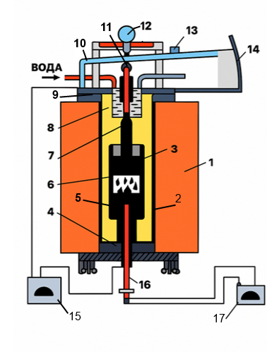
1 – печь, 2 – трубка графитовая, 3 – алундовая трубка, 4 – подставка из магнезита, 5 – графитовый электрод (нижний), 6 – шихтовый материал, 7 – графитовый электрод (верхний), 8 – цилиндр водоохлаждаемый, 9 – прокладка диэлектрическая, 10 – подвижный рычаг, 11 – втулка, 12 – индикатор, 13 – грузик, 14 – шкала, 15 – омметр, 16 – термопара, 17 – регистратор температуры

Рисунок 4.18 – Печь Таммана

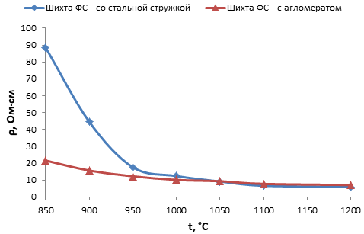

Рисунок 4.19 – Зависимость удельного электросопротивления от температуры сравнительной и опытной смесей для выплавки ферросилиция

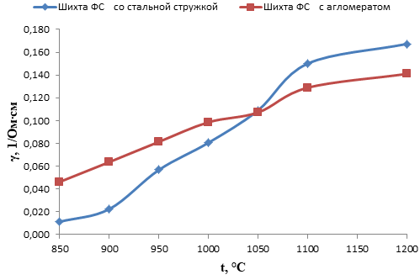

Рисунок 4.20 – Зависимость удельной электропроводности от температуры сравнительной и опытной смесей для выплавки ферросилиция

Разрыв токопроводящих углеродистых цепочек рудными включениями всегда увеличивает сопротивление смеси по сравнению со слоем углеродистого материала.
С дальнейшим ростом температуры разница в сопротивлении между опытной смесью (с агломератом) и традиционной смесью (со стружкой) уменьшается. Это сближение значений сопротивления происходит благодаря двум ключевым процессам как, металлизации рудных компонентов и изменению минеральной структуры этих рудных компонентов. Для количественного расчета удельного сопротивления авторы [177] предложили использовать уравнение (4.1):

или (4.1)

где и – исходные объемы рудной и углеродистой частей шихты;
m – показатель степени, зависящий от температуры, которая для заданного значения Т_{i} равна m_{i} =ln(P^{i}_{шх} /Р^{i}_{у})/ln(1+V_{p}/ V_{у}).

Определив значения удельного сопротивления исходного материала (ρ_{исх}​) и восстановителя (ρ_{у}​) при различных температурах, а также зная отношение объема восстановителя к объему шихты (V_{p}/V_{у}​), становится возможным вычислить показатель степени m. Зависимость показателя m от температуры, как правило, демонстрирует линейную закономерность. Используя полученные значения m и выражение (4.1) (которое является, вероятно, формулой для расчета удельного сопротивления шихты), можно рассчитать значения удельного сопротивления (ρ_{исх}​) для различных материалов в полном интервале температур. Это позволяет моделировать процесс при использовании разнообразных углеродистых восстановителей и их смесей.
Для того чтобы определить значение показателя степени m для различных материалов (с соответствующими флюсами и восстановителями), необходимо выполнить – определение отношения объемов рудного компонента к восстановителю Vp​/Vу​.
После определения значений показателя степени m_{i} для каждой температуры (Ti​), строится график зависимости m_{i} =f(Ti​). Полученные данные подвергаются обработке методом наименьших квадратов для определения коэффициентов линейной регрессии. В результате выводится эмпирическое уравнение, описывающее зависимость m от температуры:

m=a+b⋅10−3⋅T

Это эмпирическое выражение может быть в дальнейшем использовано для оценки электропроводности шихты в различных температурных зонах конуса печи. Результаты аппроксимации (подбора коэффициентов a и b) по показателю степени представлены в Таблице 4.6.

Таблица 4.6 – Коэффициенты уравнения для расчета УЭС шихт из различных железосодержащих материалов

Материал |  | m = a + b · 10⁻³ T |  | Коэфф.  коррел.
Материал |  | a | b | Коэфф.  коррел.
Железистый песок | 1,55 | 17,6255 | -9,49692 | 0,990
Железорудный агломерат | 1,28 | 21,66222 | -11,8777 | 0,989
Офлюсованный агломерат | 1,22 | 17,64316 | -9,06737 | 0,947

Присутствие в агломерате, сформированном из отходов глиноземного производства, до 15–25 % общего количества оксидов кремния и алюминия не оказывает существенного негативного влияния на процесс выплавки ферросилиция. Это объясняется тем, что указанные соединения являются основными компонентами шихтового материала для производства ферросилиция.
В отличие от традиционно используемой стальной стружки, которая содержит 1,5–2,5 % нежелательных примесей (марганец, хром и цветные металлы), экспериментальная железная руда и агломерат практически не содержат этих элементов. Следовательно, ферросилиций, полученный с использованием агломерата, будет чистым от указанных примесей.

  - Выводы

1. Проведенные исследования термических превращений в агломерате показали, что интервале температур 1050-1300 °С свидетельствуют об образовании ферритов кальция СаО·Fe₂O₃ и возможно небольшого количества силикатов кальция СaO·SiO₂, на втором пике возможно образуется фаялит 2FeO·SiO₂. Экзотермический эффект при 1325 °С возможно связан с началом появления магнезиоферрита (MgFe₂O₄). форстерита (2MgO·SiO₂) и монтичеллита (CaMgSiO₂);
2. Установлено, что изменение окислительного потенциала газовой фазы в процессе агломерации упрочненных шихт является ключевым рычагом воздействия на процессы минералообразования. Применение этого механизма улучшает характеристики железистого песка, делая его пригодным для шихты при выплавке чугуна и ферросилиция. Более того, это способствует разработке новых типов связок и формированию высококачественного железорудного сырья в виде агломерата;
3. Проведенные исследования подтвердили эффективность использования отсевов доломита в качестве флюсующего компонента агломерационной шихты. Введение доломита способствует увеличению содержания вюстита (до 20%). Рост концентрации FeО в расплаве, в свою очередь, усиливает включение магния в кристаллическую решетку магнетитовой фазы. В результате взаимодействия магния с магнетитом формируются соединения MgFe₂O₄ (магнезиоферрит) и MgO, что приводит к преобразованию герцинита в магнетитовую фазу и, соответственно, к снижению его доли в системе;
4. По результатам исследований использование доломита в агломерате приводит к образованию металлического железа уже на стадии спекания. Применение такого офлюсованного агломерата позволяет полностью исключить (вывести) известняк из шихты, подаваемой в доменную печь;
5. Результаты рентгеннофазофого анализа и микроскопической структуры офлюсованного агломерата показали, что происходит образование новых более тугоплавких фаз, таких как магнезиоферрита (MgFe₂O₄), форстерита (2MgO·SiO₂) и монтичеллита (CaMgSiO₂), подтверждающий выполненный в главе 2 термодинамический – диаграммный анализ на основе многокомпонентных оксидных систем FeO-СаО-Fe₂O₃-Al₂O₃, FeO-MgO-Fe₂O₃-Al₂O₃, FeO-MgO-CaO-Fe₂O₃;
6. Достоверность результатов исследований железорудного и офлюсованного агломерата подтверждается комплексными данными: рентгенофазовым и петрографическими анализом, элементным микроанализом с применением растровой электронной микроскопии с системой микроанализа INCA Energy (EDS-анализа), а также представленными рентгенограммами и микроструктурными характеристиками исследуемого агломерата.

5. Опытные и крупно-лабораторные испытания получения чугуна и ферросилиция

5.1 Опытные исследования использования полученных продуктов для плавки черных металлов
Экспериментальные исследования получения агломерата из железистых песков – отхода глиноземного производства производили на лабораторной агломерационной установке, приведенной и описанной в главе 3 настоящей диссертационной работы. По результатам исследований агломерат получен двух видов:
1) офлюсованный агломерат – предназначенный для выплавки чугуна;
2) железорудный агломерат – предназначенный для выплавки ферросилиция.
Исследования данного раздела поделены на несколько этапов.
На первом этапе испытаний ставилась задача плавки чугуна в высокотемпературной печи в лабораторных условиях с полученными образцами брикетов.
На втором этапе лабораторных испытаний ставилась задача получения чугуна с использованием в шихте офлюсованного агломерата.
На третьем этапе испытаний ставилась задача использовать полученный железорудный агломерат для выплавки ферросилиция в рудно-термической печи мощностью 80 кВА. Причем железорудный агломерат использовать в качестве заменителя стальной стружки.

5.1.1 Получение брикетов из железистых песков – отходов глиноземного производства и плавка чугуна
Опытный чугун из железистых песков – отходов глиноземного производства получали с использованиемс рудоугольных брикетов [178]. Первым этапом по получению чугуна было получение небольшой партии рудоугольных брикетов. Внешний вид брикетов представлен на рисунке 5.1.
Для изготовления рудоугольных брикетов использовали железистые пески – отходы глиноземного производства, отсев Екибастузского уголя, металлургический кокс (отсев), свежеобожженную известь и бентонитовую глину. Химический состав применяемых материалов приведены в таблицах 5.1 – 5.3.

Таблица 5.1 – Химический состав железистого песка и отвальных шламов Павлодарского алюминиевого завода

Компоненты, % | Fe₂O₃ | Al₂O₃ | Na₂O | CaO | SiO₂ | TiO₂ | CO₂ | S
Железистые пески | 52–61 | 17–19 | 0,5–0,8 | 4,6–5,7 | 6,2–7,8 | 2–3 | 9–12,0 | 0,2
Отвальные шламы | 27-32 | 4,3-5,0 | 0,9-1,5 | 39-44 | 19-21 | ≤2 | 0,8–1,0

Опытные брикеты сушились при температуре 110 °C в течении 60 минут. После сушки подвергались прессованию при усилии 5кН на универсальной испытательной машине WDW-200 (Рисунок 5.2).
Размеры рудоугольных брикетов были следующими: диаметр – 27 мм, высота – 20 мм (рисунок 5.1), масса брикетов составляла 17 грамм. Каждая серия экспериментов проводилась с рудоугольными брикетами, имеющими различные соотношения и фракции компонентов (таблица 5.4). Внешний вид брикетов, восстановленных при различных температурах, показан на рисунке 5.3.
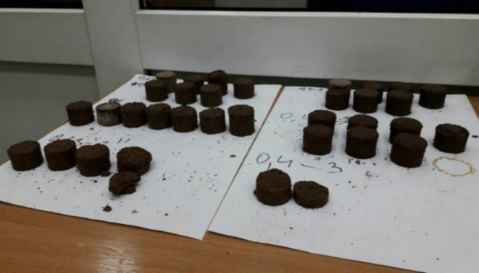

Рисунок 5.1 – Общий вид рудоугольных брикетов

Таблица 5.2 – Химический и технический состав золы кокса

Компоненты, % | С | S | A | V | W
Металлургический кокс | 78,69 | 0,63 | 1,87 | 0,65 | 0,63

Таблица 5.3 – Химический состав свежеобожженной извести

Компоненты, % | CaO | SiO₂ | MgO | Al₂O₃ + Fe₂O₃ | S
Свежеобожженная известь | 88 | 2,0 | 1,5 | 1,5 | 0,15

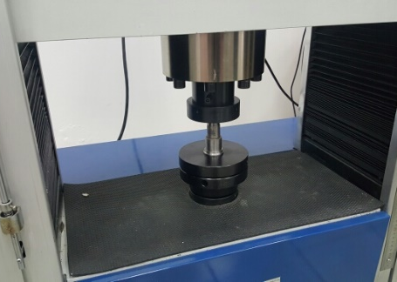

Рисунок 5.2 – Изготовление рудоугольного брикета на универсальной испытательной машине WDW-200

Таблица 5.4 – Состав и фракция компонентов по различным сериям экспериментов

Серия экспериментов | № 1 |  | №2 |  | №3
Подсерия экспериментов | 1.1 | 1.2 | 2.1 | 2.2 | 3.1 | 3.2
Состав рудоугольных брикетов, %
Железистые пески | 60 | 60 | 65 | 65 | 70 | 70
Кокс металлургический | 20 | 20 | 15 | 15 | 10 | 10
Известь | 10 | 10 | 10 | 10 | 10 | 10
Бентонит | 10 | 10 | 10 | 10 | 10 | 10
Вода (сверх 100%) | 15 | 15 | 15 | 15 | 15 | 15
Фракция компонентов рудоугольных брикетов, мм
Железистые пески | 0,63 | 0,4 | 0,63 | 0,4 | 0,63 | 0,4
Кокс металлургический | 0,63 | 0,4 | 0,63 | 0,4 | 0,63 | 0,4
Известь | 0,63 | 0,4 | 0,63 | 0,4 | 0,63 | 0,4

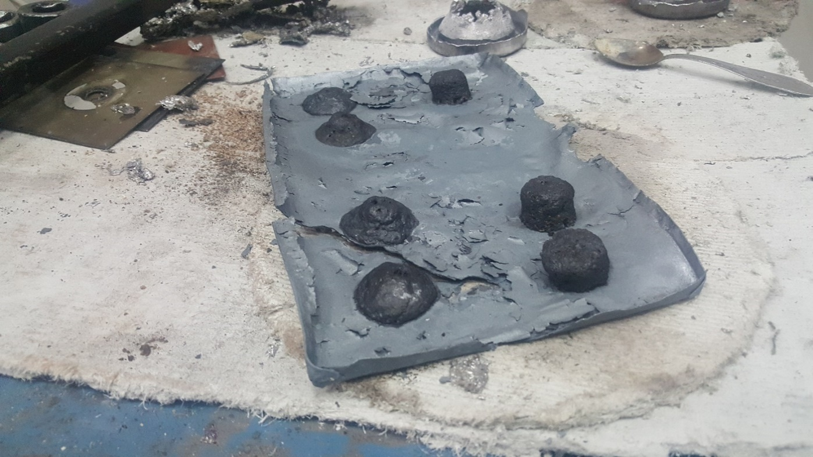 | 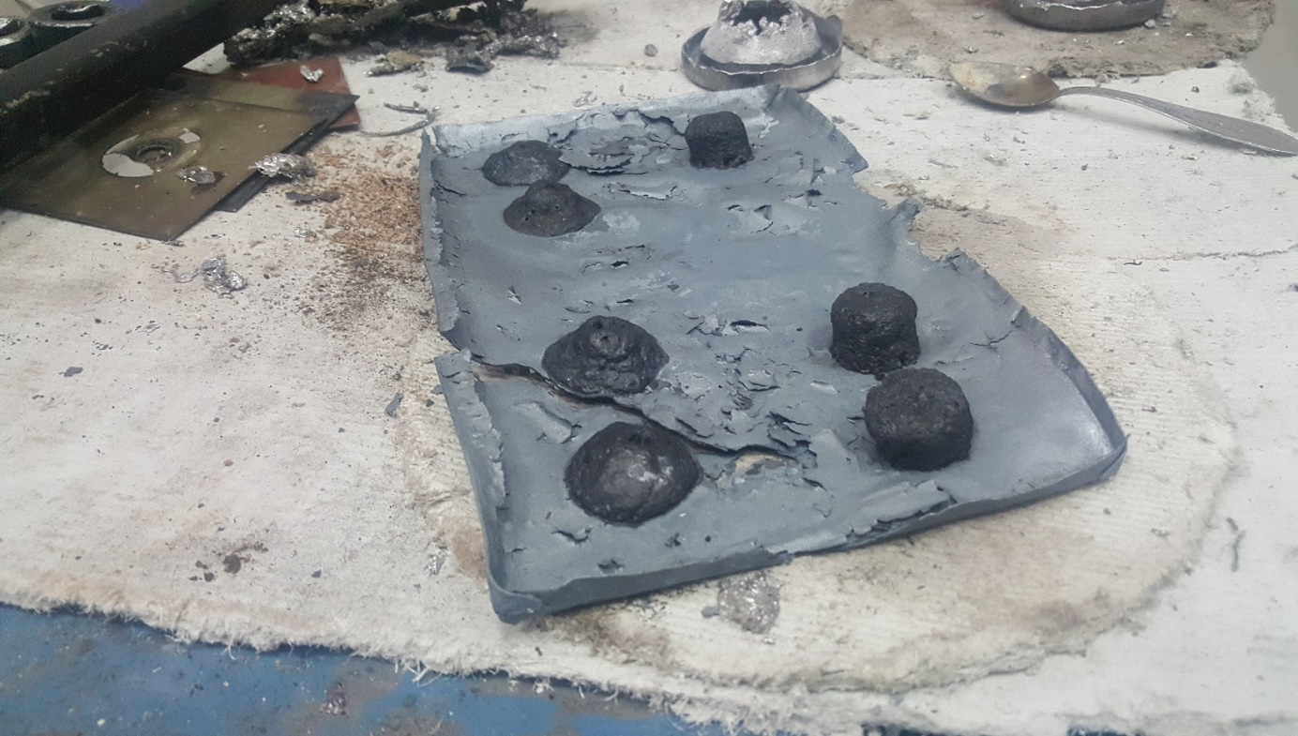
а | б
а – брикеты восстановленные при температуре 1200 °С, б – брикеты восстановленные при температуре 1300 °С

Рисунок 5.3 – Восстановленные брикеты (чугун + шлак)

Рудоугольные брикеты каждой серии экспериментов восстанавливались в муфельной печи при температурах 1200 °С и 1300 °С. После восстановления брикеты подвергались дроблению, а затем магнитной сепарации для разделения металлической фазы и шлака.
Из полученных данных следует, что на процесс твердофазного восстановления железа и последующее разделение металла и шлака влияют температура восстановления, количество углерода (кокса) и добавление извести. В брикетах восстановленных при температуре 1300 °С (рисунок 5.3) наблюдается процесс расплавления, произошел, что создало условия для отделения чугуна от шлака. Однако на разделение металла и шлака повлияло высокое содержание оксидов алюминия в железистых песках АО «Алюминий Казахстана». Образующиеся шлаки имели более высокую температуру плавления, что затруднило слияние расплавленных капель чугуна.
Таким образом, для эффективного прохождения процесса требуется дальнейшее повышение температуры до 1400-1500 °С. Однако увеличение температуры негативно сказывается на технико-экономических показателей процесса, что ограничивает его применение.

5.2 Лабораторная плавка чугуна с применением офлюсованного агломерата
Эксперименты, связанные с выплавкой чугуна производили на высокотемпературной муфельной печи типа SX2 Series High до 1700 °C, с рабочей температурой 1600 °C. В качестве шихты использовали железорудный и офлюсованный агломерат в пропорции 50х50, известь, доломит, кокс.
Пробы состояли из дробленного железорудного и офлюсованного агломерата, отсевов извести, доломита и кокса фракции 0,1 – 1,0 мм. При подготовке шихты к плавке, материалы тщательно перемешивались и загружались в графитовый тигель. Загруженный шихтой тигель помещался в муфельную печь. Печь нагревалась постепенно с изменением температуры по 100 °С в течении 10 мин до 1400 °С.
По достижении заданной температуры процесс плавки проводился при 1400 °С в течении 2-х часов. По истечении 2-х часов печь останавливали и переходили в режим остывания. Во время охлаждения печи тигель с шихтой находился в камере печи до окончательного остывания.
После полного остывания печи тигли извлекались из камеры при помощи специальных щипцов для извлечения продуктов плавки. Тигель разбивался молоточком, полученный слиток металла отделялся от шлака.
В результате опытных плавок был получен литейный чугун. Химический состав металла определяли с помощью рентгено-флуоресцентного портативного анализатора металлов ProSpector-2 LE и на оптико-эмиссионном спектрометр ДФС-500. Было проведено 5 опытных плавок.

Таблица 5.5 – Химический состав агломерата

Материал | Химический состав, %
Материал | Fe_{общ} | Al₂O₃ | CaO | MgO | SiO₂ | S | P
Офлюсованный агломерат | 55,9 | 6,70 | 7,60 | 8,90 | 6,5 | 0,08 | 0,09
Железорудный агломерат 1 | 55,6 | 6,58 | 16,5 | 3,62 | 13,28 | 0,86 | 0,13
Железорудный агломерат 2 | 53,0 | 15,8 | 4,96 | 4,86 | 11,36 | 0,59 | 0,06
Железорудный аглогмерат 3 | 53,0 | 12,3 | 2,20 | 3,9 | 13,9 | 0,50 | 0,05

На рисунке 5.4 показана высокотемпературная печь SX2 Series High. Химический и технический состав материалов приведены в таблицах 5.5 и 5.6. Химический состав чугуна и шлака представлены в таблицах 5.7 и 5.8 соответственно.

Таблица 5.6 – Химический состав золы и технический состав кокса, %

SiO₂ | СаО | MgO | Al₂O₃ | Fe₂О₃ | А | V | W
40,3 | 11 | 6,7 | 10,2 | 11,7 | 26,1 | 6,1 | 8,0

Таблица 5.7 – Химический состав чугуна (Л6), %

Si | Mn | S | P | С
1,25 | 1,25 | 0,051 | 0,150 | 4,46

Таблица 5.8 – Химический состав шлака, %

FeO | SiO₂ | CaO | Al₂O₃ | MgO | FeO | MnO | TiO₂ | S
8,36 | 31,5 | 17,2 | 17,3 | 11,0 | 8,36 | 6,31 | 4,0 | 0,50

На рисунке 5.5 представлены продукты плавки, металл (чугун) (а) и шлак (б).
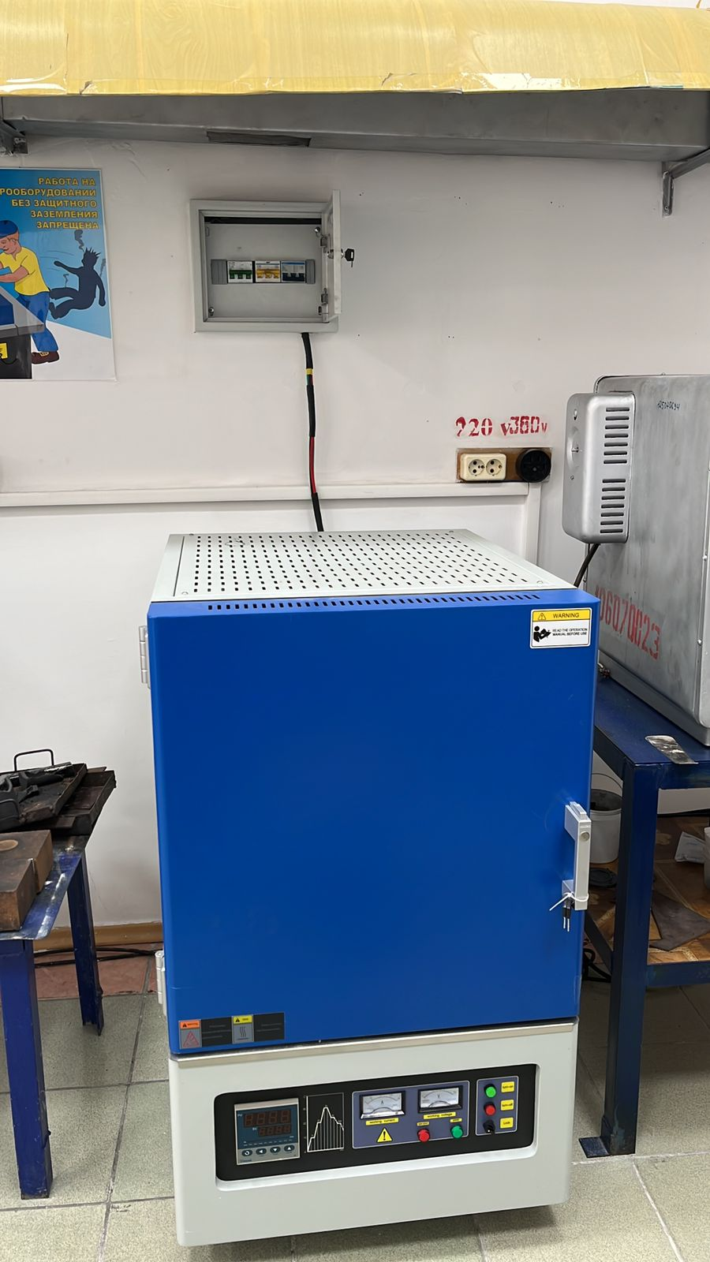

Рисунок 5.4 – Высокотемпературная печь SX2 Series High

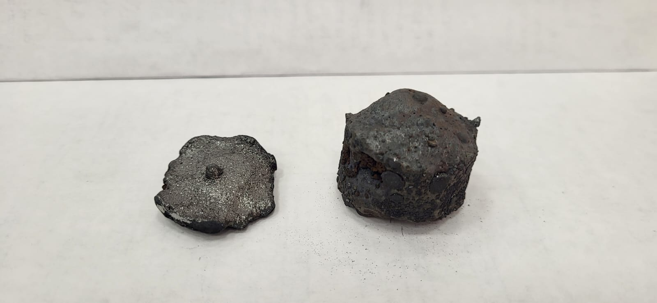
а | б

а – чугун, б – шлак

Рисунок 5.5 – Продукты плавки
При плавке чугуна качество и состав агломерата играют определяющую роль в обеспечении стабильности хода плавки и технико-экономических показателей процесса. Сравнение использования обычного и офлюсованного агломерата позволяет выявить ряд существенных преимуществ последнего.
Применение обычного агломерата требует значительного введения флюсующих добавок (известняка, доломита) непосредственно в печь. При этом декарбонизация CaСO₃ и MgСO₃, а также образование основных шлаковых соединений происходит в шахте печи и сопровождается значительными тепловыми затратами. Это увеличивает удельный расход кокса, снижает коэффициент использования доменного газа и усложняет процесс регулирования состава шлака. Более того, из-за неоднородности гранулометрического состава и меньшей пористости такой агломерат характеризуется худшей газопроницаемостью, что приводит к неравномерному протеканию восстановительных процессов и локальным перегревам шихтового слоя.
В отличие от этого, офлюсованный агломерат содержит флюсующие компоненты, введенные на стадии агломерации, и частично сформированные шлаковые минералы. Это позволяет загрузить печь от энергоемких реакций разложения карбонатов, снизить расход кокса на 3-5 %, а в отдельных случаях и больше.
В процессе агломерации протекают реакции с образованием высокотемпературных минералов-магнезиоферрита (MgFe₂O₄), форстерита (2MgO·SiO₂) и монтичеллита (CaMgSiO₂). Которые подтвердились ретгеннофазовыми и петрографическими исследованиями в главе 4 настоящей диссертационной работы. Данные минералы в условиях доменной плавки способствуют формированию жидкоподвижных шлаков с оптимальными физико-химическими свойствами. Такой шлак эффективно связывает вредные примеси, прежде всего, серу и фосфор, что положительно отражается на качестве чугуна.
Одним из важнейших факторов является улучшение газопроницаемости шихтового слоя при использовании офлюсованного агломерата. За счет высокой пористости, прочности и однородности гранул обеспечивается равномерное распределение газовых потоков по сечению печи, что создает благоприятные условия для восстановления оксидов железа. В результате ускоряется ход восстановительных процессов, уменьшается количество недовосстановленных соединений и повышается степень использования теплового и восстановительного потенциала доменного газа.
Использование офлюсованного агломерата также способствует росту производительности печных агрегатов. По данным металлургической практики, при переводе печей полностью на офлюсованный агломерат производительность возрастает в среднем на 5-10 % за счет сокращения времени протекания основных реакций и оптимизации теплового баланса. Кроме того, снижается себестоимость чугуна благодаря уменьшению расхода кокса, известняка и затрат на корректировку состава шлака.
Таким образом, применение офлюсованного агломерата при производстве чугуна оказывает комплексное положительное влияние: снижает расход кокса и флюсов, улучшает газопроницаемочть шихтового слоя, способствует образованию более жидких и легко удаляемых шлаков, повышает производительность печей, улучшает качество чугуна за счет снижения содержания серы и фосфора, обеспечивает стабильность хода плавки и уменьшает себестоимость продукции.

5.3 Крупно-лабораторные плавки ферросилиция в рудно-термической печи с применением в шихте железорудного агломерата

Крупно-лабораторные плавки ферросилиция проведены в период с 12 по 16 мая 2025 года в лаборатории «Ферросплавов и процессов восстановления» Химико-металлургического института имени Ж. Абишева (г. Караганды) в рудно-термической печи с мощностью 80 кВА с использованием в шихте железорудного агломерата, полученного из железистых песков – отходов глиноземного производства.
В крупно-лабораторных испытаниях в качестве шихтовых смесей использовали кварцит, кокс сухой, стальную стружку в смеси с железорудным агломератом (50х50). Процесс плавки характеризовался стабильным токовым режимом, технологический процесс проходил в стандартном режиме. По всей поверхности колошника наблюдалось равномерное выделение газов, посадка электрода в шихте глубокая и устойчивая, нагрузка на электродах также была устойчивой. После выпуска металла, обработки колошника и загрузки новой порции шихты, токовая нагрузка выравнивалась.
На рисунке 5.6 представлена рудно-термическая печь 80 кВА установленная в лаборатории «Ферросплавов и процессов восстановления».
Химический состав шихтовых материалов представлен в таблице 5.9. Химический состав полученного опытного ферросилиция и ферросилиция с алюминием, представлен в таблице 5.10.

Таблица 5.9 – Химический состав шихтовых материалов, %

Материал | Химический состав, %
Материал | Fe_{общ} | Al₂O₃ | CaO | MgO | SiO₂ | S | P
Железорудный агломерат | 55,6 | 6,58 | 16,5 | 3,62 | 13,28 | 0,86 | 0,13
Кварцит | - | - | - | - | 97,2 | - | -

Таблица 5.10 – Химический состав ферросилиция, %

Нименование сплава | Si | Al | Ca | C | Mn | P
Ферросилиций  (ФС-45 л) | 47,8 | 2,5 | 1,50 | 0,20 | 1,30 | 0,04

Учитывая, что процесс получения ферросилиция сопровождается протеканием целой гаммы конкурирующих реакций, был осуществлен анализ на основе диаграммы состояния системы Fe-Si (Рисунок 5.7).

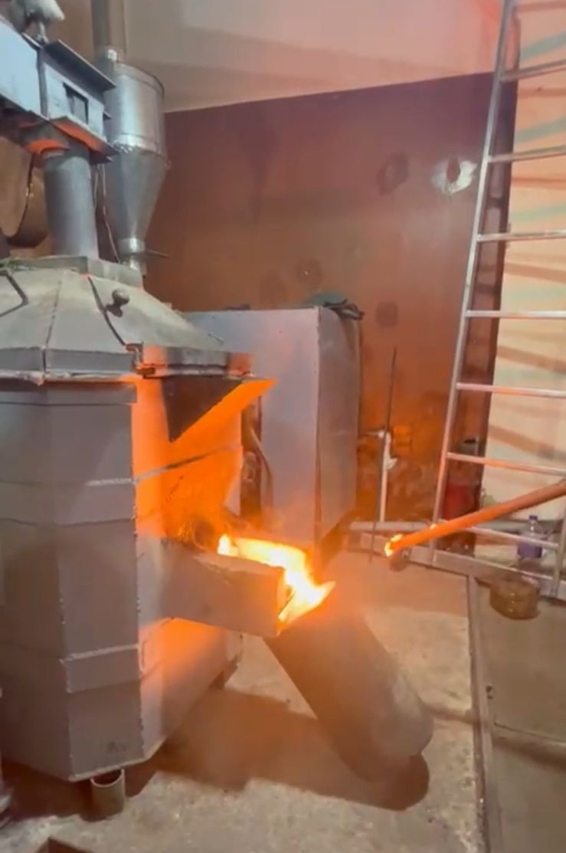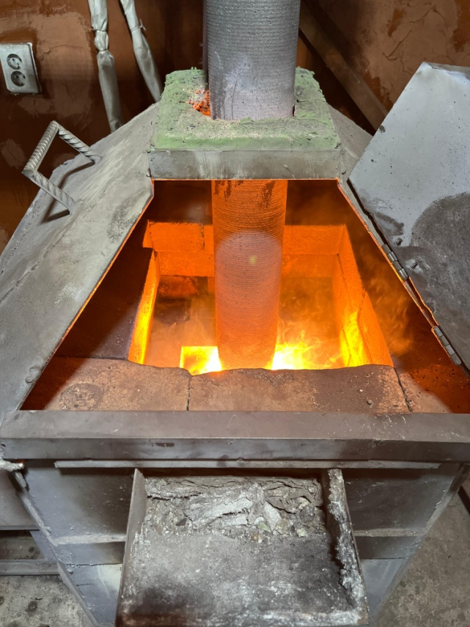

Рисунок 5.6 – Рудно-термическая печь 80 кВА

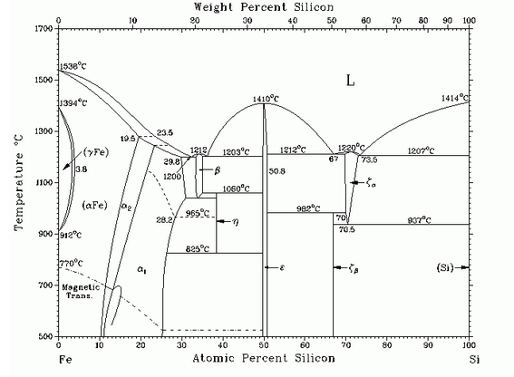
Рисунок 5.7 – Диаграмма равновесного состояния системы Fe-Si
Согласно рисунка 5.7, кремний является ферритообразующим элементом, что приводит к сужению области γ-Fe. Максимальная растворимость кремния в γ-Fe составляет 1,63 % кремния. Двухфазная область (α+γ) простирается до 1,94 % кремния. В системе Fi-Si присутствует несколько силицидов: Fe₃Si (14,2 % кремния), Fe₂Si (20,0 % кремния), Fe₅Si₃ (23,1 % кремния), FeSi (33,4 % кремния) и FeSi₂ (50,1 % кремния). Силицид FeSi₂ существует в двух модификациях: высокотемпературной в диапазоне 937-1220 °C и низкотемпературной, существующий при температурах ниже 937 °C. Высокотемпературная модификация является нестехиометрическим соединением, существующим в определенном диапазоне концентраций кремния. В свою очередь, дисилицид представляет собой соединение с дефицитом атомов железа, которое при температуре 937 °C подвергается эвтектоидному превращению в стеохиометрический силицид FeSi₂ и кремний [179].
Кремний с железом образует термодинамически стабильные соединения – силициды в твердом состоянии и ассоциаты в жидком, что снижает активность кремния в промышленном ферросилиции и улучшает термодинамические условия его восстановления из кремнезёма углеродом в присутствии железа [180]. В качестве исходного материала используется железорудный агломерат, смешанный со стальной стружкой в пропорции 50 %.
Как отмечается в источнике [181], ферросилиций производят восстановлением кремния, поступающего из кварцита. В качестве восстановителей используют металлургический кокс с добавками стальной стружки. Добавление железорудного агломерата в состав шихты может привести к тому, что кислородосодержащие соединения железа при относительно низких температурах будут взаимодействовать с SiO₂ с образуя силикатные растворы.
Теоретическая температура восстановления кремния углеродом по реакции:
SiО₂ + 2С = Si + 2СО

составляет 1669 °C, а эвтектическая температура в системе FeO-SiO₂-1178 °C.

При использовании в шихте для выплавки ферросилиция железорудного агломерата опережающее развитие будет получать плавления шихты, а не восстановления. Процессы плавления шихты приводят к образованию силикатов в ванне печи, где электрическое сопротивление шихты уменьшается и компоненты расслаиваются, накапливается силикатный шлак, что приводит к нарушению работы печи. Однако, исследования электрического сопротивления шихты (Глава 4) не выявили этих недостатков.
Из рисунка 4.18 (Глава 4) видно, что при температурах до 950 °С сопротивление опытной смеси с агломератом ниже, чем у традиционной смеси со стружкой. Это объясняется присутствием в агломерате небольшого количества легкоплавких соединений железа, например фаялита (Fe₂SiO₄). После восстановления железа свыше 1000 °С значения сопротивления опытной и сравнительной смесей становятся сопоставимыми. Это подтверждает возможность замены дефицитной стальной стружки железорудным агломератом, что позволит снизить ее потребление в ферросплавной промышленности.
Следует отметить, что это преимущество не может быть объяснено более высоким удельным сопротивлением агломерата. Как показано на рисунке 4.19 (Глава 4), его стойкость выше только в диапазоне 700-960 °C по сравнению с железистым песком и нефлюсованным агломератом. На электрическое сопротивление смесей в целом существенное влияние оказывает не только удельное сопротивление отдельных компонентов, но и соотношение проводящей (восстановители) и непроводящей (агломерат, кварцит) частей.
Наличие до 15-25 % общего количества оксидов кремния и алюминия в агломерате, полученном из отходов глиноземного производства, не окажет существенного негативного влияния на процесс выплавки ферросилиция, поскольку они являются основными компонентами шихты.
Таким образом, следует подчеркнуть, что стальная стружка содержит 1,5-2,5 % марганца, хрома и цветных металлов, которые полностью станут частью выплавленного ферросилиция. В экспериментальной железной руде, а также в флюсовом агломерате практически отсутствуют примеси этих элементов, поэтому полученный ферросилиций будет в этих примесях чистым.
Проведённые крупно-лабораторные испытания в ХМИ им.Ж. Абишева (г. Караганды), подтвердили возможность производства ферросилиция с использованием в составе шихты железорудного агломерата, полученного из железистых песков – отходов глиноземного производства, как дополнительной подшихтовки к стальной стружки. Частичная замена стальной стружки железорудным агломератом в количестве 50 % снижает себестоимость ферросилиция.

5.4 Экономическая оценка агломерационного процесса железистых песков – отхода глиноземного производства
Расчет выполнен на основании крупно-лабораторных испытаний выплавки получения железорудного агломерата полученных из железистых песков.
На период проведения лабораторных плавок было изготовлена опытная партия железорудного агломерата в количестве 100 кг. Себестоимость 1 т агломерата, рассчитана ниже в таблице 5.11, исходя из количества обслуживающего персонала – два человека и стоимости сырья на сентябрь 2025 года по данным[182,183]:
– железистый песок – 65 000 тнг/т;
– отсев кокса (фракция 0-10 мм) – 79 000 тнг/т;
– отсев доломита – 38 000 тнг/т.

Из расчетных данных выплавки ферросилиция марки ФС-45 расход сырья и вспомогательных материалов составит:
– кварцит – 1010 кг/т;
– стальная стружка – 200 кг/т;
– железорудный агломерат – 200 кг/т;
– коксик – 475 кг/т;
– электродная масса – 14 кг/т.

Величина экономического эффекта при выплавке ферросилиция сложится из следующих статей, при этом 50 % стальной стружки заменяется железорудным агломератом:
За счет снижения расхода стальной стружки:

100 + 100 = 200 кг (20 % по массе шихты)

где 100 – стальная стружка, кг;
100 – количество железорудного агломерата, кг.

В данный момент стальной стружки 170 000 тнг/т. При полном использовании стальной стружки 200 кг на тонну шихты по базовой технологии, себестоимость железистой части будет равен 34 000 тнг.

Таблица 5.11 – Расчет себестоимости металлизованного агломерата

Затраты | Ед. изм | Расход | Цена за ед., тг | Сумма, тенге
Железистый песок | т | 0,70 | 65 000 | 45 500
Кокс (отсев) | т | 0,10 | 79 000 | 7 900
Отсев доломит | т | 0,10 | 38 000 | 3 800
Аспирационная пыль | т | 0,10 | 10 000 | 1 000
Электроэнергия | кВт·час | 21,0 | 12,00 | 252
Вода техническая | м³ | 0,10 | 8,25 | 0,82
Зарплата | т/час | 0,02 | 150 000 | 3 000
Амортизация |  |  |  | 4050
Текущее содержание |  |  |  | 1 500
Итого |  |  |  | 67 002,82

При замене 50 % стальной стружки на железорудный агломерат получим стоимость железистой части шихты для производства ферросилиция 23 700 тнг/т.

17 000 (100 кг – ст.стружка) + 6 700 (100 кг – желез.агломерат) = 23 700 тнг/т

Экономия составит 10 300 тнг/т шихты. В денежном выражении 50 % железорудного агломерата, т.е. 100 кг составит 6 700 тнг/т. Годовой экономический эффект от замены 50 % стальной стружки на железорудный агломерат составит:

50 000·6 700 = 335 000 000 тнг

где 50 000 – ориентировочная годовая производительность ферросилиция на Аксуском заводе ферросплавов, т/год.

Ожидаемый годовой экономический эффект в результате уменьшения расходов на приобретение стальной стружки, а следовательно, и объема производства, от снижения удельных норм расхода основных видов сырья.

  - Выводы

- По результатам проведенных опытов по производству опытных рудоугольных брикетов можно отметить, что процесс твердофазного восстановления железа, включая отделение металла от шлака, контролируется температурой, количеством углерода и извести. Текущая рабочая температура 1300 °C обеспечивает плавление чугуна, но недостаточна для эффективного фазового разделения из-за высокого содержания Al₂​O₃​ в сырье. Оксиды алюминия повышают температуру плавления шлаков, препятствуя объединению металла. Хотя повышение температуры до 1400−1500 °C улучшило бы процесс, это приведет к неприемлемому снижению технико-экономических показателей, тем самым ограничивая внедрение данной технологии;
2. Применение офлюсованного агломерата при производстве чугуна в лабораторных условиях оказывает комплексное положительное влияние на снижение расхода кокса и флюсов, улучшает газопроницаемочть шихтового слоя, способствует образованию более жидких и легко удаляемых шлаков, улучшает качество чугуна за счет снижения содержания серы и фосфора, обеспечивает стабильность хода плавки и уменьшает себестоимость продукции;
3. Проведённые крупно-лабораторные испытания в ХМИ им.Ж. Абишева (г. Караганды), подтвердили возможность производства ферросилиция с использованием в составе шихты железорудного агломерата, полученного из железистых песков – отходов глиноземного производства, как дополнительной подшихтовки к стальной стружки. Частичная замена стальной стружки железорудным агломератом в количестве 50 % снижает себестоимость ферросилиция.

Заключение

Краткие выводы по результатам диссертационных исследований:
- Анализ фазовых диаграмм системы FeO-СаО-Fe₂O₃-Al₂O₃ показывает, что взаимодействие компонентов железорудной шихты с флюсами приводит к формированию легкоплавких расплавов вблизи кальциевых ферритов. Эти расплавы являются сложными смесями, включающими магнетит, вюстит, герцинит и моноалюминат кальция. Алюминаты кальция образуются как самостоятельная фаза только после установления термодинамического равновесия, преимущественно в зонах с высоким содержанием извести или магнезии
- Изучение образования новых фаз в процессе агломерации при вводе в состав агломерационной шихты оксида магния с позиции многокомпонентных оксидных систем FeO-MgO-Fe₂O₃-Al₂O₃ показал, что в данных системах существенно возрастает вероятность присутствия более тугоплавких фаз моноалюмината железа (Fe(AlO₂)₂), магнезиальной (MgAl₂O₄) и ферритной шпинелей (магнезиоферрита - MgFe₂O₄);
3. Результаты моделирования выполненные с помощью HSC Chemistry 9.0 в модуле «Equilibrium Composition» представленные в виде графиков зависимостей энтальпии от температуры реакции, энтропии от температуры реакции, энергии Гиббса ∆G от температуры реакции, энергии константы равновесия от температуры для реакции показали образование тугоплавкого фазы форстерита (Mg₂SiO₄), магнезиальной шпинели (MgAl₂O₄) и легкоплавкого герцинита (FeAl₂O₄);
3. Проведенные исследования процесса агломерации железистых песков – отходов глиноземного производства показали, что оптимальными параметрами следует считать использование 10 % топлива при высоте спекаемого слоя 400 мм и введении в состав агломерационной смеси 20 % возврата. Именно при этих условиях были достигнуты наилучшие технологические показатели;
4. Использование в качестве флюса доломита меняет ход агломерационного процесса: количество жидкой фазы при высоких температурах уменьшается, а ее образование происходит медленнее. Оксид магния, поступающий из отсевов доломита способствует формированию прочной минеральной матрицы, повышая механическую прочность агломерата (но только до 3,0 %) и уменьшая истираемость агломерата. Для получения офлюсованного агломерата из железистых песков – отходов глиноземного производства оптимальным количеством доломита в аглошихте является 3,0 %. При недостаточном количестве магния его положительное влияние слабо выражено, а при избытке (свыше 3,0 %) температура плавления шлака повышается чрезмерно, что ухудшает условия спекания и снижает технологические показатели агломерационной установки;
5. Введение доломита в агломерационную шихту способствует смещению системы в область формирования более тугоплавких соединений, что сопровождается уменьшением содержания герцинита и появлением новых фаз. При этом фиксируется образование высокотемпературных тугоплавких минералов, таких как форстерит (2MgO·SiO₂), монтичеллит (CaMgSiO₂) и ферритной шпинели, показанными результатами термодинамически-диаграммного анализа на основе многокомпонентных оксидных систем FeO-СаО-Fe₂O₃-Al₂O₃, FeO-MgO-Fe₂O₃-Al₂O₃ и FeO-MgO-CaO-Fe₂O₃;
6. Исследования термических превращений в агломерате показали, что интервале температур 1050-1300 °С свидетельствуют об образовании ферритов кальция СаО·Fe₂O₃ и возможно небольшого количества силикатов кальция СaO·SiO₂. Экзотермический эффект при 1325 °С связан с началом появления магнезиоферрита (MgFe₂O₄). форстерита (2MgO·SiO₂) и монтичеллита (CaMgSiO₂);
7. При вводе отсевов доломита в агломерационную шихту в расплаве образуется больше вюстита до 20 %. В связи с тем, что чем больше в расплаве образуется FeО, тем больше магния переходит в решетку магнетитовой фазы. Магний диссоциирует с магнетитом до образования MgFe₂O₄ (магнезиоферрита) и MgO и переходу герцинита в магнетитовую фазу, вследствие чего происходит снижение количества герцинита;
8. Результаты рентгеннофазофого анализа и микроскопической структуры офлюсованного агломерата показали образование новых более тугоплавких фаз, таких как магнезиоферрита (MgFe₂O₄), форстерита (2MgO·SiO₂) и монтичеллита (CaMgSiO₂), тем самым подтвердили результаты термодинамически – диаграммного анализа на основе многокомпонентных оксидных систем FeO-СаО-Fe₂O₃-Al₂O₃, FeO-MgO-Fe₂O₃-Al₂O₃ и FeO-MgO-CaO-Fe₂O₃;
9. Применение офлюсованного агломерата при производстве чугуна в лабораторных условиях оказывает комплексное положительное влияние на снижение расхода кокса и флюсов, улучшает газопроницаемость шихтового слоя, способствует образованию более жидких и легко удаляемых шлаков, улучшает качество чугуна за счет снижения содержания серы и фосфора, обеспечивает стабильность хода плавки и уменьшает себестоимость продукции;
10. Проведённые крупно-лабораторные испытания в ХМИ им.Ж. Абишева (г. Караганды), подтвердили возможность производства ферросилиция с использованием в составе шихты железорудного агломерата, полученного из железистых песков – отходов глиноземного производства, как дополнительной подшихтовки к стальной стружке. Частичная замена стальной стружки железорудным агломератом в количестве 50 % снижает себестоимость ферросилиция.
Оценка полноты решений поставленных задач. В ходе теоретических и экспериментальных исследований разработана и успешно апробирована в крупно-лабораторных условиях технология агломерации железистых песков (отходов глиноземного производства). Анализ показал, что полученный агломерат обладает высокими металлургическими свойствами и подтвердил свою эффективность при выплавке ферросилиция.
Разработка рекомендаций и исходных данных по конкретному использованию результатов. Полученные теоретические результаты имеют практическую значимость для производства черных металлов (чугуна, ферросилиция). Они могут быть применены для разработки новых и совершенствования существующих технологий переработки промышленных отходов металлургии. В конечном итоге, это обеспечит более эффективное использование техногенных отходов при выплавке черных металлов.
Оценка технико-экономической эффективности внедрения. Согласно акту крупно-лабораторных испытаний проведенных в ХМИ им.Ж. Абишева (г. Караганды), использование агломерата при выплавке ферросилиция в руднотермической печи мощностью 80 кВА позволяет экономить стальную стружку на 50 %.
Оценка научного уровня выполненной работы в сравнении с лучшими достижениями в данной области. Работа выполнена на высоком научном уровне, на базе глубоких теоретических исследований в области фазовых превращений в сложных системах на основе оксидов железа. Высокий уровень работы подтверждается результатами крупно-лабораторных испытаний производства ферросилиция с применением полученной опытной партии железорудного агломерата в качестве частичного заменителя стальной стружки.

Список использованных источников

- Ибрагимов А.Т., Будон С.В. Развитие технологии производства глинозема из бокситов Казахстана. – Павлодар: ТОО «Дом печати», 2010. – 304 с.
- Zhang R., Zheng S., Ma S., Zhang Y. Recovery of alumina and alkali in Bayer red mud by the formation of andradite-grossularhydrogarnet in hydrothermal process . Journal of Hazardous Materials. 2011. Vol. 189. рр. 827 – 835.
- Evan K. The history, challenges and new developments in the management and use of bauxite residue. Journal of Sustainable Metallurgy. 2016. Vol. 2. рр. 316 – 331.
- Трушко В.Л., Утков В.А., Бажин В.Ю. Актуальность и возможности полной переработки красных шламов глиноземного производства. Записки Горного института. 2017. Т. 227. С. 547 – 553.
- Мартынов Н.Н. Актуальные аспекты экологически чистого производства и рециклинга металлов / Н.Н. Мартынов, Н.А. Мартынова, П.И. Черноусов, А.Н. Пыриков. – М.: Роликс, 2014. – 256 с.
- Зиновьев Д.В., Грудинский П.И., Дюбанов В.Г., Коваленко Л.В., Леонтьев Л.И. Обзор мировой практики переработки красных шламов. Часть 1. Пирометаллургические способы. Известия Высших учебных заведений. Черная металлургия. 2018. Т.61 (11). С. 843-858.
- Zhaobo L., Hongxu L. Metallurgical process for valuable elements recovery from red mud – a review. Hydrometallurgy. 2015. Vol. 155. рр. 29 – 43.
- Kaussen F., Friedrich B. Reductive smelting of red mud for iron recovery. Chemie Ingenieur Technik. 2015. Vol. 87 (11). рр. 1535 – 1542.
- Anton A., Rekasi M., Uzinger N. etс. Modelling the potential effectsof the hungarian red mud disaster on soil properties. Water, Air, & Soil Pollution. 2012. Vol. 223. No. 8. рр. 5175 – 5188.
- Boily R. Twenty cases of red hazard, an inventory of ecological problems caused by bauxite residue from alumina production. Conference paper in Inforex on October 3, 2012, Larval, Quebec, Canada. Available at URL: www.orbitealuminae.com/media/ upload/filings/Twenty_Cases_of_Red_Hazard_-_PublicVF.pdf (Accessed 12.09.2022).
- Mayes W.M., Jarvis A.P., Burke I.T. Dispersal and attenuation of trace contaminants downstream of the Ajka bauxite residue (redmud) depository failure, Hungary. Environmental Science & Technology. 2011. Vol. 45. No. 12. рр. 5147 – 5155.
- Grenerczy G., Wegmuller U. Persistent scatterer interferometry analysis of the embankment failure of a red mud reservoir using ENVISAT ASAR data. Natural Hazards. 2011. Vol. 59. P. 1047 – 1053.
- Tsakiridis P.E., Agatzini-Leonardou S., Oustadakis P. Red mud addition in the raw meal for the production of Portland cement clinker. Journal of Hazardous Materials. 2004. Vol. 116. No. 1 – 2. P. 103 – 110.
- Cakici A.I., Yanik J., Karayildirim S.U.T., Anil H. Utilization of red mud as catalyst in conversion of waste oil and waste plastics to fuel. Journal of material cycles and waste management. 2004. Vol. 6. No. 1. P. 20 – 26.
- Tsakiridis P.E., Agatzini-Leonardou S., Oustadakis P. Red mud addition in the raw meal for the production of Portland cement clinker. Journal of Hazardous Materials. 2004. Vol. 116. No. 1 – 2. P. 103 – 110.
- Cakici A.I., Yanik J., Karayildirim S.U.T., Anil H. Utilization of red mud as catalyst in conversion of waste oil and waste plastics to fuel. Journal of material cycles and waste management. 2004. Vol. 6. No. 1. P. 20 – 26.
- Power G., Grafe M., Klauber C. Bauxite residue issues: I. Current management, disposal and storage practices. Hydrometallurgy. 2011. Vol. 108. No. 1 – 2. P. 33 – 45.
- Klauber C., Grafe M., Power G. Bauxite residue issues: II. Options for residue utilization. Hydrometallurgy. 2011. Vol. 108. No. 1 – 2. P. 11 – 32.
- Grafe M., Power G., Klauber C. Bauxite residue issues: III. Alkalinity and associated chemistry. Hydrometallurgy. 2011. Vol. 108. No. 1 – 2. P. 60 – 79.
- Grafe M., Klauber C. Bauxite residue issues: IV. Old obstacles and new pathways for in situ residue bioremediation. Hydrometallurgy. 2011. Vol. 108. No. 1 – 2. P. 46 –59.
- Liu Y., Naidu R., Ming H. Red mud as an amendment for pollutants in solid and liquid phases. Geoderma. 2011. Vol. 163. No. 1 – 2. P. 1 – 12.
- Liu Y., Naidu R. Hidden values in bauxite residue (red mud): recovery of metals. Waste Management. 2014. Vol. 34. No. 12. P. 2662 – 2673.
- Леонтьев Л.И. Пирометаллургическая переработка комплексных руд / Л.И. Леонтьев, И.А. Ватолин, С.В. Шаврин, И.С. Шумаков. – М.: Металлургия, 1997. 432 c.
- Lima M.S.S. etс. Red mud application in construction industry: review of benefits and possibilities. IOP Conference Series: Materials Science and Engineering. 2017. Vol. 251. P. 1 – 10.
- Binnemans K., Jones P.T., Blanpain B. etc. Towards zero-waste valorization of rare-earth-containing industrial process residues: A critical review. Journal of Cleaner Production. 2015. Vol. 99. P. 17 – 38.
- Pradhan J., Das S.N., Das J. etc. Characterization of Indian red muds and recovery of their metal values // Conference paper on: Annual meeting and exhibition of the Minerals, Metals and Materials Society 4 – 8 February, 1996, Anaheim, CA (United States). P. 87 – 92.
- Roach G.I.D., Jamieson E., Pearson N., Yu A.B. Effect of particle characteristics on the solids density of Bayer mud slurries. Chapter in Book: Light Metals, TMS, 2001, New Orleans. P. 51 – 58.
- Zhang P.X., Zhou X.L, Shangguan C.C. Recovering iron from red mud with high gradient magnetic separator. Applied Mechanics and Materials. 2014. Vol. 644 – 650. P. 5447 – 5450.
- Fofana M., Kmet S.,Jakabsky S. Treatment of red mud from alumina production by high-intensity magnetic separation. Magnetic and Electcal Separation. 1995. Vol. 6. P. 243 – 251.
- Li Y., Chen H., Wang J. Research on red mud treatment by a circulating superconducting magnetic separator. Environmental Technology. 2014. Vol. 35. No. 10. P. 243 – 249.
- Podgorodetskii G.S., Gorbunov V.B., Korovushkin V.V. etс. Structure of the red mud from Ural Aluminum Plant after heat treatment in reducing gas. Steel in Translation. 2012. Vol. 42. No. 5. P. 379 – 386.
- Chun T. J., Zhu D. Q., Pan J. etс. Preparation of metallic iron powder from red mud by sodium salt roasting and magnetic separation. Canadian Metallurgical Quarterly. 2014.Vol. 53. No. 2. P. 183 – 189.
- Zhu D.Q., Chun T.J., Pan J. etс. Recovery of iron from high-iron red mud by reduction roasting with adding sodium salt. Journal of Iron and Steel Research International. 2012. Vol. 19. No. 8. P. 1 – 5.
- Rao M.J., Zhuang J.Q., Li G.H. etс. Iron recovery from red mud by reduction roasting-magnetic separation. Proceedings of the symposia TMS Light Metals on March 3 – 7, 2013, San Antonio, Texas, USA. P. 125 – 130.
- Li G.H., Liu M.X., Rao M.J. Stepwise extraction of valuable components from red mud based on reductive roasting with sodium salts. Journal of Hazardous Materials. 2014. Vol. 280. P. 774 – 780.
- Huang Z.C., Cai L.B., Zhang Y.B. etс. Reduction of iron oxides of red mud reinforced by Na₂, CO₃ and CaF₂. Journal of Central South University (science and technology). 2010. Vol. 41. No. 3. P. 838 – 844.
- Liu W.C., Yang J.K., Xiao B. Application of Bayer red mud for iron recovery and building material production from alumosilicate residues. Journal of Hazardous Materials. 2009. Vol. 161. No. 1. P. 474 – 478.
- Liu W.C., Yang J.K., Xiao B. Recovering iron and preparing building material with residues from Bayer red mud. The Chinese journal of nonferrous metals. 2008. Vol. 18. No. 1. P. 187 – 192.
- Грудинский П.И., Дюбанов В.Г., Зиновеев Д.В., Железный М.В. Исследование процессов твердофазного восстановления и роста зерен железа в красном шламе в присутствии солей щелочных металлов. Металлы. 2018. № 6. C. 1 – 8.
- Liu Y., Zhao B., Yang T. Recycling of iron from red mud by magnetic separation after co-roasting with pyrite. Thermochimica Acta. 2014. Vol. 588. P. 11 – 15.
- Liu Y.J., Zuo K.S., Yang G. Recovery of ferric oxide from Bayer red mud by reduction roasting-magnetic separation process. Journal of Wuhan University of Technology Material Science Edition. 2016. Vol. 31. No. 2. P. 404 – 407.
- Xue Q.-H., Chen Y.-W. Experimental study of iron recovering from high iron contained red mud by Bayer process. KuangwuYanshi journal of mineralogy and petrology. 2011. Vol. 31. No. 4. P. 7 – 12.
- Li X.B., Xiao W., Liu W. Recovery of alumina and ferric oxide from Bayer red mud rich in iron by reduction sintering. Transactions of nonferrous metals society of China. 2009. Vol. 19. P. 1342 – 1347.
- Liu W., Zhang L. etс. Experimental and simulative study on phase transformation in Bayer red mud soda-lime roasting system and recovery of Al, Na and Fe. Minerals Engineering. 2012. Vol. 39. P. 213 – 218.
- Bhoi B., Rajput P., Mishra C.R. Production of green direct reduced iron (DRI) from red mud of Indian Origin: A Novel Concept. Conference paper on: Proceedings of 35th International ICSOBA Conference, 2 – 5 October. 2017. Hamburg, Germany.
- CongY.L., He Z.J., Zhang J.H., Pang Q.H. Experimentalstudy on iron recovery by microwave carbon heat reduction-magnetic separation from red mud/ Metalurgija. 2018. Vol. 57. No. 1 – 2. P. 75 – 78.
- Корнеев В.И. Сусс А.Г., Цеховой А.И. Красные шламы. Свойства, складирование, применение. – М.: Металлургия, 1991. 144 c.
- Grudinskii, P.I., Dyubanov, V.G., Zinoveev, D.V. et al. Solid-Phase Reduction and Iron Grain Growth in Red Mud in the Presence of Alkali Metal Salts. Russian Metally. 2018, 1020–1026.
- Утков В.А., Николаев С.А., Сизяков В.М. и др. Опыт освоения подготовки и использования отвальных шламов глиноземного производства. Металлург. 2008. № 11. С. 60 – 62.
- Шмигидин Ю.И., Рыцк Л.М. Исследование физических и фильтрационных свойств красных шламов от переработки импортных бокситов // Исследование сырья, аппаратуры и технологии глиноземного производства: Сб. тр. – Санкт-Петербург: Всесоюзный алюминиево-магниевый институт, 1991. С. 55 – 61.
- Еремин Н.И., Григорьева Г.Д., Козлов В.М. Разработка технологии комплексной переработки бокситов // Известия вузов. Цветная металлургия.1975. № 6. С. 166 – 168.
- Миллер В.Я., Иванов А.И., Утков B.A. Поведение серы и щелочей при агломерации красных шламов. Журнал прикладной химии. 1965. № 11. С. 57 – 60.
- Иванов А.И. Исследование поведения щелочи при комплексной переработке краcных шламов алюминиевых заводов: Автореф. дисс. … к-та техн. наук. – Свердловск: Уральский политехнический институт, 1964. – 12 с.
- Танутров И.Н, Свиридова М.Н., Савеня А.Н. Новая технология совместной переработки техногенных отходов. Металлургия цветных металлов. 2013. № 1. С. 21 – 26.
- Pat. 657170 US. Gas-solid reaction / Ban T.E., Goetzman H.E. 1967.
- Пат. 2441927 RU. Способ переработки шламов глиноземного производства / Е.А. Анциферов, И.М. Щадов, К.С. Елкин. и др.; заявл. 15.03. 2010; опубл.10.02.2012. Бюлл. № 14.
- Пат. 2479648 RU. Способ пирометаллургической переработки красных шламов / Голубев А.А., Гудим Ю.А.; заявл. 07.11. 2011; опубл. 20.04.2013.
- Пат. 2245371 RU. Способ переработки красного шлама глиноземного производства / Е.А. Коршунов, С.П. Буркин, Ю.Н. Логинов и др.; заявл. 02.03. 2003; опубл. 27.01.2005. Бюл. № 3.
- Pat. 0113925 A1 US. Method and system for processing red mud / Philippe K., Perry D. 2011.
- Kaussen F., Friedrich B. Reductive smelting of red mud for iron recovery. Chemie Ingenieur Technik. 2015. Vol. 87. No. 11. P. 1535 – 1542.
- Ning G., Zhang B., Liu C. etc. Large-scale consumption and zerowaste recycling method of red mud in steel making process. Minerals. 2018. Vol. 8. No 102. P. 1 – 16.
- Balomnenos E., Kastritis D., Panias D. etc. The Enexal bauxite residue treatment process: industrial scale pilot plant results. Chapter in Book: Light Metals. TMS. 2014. P. 143 – 147.
- Зиновеев Д.В., Дюбанов В.Г., Шутова А.В., Зиняева М.В. Рециклинг красных шламов с получением металла и специальных добавок в цемент. Металлы. 2015. № 1. C. 22 – 24.
- Pontikes Y, Angelopoulos GN (2013) Bauxite residue in cementand cementitious applications: current status and a possible wayforward. Resour Conserv Recycl. 2013. Vol. 73. pp.53–63.
- Архипов О.А., Волкова П.И., Павлов Ф.Н. Переработка красных шламов на чугун, саморассыпающийся глиноземистый шлак и цемент. Цветная металлургия. 1962. № 20. С.35-39.
- Еремин Н.И., Григорьева Г.Д., Козлов В.М. Разработка технологии комплексной переработки бокситов. Известия вузов. Цветная металлургия, 1975. № 6. С. 166 – 168.
- Кудинов Б.З., Бычин А.И., Леонтьев Л.И. и др. Полупромышленные испытания схемы металлургической переработки красных шламов во вращающихся печах. Цветные металлы, 1967. № 1. С. 46-48.
- Бычин А.И., Кудинов Б.З. Перспективы комплексной металлургической переработки красных шламов. Цветные металлы, 1963. № 2. С. 49 – 52.
- Pat. 557341 US . Method for treatment of red mud / R. G. Dobos, Z. Felfoldi etс. 1975.
- Пат. 2356955 RU. Способ получения алюмокальциевых шлаков / Первушин Н.Г., Первушина В.П., заявл. 24.04.2007; опубл. 27.05.2009. Бюл. № 15.
- Kaussen F., Sofras I. A., Friedrich B. Carbothermic reduction of red mud in an EAF and subsequent recovery of aluminium from the slag by pressure leaching in caustic solution. Conference paper in: Bauxite residue valorisation and best practices, 5 – 7 October. 2015. Leven, Belgium.
- Kaben F.M., FriedrichB. Phase characterization and thermochemical simulation of (landﬁlled) bauxite residue (“red mud”) in differen alkaline processes optimized for aluminum recovery. Hydro metallurgy, 2018. Vol. 176. P. 49 – 61.
- Пат. 2428490 RU. Способ переработки красных шламов / Первушин Н.Г., Первушина В.П., заявл. 11.06.2009; опубл. 10.09.2011. Бюл. № 25.
- Branca, T. A. Reuse and recycling of by-products in the steel sector: Recent achievements paving the way to circular economy and industrial symbiosis in europe / T. A. Branca, V. Colla, D. Algermissen, H. Granbom, U. Martini, A. Morillon, R. Pietruck, S. Rosendahl // Metals. - 2020. Vol. 10 (3). P. 1–18.
- Ercag E., Apak R. Furnace smelting and extractive metallurgy of red mud:recovery of TiO₂ , Al₂O₃ and pig iron. Journal of chemical technology and biotechnology, 1997. No. 70, pp. 241–246.
- Alkan G., Xakalashe B., Yagmurlu B., Kaussen F., Friedrich B. Conditioning of red mud for subsequent titanium and scandium recovery - а conceptual design study. World of Metallurgy – ERZ-METALL, 2017. vol. 70 (2). pp. 241–246.
- Пат. 2086659 RU. Способ переработки железоглиноземистого сырья / С.П. Буркин, Ю.Н. Логинов и др., заявл. 03.09.1993; опубл. 10.08.1997. Бюл. № 22.
- Жунусов А.К., Байсанов С.О. Возможное использование отходов глиноземного производства в черной металлургии // Сб. докл. IV межд. науч.практ.конф.: «Управление отходами – основа восстановления экологического равновесия промышленных регионов России». – Новокузнецк, 2012. – С.198-200.
- Жунусов А.К., Байсанов С.О., Жунусова А.К. Переработка красных шламов Павлодарского Алюминиевого завода // Сб. докл. по материалам Межд. науч.практ.конф. «Проблемы и перспективы горно-металлургической отрасли: теория и практика». – Караганды, 2013. – С.343-346.
- Маженов А.Е., Жунусов А.К. Исследование и разработка технологии агломерации высокожелезистых шламов глиноземного производства // Сб.докл. межд. науч.конф.: ХVI Сатпаевские чтения. – Павлодар: ПГУ им.С.Торайгырова, 2016. – Т.26. – С.67-73.
- Жунусов А.К. Решение проблем отходов алюминиевого производства // Перспективы развития Павлодарской области: наука, производство, кластер: Сб.докл. по материалам выездного заседания Президиума национальной Инженерной Академии Республики Казахстан. – Павлодар:ПГУ им. С. Торайгырова, 2018. – С.53-61.
- Кожевников Г.Н., Водопьянов А.Г., Паньков В.А., Кузьмин Б.П. Совместная комплексная переработка бокситов и красных шламов.Цветные металы. 2013. № 12. С. 36 – 39.
- Hu J., Li Y., Wu K. The exploration on synthesis of calcium alu minate and Fe-Si alloys using red mud and aluminum dross //Ad vanced Materials Research. 2010. Vol. 97 – 101. No. 1. P. 1104 – 1108.
- He A., Zeng J. Direct preparation of low Ni-Cr alloy cast iron from red mud and laterite nickel ore // Materials and Design. 2017. Vol. 115. P. 433 – 440.
- Жунусова А.К., Жунусов А.К., Кенжебекова А.Е. Исследования физико-химических свойств железорудного агломерата // Наука и техника Казахстана, 2024. - № 1. – С.154-163.
- Pat. 0113925 A1 US. Method and system for processing red mud / Philippe K., Perry D. 2011.
- Balomnenos E., Kastritis D., Panias D. etc. The Enexal bauxite residue treatment process: industrial scale pilot plant results // Chapter in Book: Light Metals. TMS. 2014. P. 143 – 147.
- Пат. 2179590 RU. Способ утилизации красного шлама-отхода глиноземного производства / Щукин В.С., заявл. 18.07.2000; опубл. 20.02.2002. Бюл. № 5.
- Romenets V.A., Valavin V.S., Pokhvisnev Yu.V. Technological as sessment of the Romelt process in the classic and twozone variants // Metallurgist. 2014. Vol. 58. No. 12. P. 20–27. https://doi.org/10.1007/s11015-014-9862-x.
- Роменец В.А. Процесс Ромелт / В.А. Роменец, В.С. Валавин, А.Б. Усачев и др. – М.: МИСиС. Руда и Металлы, 2005. – 400 c.
- Pokhvisnev Yu.V., Valavin V.S., Makeev S.A., Zaitsev A.K. Romelt process production indices with partial replacement of coal by natural gas // Metallurgist. 2019. Vol. 63. No. 12. P. 141–148. https://doi.org/10.1007/s11015-019-00803-0.
- Гудим Ю.А., Голубев А.А. Эффективные способы утилизации отходов металлургического производства Урала // Экология и промышленность России. 2008. № 12. C. 4 – 8.
- Mukherjee P.S., Bhoi B., Mishra C.R. etc. Production of pig iron from NALCO red mud by application of plasma smelting technology // Chapter in Book: Light Metals. TMS. 2012. P. 99 – 103.
- Bhoi B., Behera P.R., Mishra C.R. Production of green steel from red mud: a novel concept // Conference paper on: 6th International symposium on high-temperature metallurgical processing. Walt Disney World, Orlando, Florida, USA. 2015. Р.565-574.
- Пягай И.Н., Кожевников В.Л., Пасечник Л.А., Скачков В.М. Переработка отвального шлама глиноземного производства с извлечением скандиевого концентрата // Записки Горного Института. 2016. Т. 218. С. 225–232.
- Rai S., Wasewar K.L., Mukhopadhyay J., Yoo C., Uslu H. Neutralization and utilization of red mud for its better waste management // Archives of Environmental Science. 2012. Vol. 6. P. 13–33.
- Garg A, Yadav H. Study of red mud as an alternative building material for interlocking block manufacturing in construction industry // International Journal of Materials Science and Engineering Study. 2015. Vol. 3 (4). P. 295–300. https://doi.org/10.17706/ijmse.2015.3.4.295-300.
- Agrawal S., Rayapudi V., Dhawan N. Microwave reduction of red mud for recovery of iron values // Journal of Sustainable Metallurgy. 2018. Vol. 4. Iss. 3. P. 427–43. https://doi.org/10.1007/s40831-018-0183-3.
- 19. Shiryaeva E.V., Podgorodetskiy G.S., Malysheva T.Yа., Detkova T.V., Gorbunov V.B. Influence of lowalkali red mud on the composition and structure of sintering batch consisting of heterogeneous iron ore concentrates // Steel in Translation. 2014. Vol. 44. No. 9. P. 625–628. https://doi.org/10.3103/S0967091214090150
- Трушко В.Л., Утков В.А. Разработка импортозамещающих технологий повышения производительности агломерационных машин и прочности агломератов // Записки Горного Института. 2016. Т. 221. С. 675–680. https://doi.org/10.18454/pmi.2016.5.675.
- Podgorodetskiy G., Gorbunov V., Panov A., Petrov S., Gorbachev S. Complex additives on the basis of red mud for intensification of iron-ore sintering and pelletizing // Light Metals / ed. M. Hyland. 2015. P. 107–111. https://doi.org/10.1002/9781119093435.ch20.
- Kumar R., Srivastava J.P., Premchand. Utilization of iron values of red mud for metallurgical applications // Environmental and Waste Management / eds. A. Bandopadhyay, N.G. Goswami, P.R. Rao. Jamshedpur: National Metallurgical Laboratory, 1998. Р. 108–119. https://doi.org/10.13140/RG.2.1.2077.7446.
- Balomenos E., Panias D. Iron recovery and production of high added value products from the metallurgical byproducts of primary aluminium and ferronickel industries // 3rd International Slag Valorisation Symposium (Leuven, 19–20 March 2013). Leuven, 2013. P. 161–172.
- Branca T.A., Colla V., Algermissen D., Granbom H., Martini U., Morillon A., Pietruck R., Rosendahl S. Reuse and recycling of by-products in the steel sector: Recent achievements paving the way to circular economy and industrial symbiosis in europe // Metals. 2020. Vol. 10. Iss. 3. Р. 345. https://doi.org/10.3390/met10030345.
- Sadangi J.K., Das S.P., Tripathy A., Biswal S. K. Investigation into recovery of iron values from red mud dumps // Separation Science and Technology. 2018. Vol. 53. Iss. 14. P. 2186–2191. https://doi.org/10.1080/01496395.2018.1446984.
- Утков В.А., Леонтьев Л.И. Повышение прочности агломератов и окатышей при помощи бокситового красного шлама // Сталь. 2005. Т. 9. С. 2–4.
- Халифа А.А., Бажин В.Ю., Шалаби М.Э.-М.Х., Абдельмонейм А., Омран М. Повышение эффективности карботермического восстановления красного шлама при обработке микроволнами. Вестник Иркутского государственного технического университета. 2021. Т. 25. № 2. С. 264–279. https://doi.org/10.21285/1814-3520-2021-2-264-279.
- Глазьев, М. В. Механизм взаимодействия между наночастицами кремнегеля с активной развитой поверхностью при получении агломератов / М.В. Глазьев, В.Ю. Бажин, А.А. Халифа // Нанофизика и Наноматериалы: cборник научных трудов - Санкт Петербург, 2020. - С.87-94.
- Халифа, А.А. Актуальность использования агломератов из красного шлама в качестве сырья для производства чугуна и стали / А.А. Халифа, В. Ю Бажин // Высокие технологии и инновации в науке: сборник статей международной научной конференции (Санкт-Петербург, Январь 2021). – СПб.: ГНИИ «Нацразвитие», 2021. С.159–163.
- Ashok, P. Experimental Studies On Concrete Utilising Red Mud As A Partial Replacement Of Cement With Hydrated Lime / P. Ashok, M. P. Sureshkumar // International Journal of Advanced Research Trends in Engineering and Technology. - 2016. - Issue. 2. - Vol. 3. - P. 1–10.
- Liu, X. Utilization of red mud in cement production: a review / X. Liu, N. Zhang // Waste Management & Research. 2011. - Issue. - 10. Vol. 29. - P. 1053–1063.
- Romano, R. C. O. Hydration of Portland cement with red mud as mineral addition / R. C. O. Romano, H. M. Bernardo, M. H. Maciel, R. G. Pileggi, M. A. Cincotto // Journal of Thermal Analysis and Calorimetry. - 2017. - Vol. 131. - P. 1–14.
- Kamijo, C. Sintering Behavior of Raw Material Bed Placing Large Particles / C. Kamijo, M. Matsumura, T. Kawaguchi // ISIJ International. - 2005. Issue 4. - Vol. 45. - P. 544–550.
- Utkov, V. A. Increasing the strength of agglomerates and pellets with bauxite red Mud / V. A. Utkov, L. I. Leontiev // Stal’. - 2005. - Vol. 9. - P. 2–4.
- Утков, В.А. Современные вопросы металлургической переработки красных шламов / В. А. Утков, В. М Сизяков. // Записки горного института. - 2013. - № 100. Т. - 8. - C. 39–43.
- Утков, В.А., Трушко В.Л. Разработка импортозамещающих технологий повышения производительности агломерационных машин и прочности агломератов // Записки Горного института. - 2016. Т. 221. - C. 675–680.
- Podgorodetskiy, G. Complex additives on the basis of red mud for intensification of iron-ore sintering and pelletizing / G. Podgorodetskiy, V. Gorbunov, A. Panov, S. Petrov, S. Gorbachev // Light Metals. - 2015. - P. 107–111.
- Kumar, R. Utilization of iron values of red mud for metallurgical applications / R. Kumar, J. P. Srivastava, Premchand // Environmental and Waste Management. - 1998. - Vol. 7. - P. 108–119.
- Mozharenko, N., Noskov, V. Effect of red mud on the metallurgical properties of sinter // Fundamental and Applied Problems of Ferrous Metallurgy. - 2005.Issue. 10. - Vol. 10. - P. 62–70.
- Das, S. Mukhopadhyay, A. K., Datta, S. Basu, D. Prospects of microwave processing: An overview. Bulletin of Materials Science. 2009. 32 (1). P. 1–13.
- Коротич В. И. Теоретические основы окомкования железорудных материалов. – М.: Металлургия, 1996. – 150 с.
- Базилевич С. В., Вегман Е. Ф. Агломерация. – М: Металлургия, 1967. – 368 с.
- Коротич В. И. Агломерация рудных материалов. – Екатеринбург, 2003. – 400 с.
- Вегман Е.Ф. Металлургия чугуна / Е.Ф. Вегман, Б.Н. Жеребин, А.Н. Похвиснев, Ю.С. Юсфин. - М.: ИКЦ «Академкнига», 2004. 774 с.
- Ширяева Е.В. Исследование влияния добавки красного шлама на фазовый состав агломерата с целью повышения его прочностных характеристик: дисс. докт. тех. наук.: 05.16.02.: МИСИС. − Москва, 2016. 125 с.
- Жунусова А.К., Быков П.О., Жунусов А.К., Заякин О.В. Отходы металлургического производства как альтернативные минерально-сырьевые ресурсы // Материалы Междунар. науч.практ.конф. посвященной 40-летию образования кафедры «Металлургия»: «Проблемы и перспективы металлургической отрасли: теория и практика». – Павлодар: Toraighyrov University, 2023. – С.106-112.
- Жунусова А.К., Быков П.О., Жунусов А.К., Кенжебекова А.Е. Отработка оптимального параметра по влажности шихты при спекании железистых песков // Сб.докладов по материалам Междунар. науч.практ. конф. «XIV Торайгыровские чтения» (28 октября 2022). – Павлодар: Toraighyrov University, 2022. Т.3. С.273-278.
- Pal J. Innovative Development on Agglomeration of Iron Ore Fines and Iron Oxide Wastes / J. Pal, // Mineral Processing and Extractive Metallurgy Review. - 2019. 40 (4). 248–264.
- Трушко, В. Л. Дашко Р. Э., Кусков В. Б., Клямко А. С. Технология «Холодного» брикетирования богатых руд Яковлевского месторождения / В.Л. Трушко, Р. Э. Дашко, В. Б. Кусков, А. С. Клямко // Записки Горного института. 2011. № 190. –C. 133– 137.
- Коротич В.И. Основы теории и технологии подготовки сырья к доменной плавке. – М.: Металлургия, 1978. – 208 с.
- Вегман Е.Ф. окускование руд и концентратов. – М.: Металлургия, 1984. 256.
- Zhunusova A., Zhunusov A., Bykov P., Bakirov A., Zayakin O., Kenzhebekova A. Research of physicochemical properties of ferrous sands from alumina production. Acta Metallurgica Slovaka. 2024. 30(4).161-166.
- Малышева Т.Я., Долицкая О.А. Петрография и минералогия железорудного сырья: Учебное пособие для вузов. М. : МИСИС. 2004. 424 с.
- Abedghars M.T., Ghers M., Bouhouche S. and Bezzina B. Characterization of iron ore and scale for synthesizing vinyl paint. Bull. Min. Res. Exp. (2020) 162: 1-9. http://bulletin.mta.gov.tr.
- Walter D., Buxbaum G., Laqua W. The mechanism of the thermal transformation from goethite to hematite. J Therm Anal Calorim. 2001.63:733–748. https://doi.org/10.1023/A:1010187921227.
- Ofoegbu, S.U. Characterization studies on Agbaja iron ore: a high-phosphorus content ore. SN Appl. Sci. 1, 204 (2019). https://doi.org/10.1007/s42452-019-0218-9.
- Tolymbekova L.B., Kim A.S., Zhunusov A.K., Babenko A.A. Thermal Transformations in Manganese Ores in the Zapadnyi Kamys Deposit and Chare Materials Used to Produse in an Air Flow under Nonisotherval Conditions. Mеttallurgist. 2013 (56) 919-924.
- Baisanov, S., Tolokonnikova, V., Yerekeyeva, G., Korsukova, I., Abdirshit, A. Thermodynamic-diagram analysis of the Fe-Si-Al-Mn SYSTEM with the construction of diagrams of phase relations. Metalurgija, 2022, 61(3-4), pp. 828–830.
- Tolymbekov, M.Zh. The diagram of phase structure of the oxide system MnO-MgO-CaO-SiO₂-Al₂O₃. Proceedings of INFACON XIII - 13th International Ferroalloys Congress: Efficient Technologies in Ferroalloy Industry, 2020, pp. 663–668.
- Yessengaliyev, D., Baisanov, S., Issagulov, A., Zayakin, O., Abdirashit, A. Thermodynamic diagram analysis (TDA) of MnO-CaO-Al₂O₃-SiO₂ and phase composition of slag in refined ferromanganese production. Metalurgija, 2019, 58(3-4), pp. 291–294.
- Akuov, A., Tolymbekov, M., Kasenov, B., Yesenzhulov, A. Thermodynamic analysis of chrome reduction with aluminum and silicon. Proceedings of the 12th International Ferroalloys Congress: Sustainable Future, 2010, pp. 239–243.
- Zhumagaliev, Ye., Baisanov, S., Chekimbaev, A., Nurgali, N. Phase diagram of Ti-Fe-Al system. Proceedings of the 12th International Ferroalloys Congress: Sustainable Future, 2010, pp. 653–656.
- Makhambetov, Y., Timirbayeva, N., Baisanov, S., Baisanov, A., Shabanov, E. Thermodynamic modeling of phase composition for Fe-Ca-Si-Al system. Metalurgija, 2021, 60(1-2), рр.117–120.
- Shabanov, Y., Baisanov, S., Grigorovich, K., Toleukadyr, R., Saulebek, Z. Recovery of low-carbon ferrochrome with multi-component aluminum-silicon-chrome (Al-Si-Cr) alloy. Metalurgija, 2020, 59(4), pp. 514–516.
- Шабанов Е.Ж., Сәлімгерей Н.А., Габдуллин С.Т., Төлеуқадыр Р. Т., Мұздыбаев Д. Р. Термодинамически-диаграммный анализ фазовых равновесий в металлической системе Cr-Mn-Si-Fe. Наука и техника Казахстана, 2022. – №2. – С.56-65.
- Байсанов, С. О., Нургали, Н. З., Алмагамбетов, М. С. Математическое моделирование диаграммы фазового состава CaO-MgO-Al₂O₃-SiO₂ // Промышленность Казахстана, 2008. – № 4(49). – C. 75–77.
- Святов Б.А., Толымбеков М.Ж., Байсанов С.О. Становление и развитие марганцевой отрасли Казахстана. – Алматы.: Искандер, 2002. − 416 с.
- Жунусов А.К., Маженов А.Е., Кулумбаев Н.К., Абсолямова Д.Р., Суюндиков М.М. Разработка конструкции лабораторной агломерационной установки // VII Торайгыровские чтения. Качество жизни в Павлодарской области. Состояние и перспективы: Материалы Межд. науч. практ. конф. – Павлодар: ПГУ им.С. Торайгырова, 2015. – Т.5. – С.56-59.
- Жүнісов А.Қ. Қара металдар өндірісінің технологиясы (зертханалық практикум): Оқу құралы / А.Қ. Жүнісов, А.Қ Жүнісова, Ж. Шошай, А.Е. Кенжебекова, Н.К. Кулумбаев. – Павлодар: Toraighyrov University, 2022. 108 б.
- Zhunussova A., Bykov P., Zhunusov A., . Kenzhebekova А. Research of the production of iron ore sinter from bauxite processing waste. Kompleksnoe Ispolzovanie Mineralnogo Syra = Complex Use of Mineral Resources. 2024; 329(2):73-81.
- Патент на полезную модель. Республика Казахстан. С22В 1/16 (2006.1). Шихта для производства железорудного агломерата [Текст] / Жунусова А.К., Быков П.О., Жунусов А.К., Кенжебекова А.Е. – № 2023/0322.2; заявл.31.03.2023; опубл.18.08.2023, бюл. № 33.
- Овчинникова Е. В., Горбунов В. Б., Шаповалов А. Н., Писарев С. А., Дуров Л. Н. Сравнительный анализ поведения магнийсодержащих материалов Южного Урала при температурах агломерационного процесса // Известия вузов. Черная металлургия. 2016. Т. 59, № 11. С. 814–820.
- Yao L., Ren S., Wang X., Liu Q., Dong L., Yang J., Liu J. Effect of Al₂O₃, MgO, and CaO/SiO₂ on Viscosity of High Alumina Blast Furnace Slag. Steel Research International. 2016. Vol. 87. P. 241–249.
- Zhang K., Wu S., Huang W., Liu X., Zhu J., Du K. Effect of MgO on Emergence of Blast Furnace Primary Slag with Comprehensive Furnace Burden . TMS Annual Meeting. 2015. P. 155–161.
- Zhunusov А, Tolymbekova L, Abdulabekov Ye, Zholdubayeva Zh, Bykov P. Agglomeration of manganese ores and manganese containing wastes of Kazakhstan. Metallurgija. 2021; 60: (1-2):101-103.
- Ким А.С. Окускование мелочи марганцевых руд // Теория и практика ферросплавного производства: сб. науч. тр. Серовский завода ферросплавов. −Нижний Тагил, 2008. − С.42-49.
- Акбердин А.А., Ким А.С., Ли А.М. и др. Окускование мелочи хромитовых и марганцевых руд // Тезисы докл. Межд. науч. -практ. конф. Абишевские чтения-2006 « Жидкость на границе раздела фаз – теория и практика». – Караганды, 2006. −С.563-566.
- Ким А.С. Разработка теоретических основ и технологии переработки хромовых и марганцевых руд Казахстана с использованием борсодержащих флюсов. автореф. докт. тех. наук: − Караганды, 2010. −38 с.
- Нурмаганбетов Ж.О., Максимов Е.В., Жунусов А.К., Нурмаганбетова Б.Н. Совершенствование процесса агломерации при использовании мелочи марганцевой и хромовой руд // Тезисы докл. межд. научн.- прак. конф. Абишевские чтения-2006 «Жидкость на границе раздела фаз-теория и практика». – Караганды, 2006. −С.498-501.
- Утков В.А. Высокоосновный агломерат. – М.: Металлургия, 1977. С.156.
- El-Hussiny. N.A., Mohamed F.M. and Shalabi M.E.H. (2011). Recycling of mill scale in sintering process. Science of sintering, 43, 21-31. https://doi.org/10.2298/sos1101021e.
- Zhunusova A., Bykov P., Zhunusov A., Zayakin O., Bakirov A., Kenzhebekova A. Features of mineral formation in the structure of iron ore materials from the position of the state diagram of the system CaO–Fe₂O₃–SiO₂. Engineering Journal of Satbayev University, 2025. 147 (3). 14-19. https://doi.org/10.51301/ejsu.2025.i3.03.
- Байсанов А.С. Фазовые равновесия и кинетика процесса пирометаллургической переработки железомарганцевых руд: дисс. канд. тех. наук.: 05.16.02. – Караганда.: ХМИ, 2007. 168 с.
- Байсанов А.С., Толымбеков М.Ж., Балтынова Н.З. Качественный дифференциальный термический анализ железомарганцевой руды и концентрата месторождения Жомарт // Материалы ХII-ой Междунар.конф.: Современные проблемы электрометаллургии стали. Челябинск: ЮрГУ, 2004. – С.91-93.
- Байсанов А.С., Такенов Т.Д., Толымбеков М.Ж. Изучение процесса восстановления оксидов железа и марганца в железомарганцевых рудах методом неизотермической кинетики // Технология производства металлов и вторичных материалов. – Темиртау: КарМетИ, 2005. №1. – С.53-59.
- Байсанов А.С., Кайралапов Е.Т., Санкай А.Н. Исследование железных руд Лисаковского месторождения методом дифференциально-термического анализа // Материалы Междунар.научно-практ.конф.: Жидкость на границе раздела фаз – теория и практика. – Караганы, 2006. – С.685-689.
- MaurícioCovcevich BAGATINI, Victor ZYMLA, Eduardo OSÓRIO and AntônioCezarFariaVILELA,Characterization and reduction behavior of mill scale, ISIJ International, Vol. 51 (2011), No. 7, pp. 1072–1079.
- Benchiheub.O, Mechachti.S, Serrai .S, and Khalifa.M.G, Elaboration of iron powder from mill scale. Journal of Materials and Environmental Science, 2010. 1(4). 267-276.
- Позмогов В.А., Кульдеев Е.И., Дорофеев Д.В., Имангалиева Л.М., Квятковская М.Н. Определение состава и свойств железистых песков глиноземного производства для поиска путей их переработки. КИМС, 2018. № 3. С.69-77.
- Malysheva T.Y., Pisarev S.A., Kalinin A.S., Makavetskas A.R., Fishchenko Yu.Yu. Evolution of mineral composition of fluxed sinter from iron ore concentrate of the Kovdor deposit. Izvestiya. Ferrous Metallurgy, 2019; 62(7):578-580. (In Russ.) https://doi.org/10.17073/0368-0797-2019-7-578-580.
- Zhuchkov V. I., Leontiev L. I., Zayakin O. V. Application of russian ore raw materials to ferroalloys production. Izvestiya Ferrous Metallurgy, 2020. 63(3-4), 211 – 217.
- Mukhambetgaliev Ye. Research of electrical resistange and temperature of the beginning of softening of charge mixtures for smelting a complex alloy. Metalurgija, 2022. 61(3-4), 781–784. https://hrcak.srce.hr/274038.
- Mukhambetgaliev E.K., Esenzhulov A.B., Roshchin V.E. Alloy production from high-silica manganese ore and highash Kazakhstan coal, Steel in Translation, 2018. 48(9), 547 – 552. https://doi.org/10.3103/S0967091218090097.
- Нурмуханбетов Ж.У. Ким В.А., Толымбеков М.Ж. Электрическое сопротивление углеродистых восстановителей. Новости науки Казахстана, 2005. №2. С.35-40.
- Абдулабеков Е.Э. Физико-химические исследования и разработка технологии производства окатышей из мелочи хромовых руд с применением керамзитовой глины: автореф. канд. техн. наук.: 02.06.06. − Караганды: ХМИ, 2006. 16 с.
- Жунусов А.К., Байсанов С.О., Толымбеков М.Ж., Нурмаганбетов Ж.О. Исследование удельного электрического сопротивления марганцевых руд и шихт на их основе. Новости науки Казахстана. Научно-технический сборник, 2009. № 4. С. 54 – 63.
- Воробьев В.П. Теоретические аспекты технологии и практика повышения эффективности производства электропечных ферросплавов: автореф. докт. техн. наук.: 05.16.02. – Свердловск.: УПИ, 1988. 38 с.
- Быков П.О., Жунусова А.К., Куандыков А.Б., Муканов Р.Б., Сименс Э.Сравнительные исследования по доизвлечению железа из бокситов Казахстана альтернативными восстановителями (восстановление углеродом). Наука и техника Казахстана, 2024. – №3. – С.162– 174.
- Лякишев Н.П., Гасик М.И., Дашевский В.Я. Металлургия ферросплавов. Ч.1. Металлургия сплавов кремния, марганца и хрома: Учеб. пособие. М.: МИСиС, 2006. 117 с.
- Гасик М.И., Лякишев Н.П. Теория и технология электрометаллургии ферросплавов. М.: СП Интермет Инжиниринг, 1999. 764 с.
- Жучков В.И., Заякин О.В. Ферросплавы: состав, свойства: монография. Екатеринбург: Универсальная Типография «Альфа Принт», 2025ю 236 с.
- Пульс цен. [Электронный ресурс]. URL: https://www.pulscen.kz/price/040120-koks. (Дата обращения: 08.09.2025).
- Flagma [Электронный ресурс]. URL: https://flagma.ru/prokatnaya-okalina-so1391449-1.html (дата обращения: 08.09.2025).

ПРИЛОЖЕНИЕ А

Акт о внедрении лабораторной установки «Агломерационная чаша» в учебный процесс
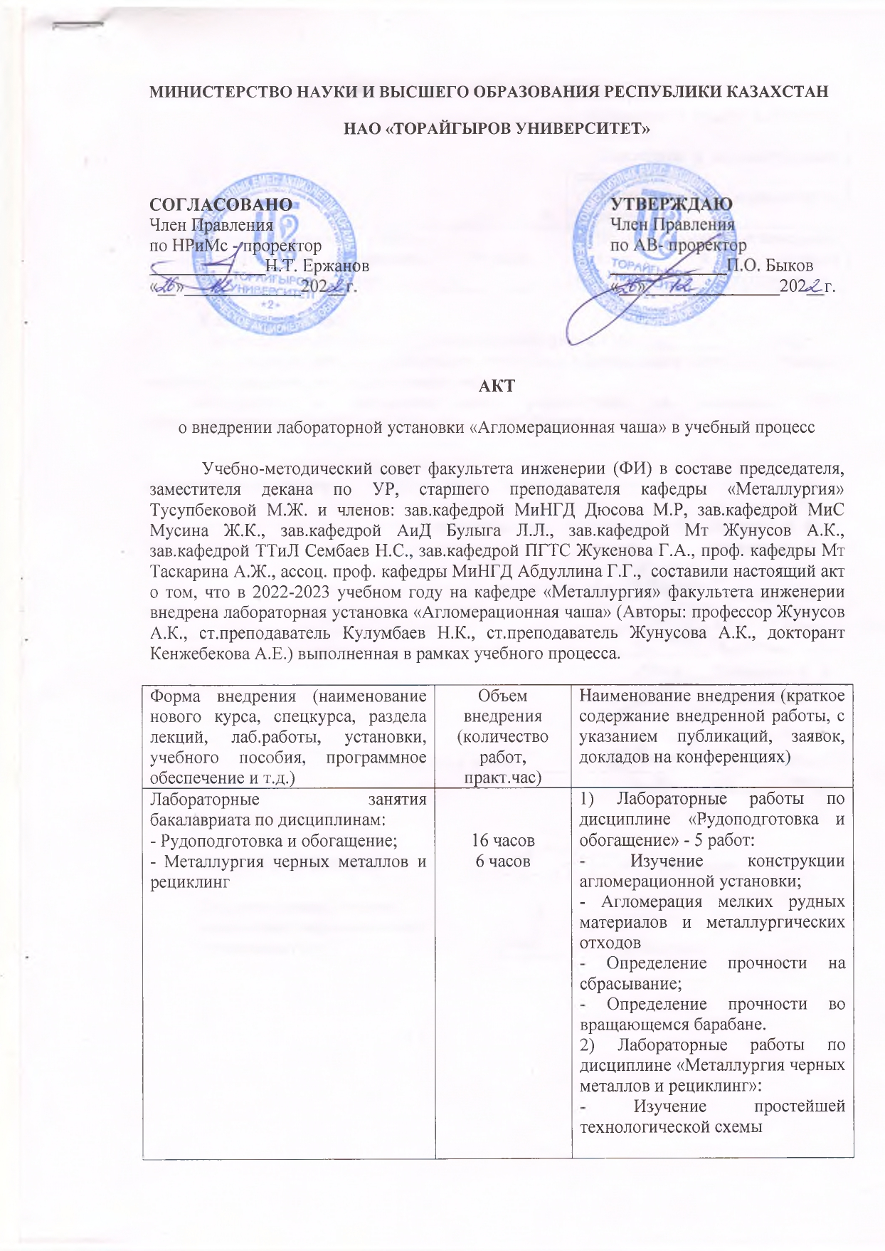
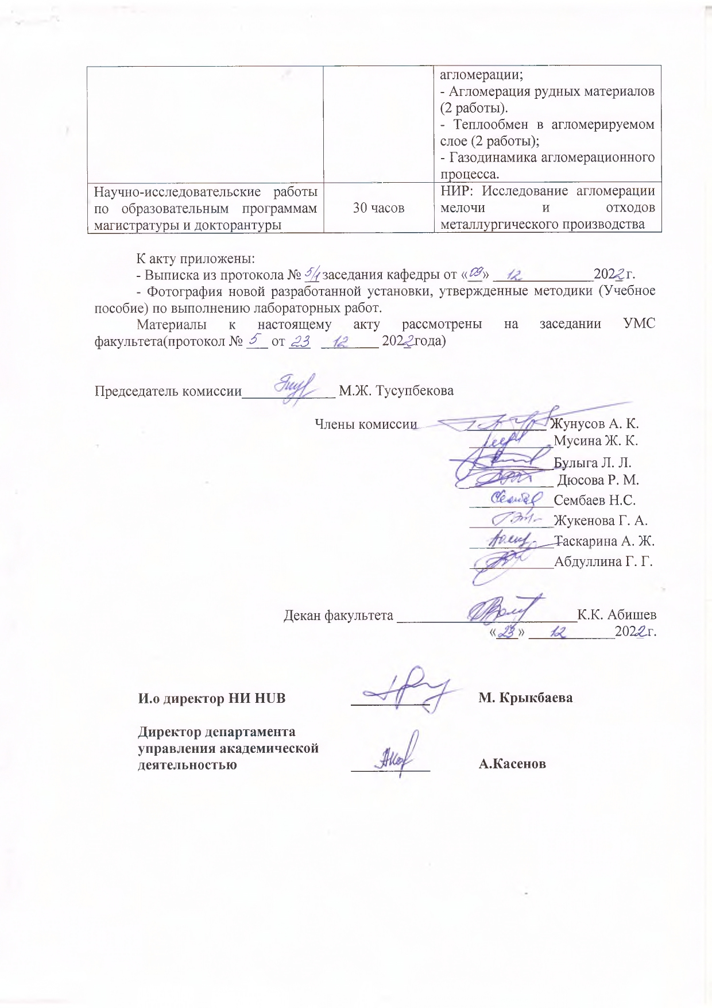

ПРИЛОЖЕНИЕ Б

Акт о внедрении результатов завершенной научно-исследовательской работы в учебный процесс

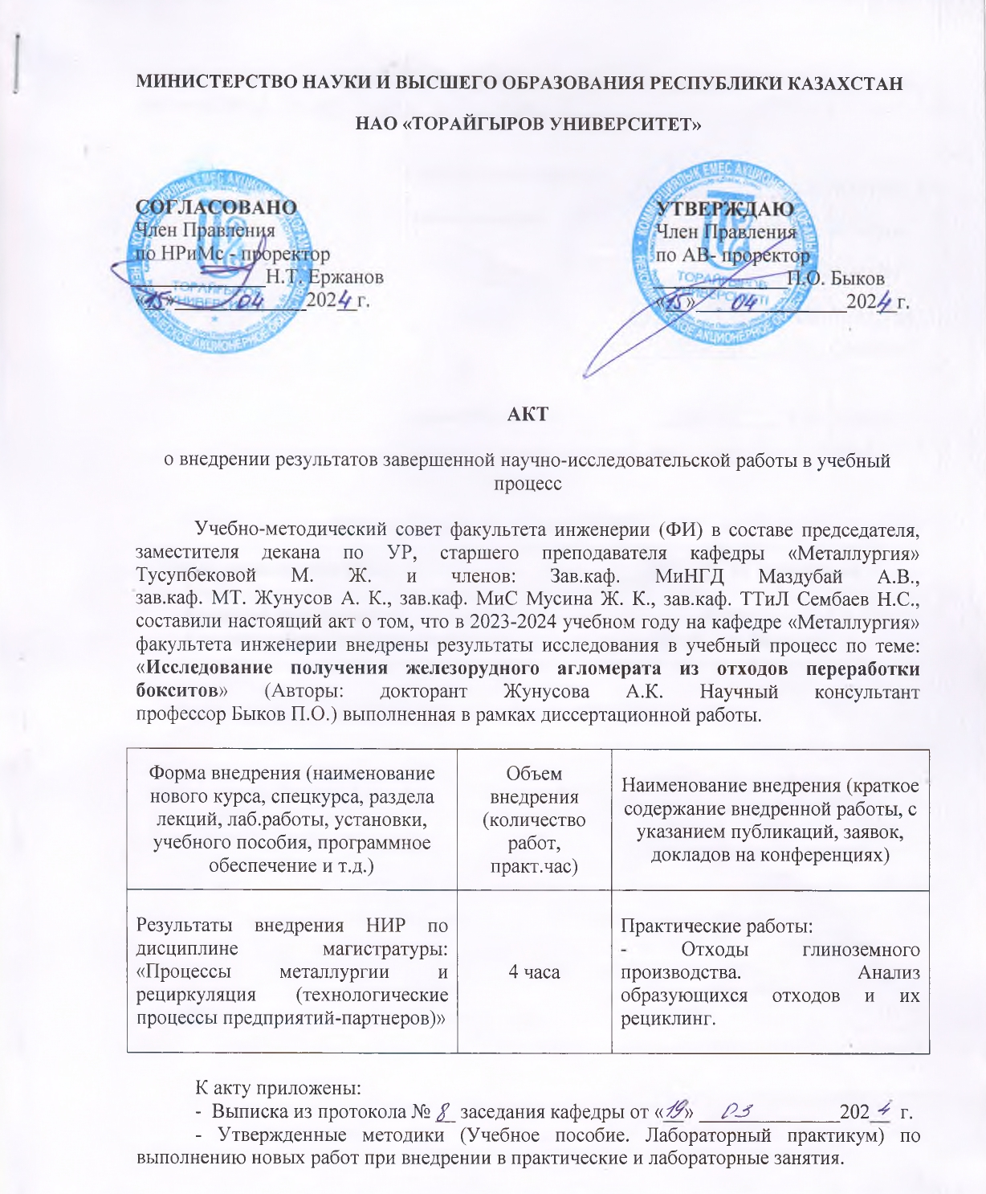
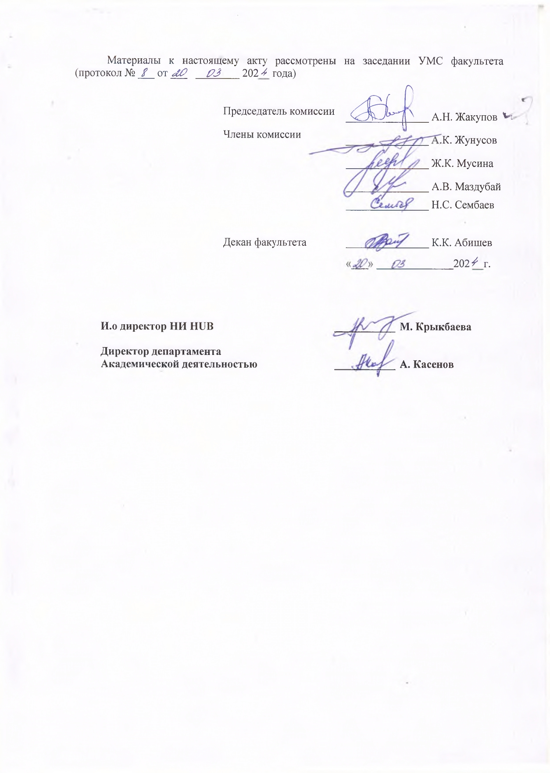

ПРИЛОЖЕНИЕ В

Акт о проведении лабораторных испытаний агломерации железистых песков - отхода глиноземного производства

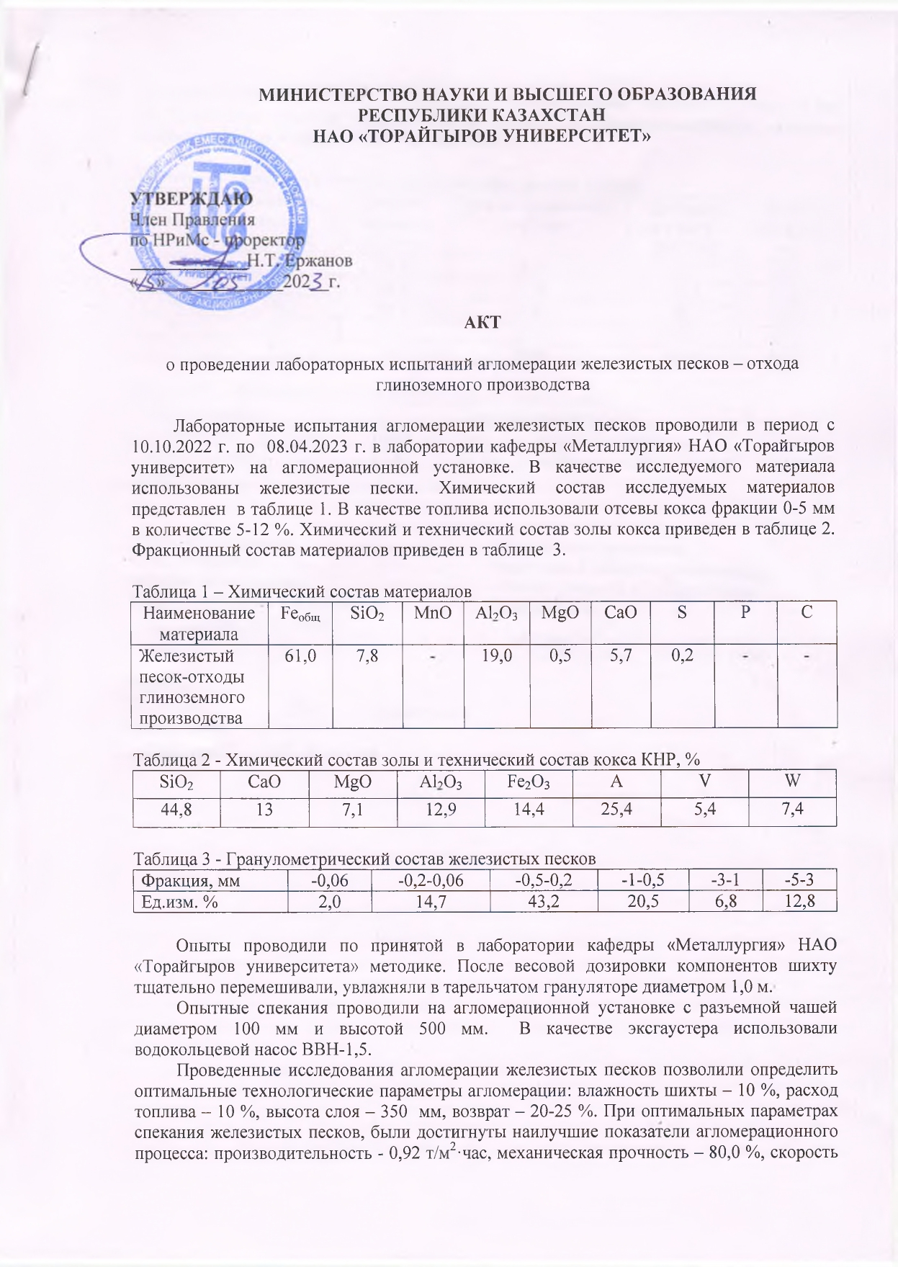
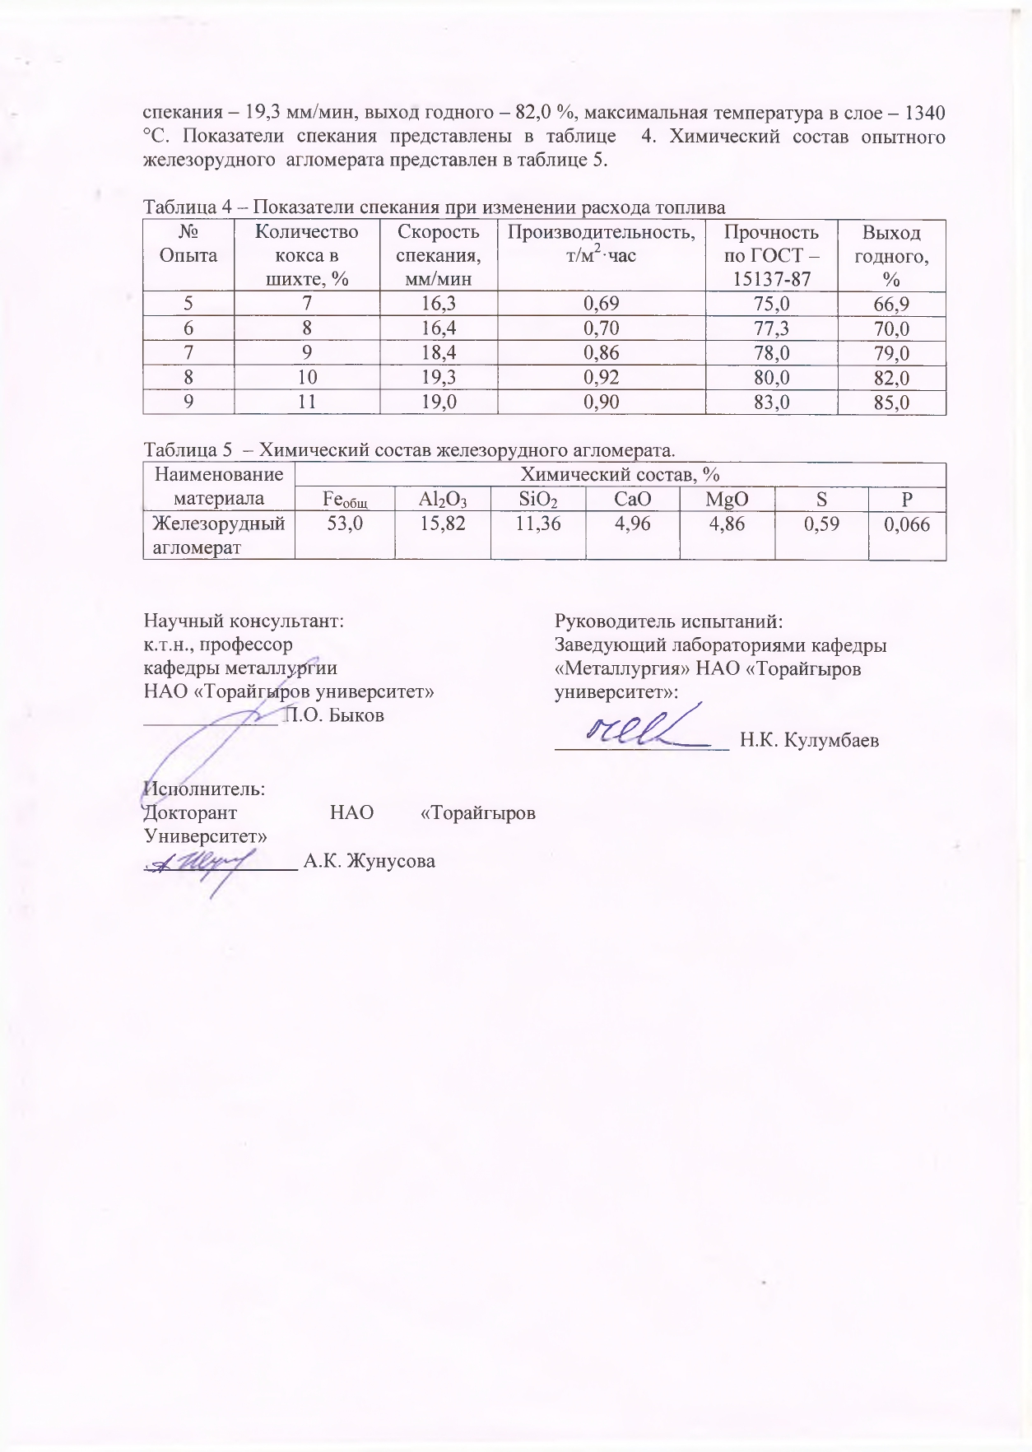

ПРИЛОЖЕНИЕ Г

Акт о проведении крупно-лабораторных испытаний по выплавке ферросилиция в рудно-термической печи с мощностью трансформатора 80 кВА с применением в шихте железорудного агломерата, полученного из железистых песков – отходов глиноземного производства

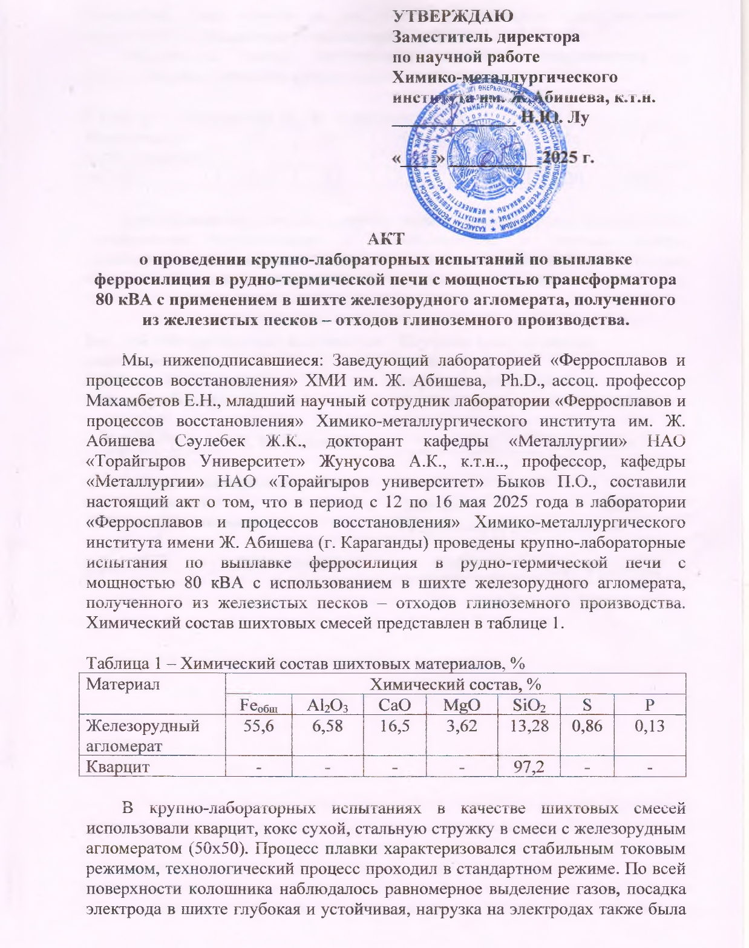
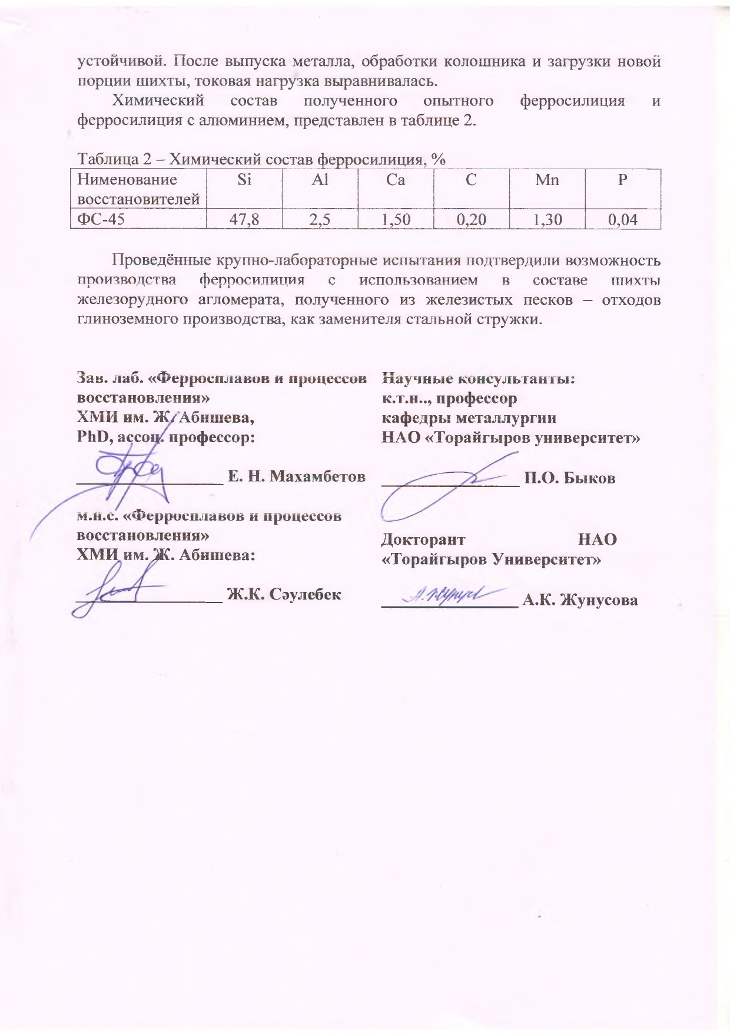

ПРИЛОЖЕНИЕ Д

Письмо-поддержка от ПФ ТОО «Кастинг»

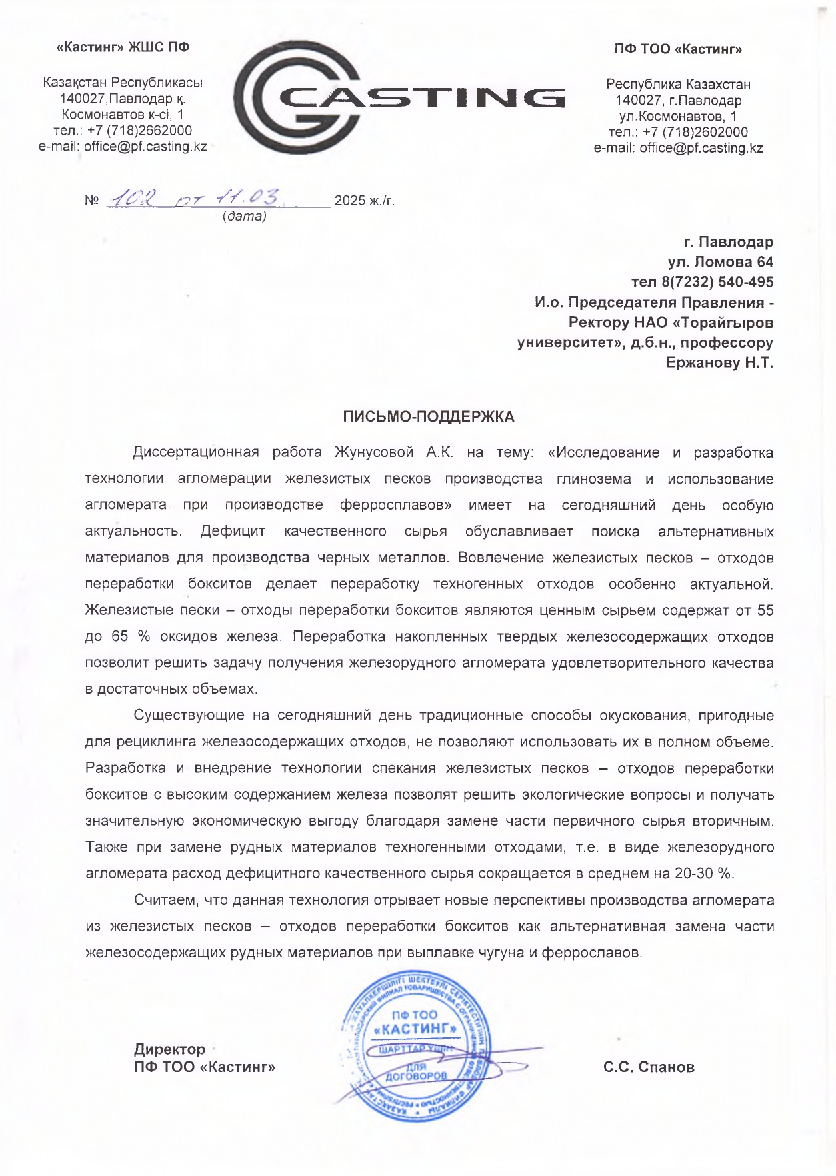
ПРИЛОЖЕНИЕ Е

Письмо от Аксуского завода ферросплавов АО «ТНК Казхром»

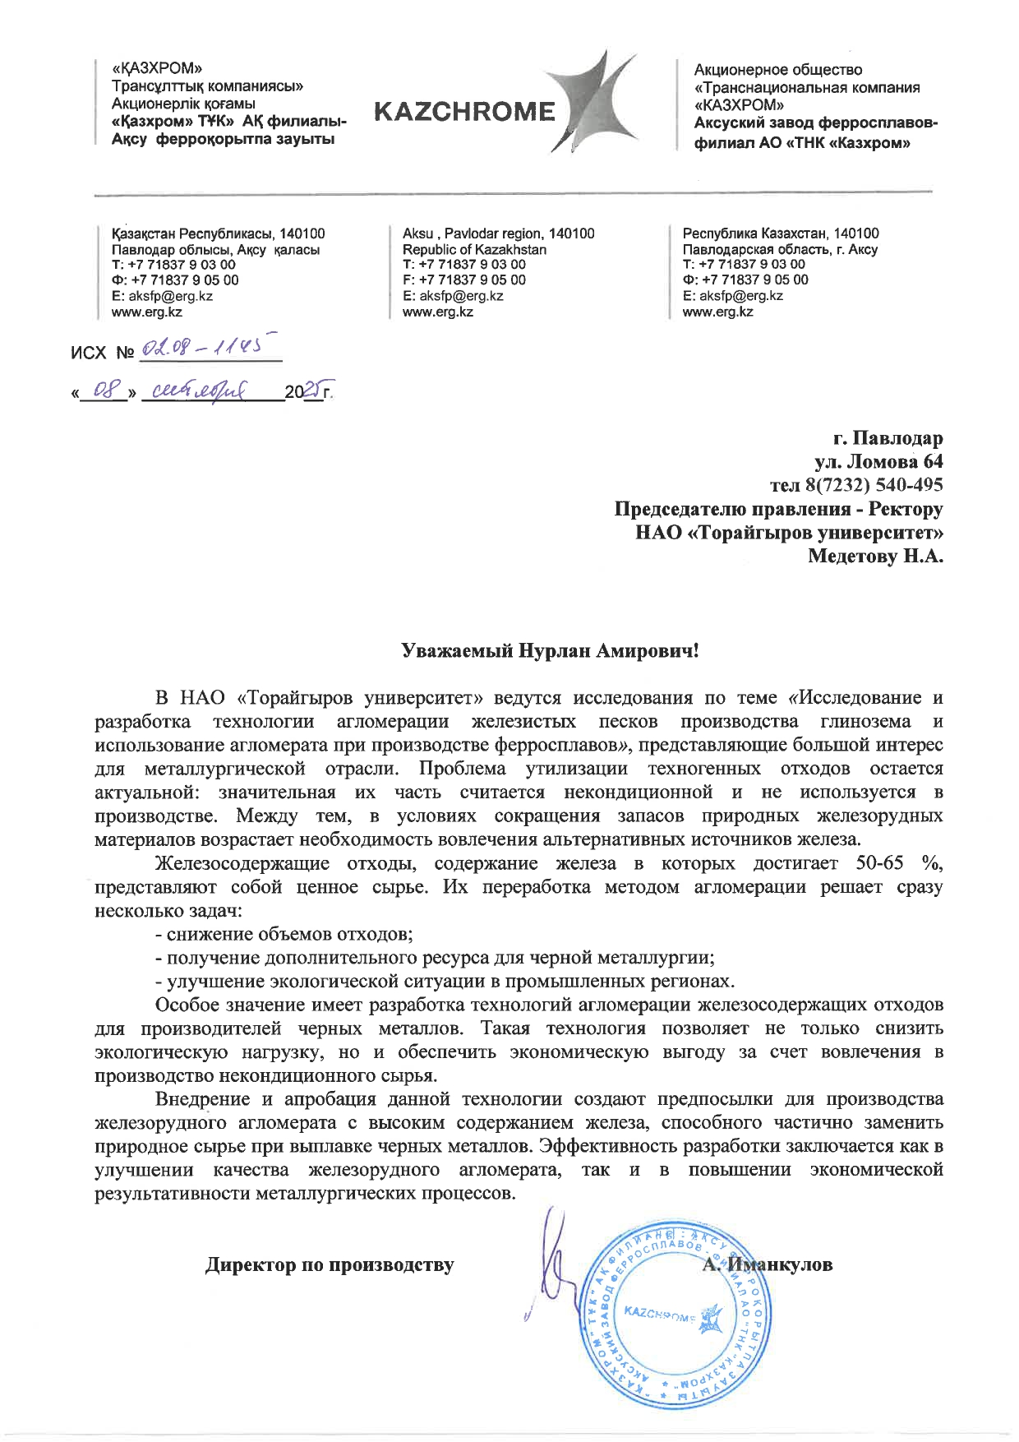

ПРИЛОЖЕНИЕ Ж

Письмо от ТОО «Евразийская Группа»
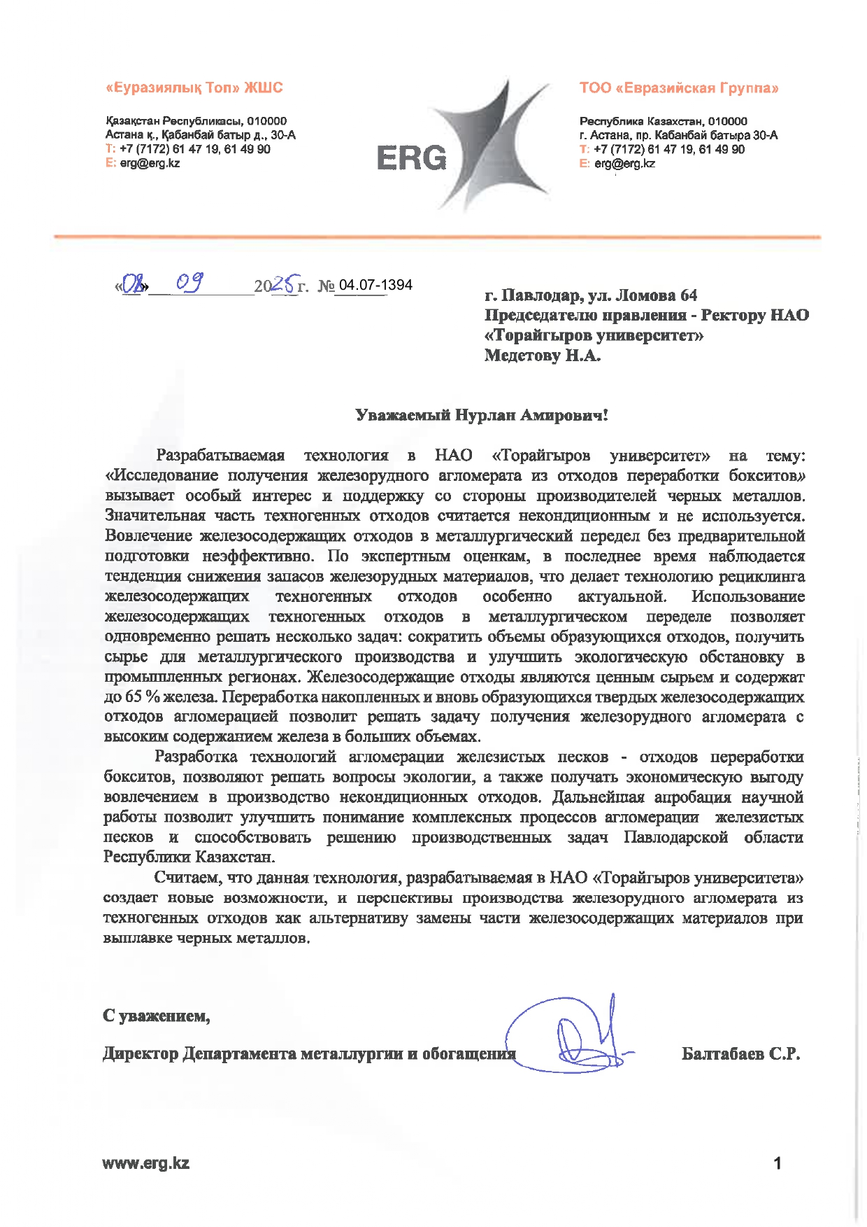

ПРИЛОЖЕНИЕ З

Патент на полезную модель РК № 8362 «Шихта для производства железорудного агломерата»

